建设项目环境影响报告表
（污染影响类）

项目名称：陇县经济技术开发区水污染综合治理及再生水资源节约利用项目
建设单位： 陇县工业园区管理委员会
编制日期： 二〇二五年十二月

一、建设项目基本情况
建设项目名称 |  | 陇县经济技术开发区水污染综合治理及再生水资源节约利用项目
项目代码 |  | 2510-610327-04-01-426144
建设单位联系人 |  | / | 联系方式 | /
建设地点 |  | 陕西 省 宝鸡 市 陇县 （县）经济技术开发区
地理坐标 |  | 106 度 54 分 45.527秒， 34 度 51分 16.129 秒
国民经济  行业类别 |  | D4620 污水处理及其再生利用 | 建设项目  行业类别 | 43-095 污水处理及其再生利用
建设性质 |  | ☑新建（迁建）  □改建  □扩建  □技术改造 | 建设项目  申报情形 | ☑首次申报项目  □不予批准后再次申报项目  □超五年重新审核项目  □重大变动重新报批项目
项目审批（核准/  备案）部门（选填） |  | 陇县发展和改革局 | 项目审批（核准/  备案）文号（选填） | 陇发改发〔2025〕664号
总投资（万元） |  | 4430.84 | 环保投资（万元） | 163.7
环保投资占比（%） |  | 3.69 | 施工工期 | 24个月
是否开工建设 |  | ☑否  □是： | 用地（用海）  面积（m²） | 14351.6m²（约21亩）
专项评价设置情况 | 本项目设置地表水专项，专项评价设置情况分析如下：  表1 专项评价设置判定表
  专项评价类别 | 设置原则 | 本项目情况 | 是否设置
  地表水 | 新增工业废水直排建设项目（槽罐车外送污水处理厂的除外）；新增废水直排的污水集中处理厂 | 本项目为污水处理厂工程，属于新增废水直排的污水集中处理厂 | 是
规划情况 | 规划名称：《陕西陇县经济技术开发区》  审批机关：陕西省人民政府  审查文号：陕政函〔2024〕66号
规划环境影响  评价情况 | 文件名称：《陕西陇县经济技术开发区总体规划（2022—2035年）环境影响报告书》  审查机关：陕西省生态环境厅  审查文号：陕环环评函〔2023〕91号
规划及规划环境影响评价符合性分析 | 1、规划符合性分析  陇县经济技术开发区是陇县县域经济发展的核心承载区，围绕建设“国内领先的奶山羊全产业链示范区”，形成绿色食品产业片区、新材料产业片区、综合服务片区，“一园三片区”发展新格局。  规划范围：本次经开区包含原陇县工业园区、新材料产业园部分用地及陇县火车站附近部分用地，园区规划总用地面积为300.07公顷。陇县经济技术开发区共有3个地块，地块一坐落于城关镇、东南镇，面积为28.80公顷，四至范围为东至东南路，南至宝中铁路线，西至千邑路，北至344国道，主要建设综合服务片区1；地块二坐落于东南镇，面积为194.06公顷，四至范围为东至陕西绿能生态牧业有限公司，南至光明路，西至安定路，北至关山大道，主要建设综合服务片区2、绿色食品产业片区；地块三坐落于城关镇、东南镇，面积为77.21公顷，四至范围为东至344国道，南至千河河堤，西至银昆高速以东约50米处，北至344国道，主要建设新材料产业片区。  本项目位于新材料产业片区内，为产业园配套污水处理厂项目，符合规划定位。  2、与规划环境影响评价及其审查意见符合性分析  表1-1 与规划环境影响评价及其审查意见符合性分析
  文件 | 要求 | 本项目情况 | 相符性
  《陕西陇县经济技术开发区总体规划（2022—2035年）环境影响报告书》 | 规划的范围：本次经开区包含原陇县工业园区、新材料产业园部分用地及陇县火车站附近部分用地，园区规划总用地面积为300.07公顷。陇县经济技术开发区共有3个地块，地块一坐落于城关镇、东南镇，面积为28.80公顷，四至范围为东至东南路，南至宝中铁路线，西至千邑路，北至344国道，主要建设综合服务片区 1；地块二坐落于东南镇，面积为194.06公顷，四至范围为东至陕西绿能生态牧业有限公司，南至光明路，西至安定路，北至关山大道，主要建设综合服务片区2、绿色食品产业片区；地块三坐落于城关镇、东南镇，面积为77.21公顷，四至范围为东至344国道，南至千河河堤，西至银昆高速以东约50米处，北至344国道，主要建设新材料产业片区。 | 本项目位于陇县经济技术开发区新材料产业园内，属于规划范围内，项目为污水处理及其再生利用，为园区配套的污水处理厂，符合规划定位。 | 相符
  《关于陕西陇县经济技术开发区总体规划（2022—2035年）环境影响报告书审查意见的函》陕环环评函〔2023〕91号 | （一）生态建设目标  根据规划区周边环境状况、环境质量状况以及规划项目排污特征、影响特征，《总体规划》确定的环境保护目标为：规划区域及所影响到的环境评价区域内环境空气、地表水环境、声环境等均达到相对应的区域环境质量标准要求，再生水回用率近期目标为30%，一般工业固废处置率100%，生活垃圾无害化处理率为100%，危险废物安全处置率100%。 | 项目为污水处理及中水回用工程，为了达到再生水回用率30%的近期目标，建设本项目。 | 相符
  《关于陕西陇县经济技术开发区总体规划（2022—2035年）环境影响报告书审查意见的函》陕环环评函〔2023〕91号 | （二）需要解决的主要问题  规划区地处冯家山水库饮用水源准保护区，规划区周边为千河湿地、千河国家级水产种质资源保护区等环境敏感区，规划实施受以上环境因素制约相对较大；规划区主导产业排水量较大，规划拟依托陇县千河南岸新城污水处理厂，该污水处理厂为生活污水处理厂，且剩余处理能力不能满足规划远期新增排水量。园区中水管网建设滞后，中水回用措施不明确。规划中未考虑规划区发展农副产品加工等行业的主要污染物排放等量或减量置换的问题。 | 本项目为污水处理及中水回用工程，建设本项目为解决陇县千河南岸新城污水处理厂处理能力不足问题。 | 相符
  《关于陕西陇县经济技术开发区总体规划（2022—2035年）环境影响报告书审查意见的函》陕环环评函〔2023〕91号 | （三）加强空间管控，严守生态保护红线。坚持生态“红线”即底线的思维，入园企业必须符合《中华人民共和国黄河保护法》《陕西省黄河流域生态保护和高质量发展规划》等相关要求，应加快推进园区污水收集和处理、雨污分流、中水回用设施及管网等工程建设，开展水资源梯级利用和节水技术，落实中水回用措施及回用率，确保水污染物排放总量不再增加，确保对国家级水产种质资源保护区、冯家山水库饮用水源准保护区不利影响不会加剧。 | 本项目为污水处理及中水回用工程，满足加快园区污水收集和处理、雨污分流、中水回用设施等工程建设需求 | 相符
  《关于陕西陇县经济技术开发区总体规划（2022—2035年）环境影响报告书审查意见的函》陕环环评函〔2023〕91号 | （四）加强环境影响跟踪监测和风险防控，适时对总体规划进行调整。根据经开区功能分区、产业布局、重点企业分布、特征污染物的排放种类和状况、环境敏感目标分布等情况，建立包括环境空气、地表水、地下水和土壤等环境要素的监控体系，明确责任主体。做好经开区内水、大气、土壤等环境的长期跟踪监测与管理，根据监测结果并结合环境影响、区域污染物削减措施实施的效果等适时优化、调整总体规划。建立健全区域风险防范体系和生态安全保障体系，加强经开区内重要风险源的管控。 | 本项目为污水处理及中水回用工程，运营期对排水口等进行长期监测，满足其要求。 | 相符
其他符合性分析 | 1、项目与生态环境保护法律法规政策相符性分析。  本项目为污水处理厂建设项目，产生的主要污染物为污水处理产生的臭气及尾水排放，据此分析本项目与相关环保政策的符合性，详见下表1-2。  表1-2 项目与相关环保政策符合性分析  2、与“三线一单”的符合性分析  根据陕西省生态环境厅文件陕环办发〔2022〕76号文件，《陕西省“三线一单”生态环境分区管理应用技术指南》：环境影响评价（试行）通知，进行建设项目与“三线一单”生态环境分区管控符合性分析，采用一图、一表、一说明的形式表达。本项目通过陕西省“三线一单”数据应用分析平台（V1.0）冲突分析可知，本项目位于重点管控单元、一般管控单元。  表1-3 环境管控单元涉及情况一览表  - “一图”：空间冲突附图  根据陕西省“三线一单”数据应用分析平台（V1.0）冲突分析形成空间冲突附图，图中所示本项目位于陕西省宝鸡市陇县重点管控单元4。管控单元对照空间冲突附图如下。  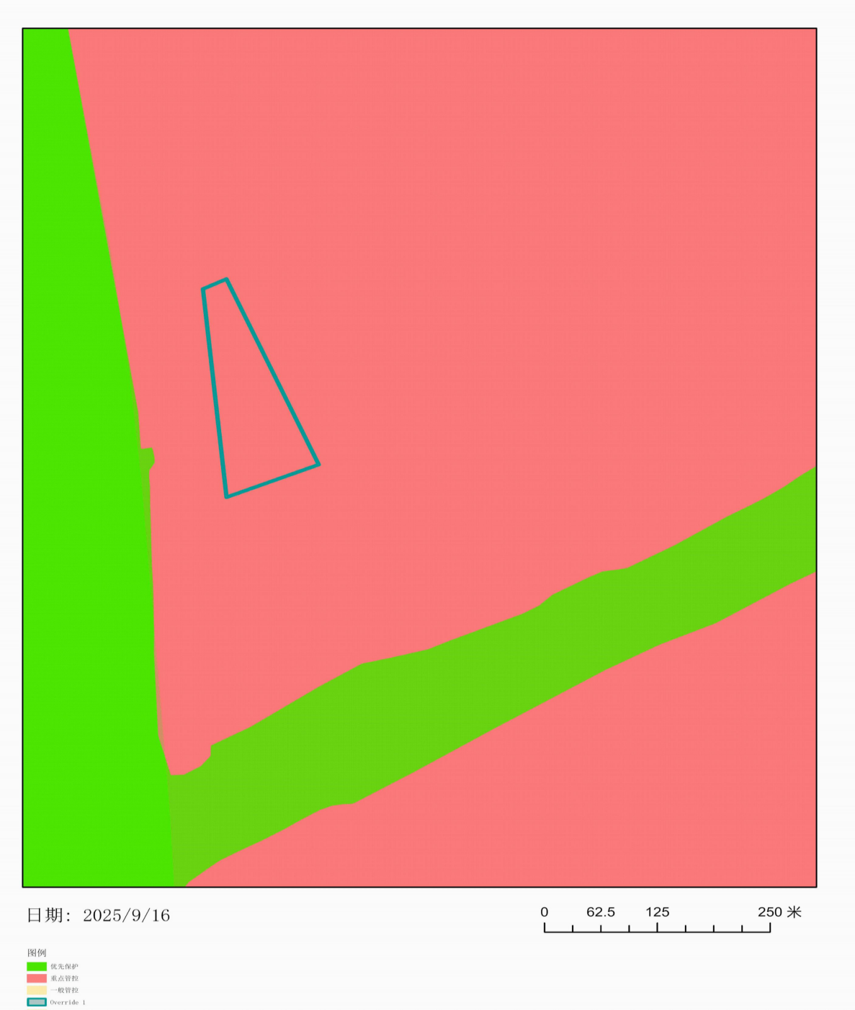  图1-1 项目“三线一单”空间冲突图  - “一表”：项目涉及的生态环境管控单元管控要求  表1-4 生态环境管控单元对照分析结果一览表  - “一说明”：项目与“三线一单”符合性说明  由上表可知，本项目符合《关于印发2023年宝鸡市生态环境分区管控调整方案的通知》（宝区环办〔2024〕1号）要求。
  相关政策 | 具体要求 | 本项目情况 | 符合  情况
  《城市污水处理及污染防治技术政策》（城建[2000]124号） | 设市城市和重点流域及水资源保护区的建制镇，必须建设二级污水处理设施，可分期分批实施。受纳水体为封闭或半封闭水体时，为防治富营养化，城市污水应进行二级强化处理，增强除磷脱氮的效果。 | 本项目属于新建污水处理厂建设项目，采用“AAO+MBR+消毒”工艺；本项目污水处理厂尾水经消毒后排至千河。 | 符合
  《城市污水处理及污染防治技术政策》（城建[2000]124号） | 城市污水处理设施建设，应采用成熟可靠的技术。根据污水处理设施的建设规模和对污染物排放控制的特殊要求，可积极稳妥地选用污水处理新技术。城市污水处理设施出水应达到国家或地方规定的水污染物排放控制的要求。对城市污水处理设施出水水质有特殊要求的，必须进行深度处理。 | 本项目属于新建污水处理厂项目，采用“AAO+MBR+二氧化氯消毒”工艺。处理后的尾水水质符合《陕西省黄河流域污水综合排放标准》（DB6224-2018）中表1污水处理厂水污染排放浓度限值A标准 | 符合
  《城市污水处理及污染防治技术政策》（城建[2000]124号） | 二级强化工艺：日处理能力在10万立方米以上的污水处理设施，一般选用A/0法、A/A/0法等技术。也可审慎选用其他的同效技术。 | 本项目日处理能力为2000立方米，工艺采用：“AAO+MBR+消毒工艺”。 | 符合
  《城市污水处理及污染防治技术政策》（城建[2000]124号） | 城市污水处理产生污泥，应采用厌氧、好氧和堆肥等方法进行稳定化处理。也可采用卫生填埋方法予以妥善处置 | 本项目污泥经过污泥浓缩+污泥脱水机（含水率≤60%），竣工环保验收前进行毒性鉴别，根据毒性浸出结果决定最终处置方式。 | 符合
  《城市污水处理及污染防治技术政策》（城建[2000]124号） | 城市污水处理设施应设置消毒设施；在环境卫生条件有特殊要求的地区，应防治恶臭污染；采用有效的噪声防治措施。 | 本项目的污水经处理后排放至千河；本项目对产臭单元进行生物滤池除臭处理；对泵类和鼓风机等机械设备分别采取减振、消声、隔声措施进行降噪，实现厂界噪声达标排放。 | 符合
  《城镇污水处理厂污泥处理处置及污染防治技术政策》 | 污泥处理处置应遵循源头削减和全过程控制原则 | 项目设有污泥池+污泥脱水机，可从源头上削减处理、合理处置产生污泥，并进行全过程污染控制 | 符合
  《城镇污水处理厂污泥处理处置及污染防治技术政策》 | 国家鼓励充分利用社会资源处理处置污泥；鼓励污泥处理处置技术创新和科技进步 | 采取污泥池+污泥脱水机处理装置处理污泥，竣工环保验收前进行毒性鉴别，根据毒性浸出结果决定最终处置方式。 | 符合
  《城镇污水处理厂污泥处理处置及污染防治技术政策》 | 城镇污水处理厂新建、改建和扩建时，污泥处理处置设施应与污水处理设施同时规划、建设和投入运行 | 本项目属于污水处理厂建设项目，建设完成后，污泥处理处置设施采用污泥池+污泥脱水机，与污水处理设施同时规划、建设和投入运行 | 符合
  《城镇污水处理厂污泥处理处置及污染防治技术政策》 | 应综合考虑污泥泥质特征、地理位置、环境条件等因素，因地制宜地确定污泥处置方式 | 项目采取污泥浓缩池+污泥脱水机处理装置处理污泥，竣工环保验收前进行毒性鉴别，根据毒性浸出结果决定最终处置方式。 | 符合
  《城镇污水处理厂污泥处理处置及污染防治技术政策》 | 鼓励采用管道、密闭车辆等方式；应进行全过程监控和管理，防止因暴露、洒落或滴漏造成环境二次污染；严禁随意倾倒、偷排污泥 | 工程采用密闭车辆运输污泥；要求建设单位对运输污泥车辆进行全过程监控和管理，防止因暴露、洒落或滴漏造成环境二次污染；严禁随意倾倒、偷排污泥 | 符合
  《城镇污水处理厂污泥处理处置及污染防治技术政策》 | 城镇污水处理厂、污泥运输单位和各污泥接收单位应建立污泥转运联单制度，并定期将记录的联单结果上报地方相关主管部门 | 建设单位拟建立污泥转运联单制度，并与污泥运输单位和各污泥接收处置单位签订污泥转运联单，定期将污水处理厂污泥处置及其转移联单记录结果，及时向地方相关行政主管部门上报 | 符合
  《关于加强城镇污水处理厂污泥防治工作的通知》 | 污水处理厂应当切实履行职责，对污泥产生、运输、贮存、处理、处置实施全过程管理，制定并落实污泥环境管理的规章制度、工作流程和要求，设置专门的监控部门或专（兼）职人员，确保污泥妥善处理处置，严禁擅自倾倒、堆放、丢弃、遗撒污泥 | 本项目采取污泥棚暂存后，由密闭汽车运输，确保污泥妥善处理处置，严禁擅自倾倒、堆放、丢弃、遗撒污泥 | 符合
  《关于加强城镇污水处理厂污泥防治工作的通知》 | 污泥处理处置应遵循减量化、稳定化、无害化的原则。污水处理厂新建、改建和扩建时，污泥处理设施（污泥稳定化和脱水设施）应当与污水处理设施同时规划、同时建设、同时投入运行。不具备污泥处理能力的现有污水处理厂，应当在本通知发布之日起2年内建成并运行污泥处理设施。 | 本项目属于污水处理厂建设项目，建设完成后，污泥处理处置设施采用污泥池+污泥脱水机，与污水处理设施同时规划、建设和投入运行 | 符合
  《关于加强城镇污水处理厂污泥防治工作的通知》 | 鼓励在安全、环保和经济的前提下，回收和利用污泥中的能源和资源。污泥产生、运输、贮存、处理处置的全过程应当遵守国家和地方相关污染控制标准及技术规范。污水处理厂以贮存（即不处理处置）为目的将污泥运出厂界的，必须将污泥脱水至含水率50%以下。污水处理厂应当对污泥农用产生的环境影响负责；造成土壤和地下水污染的，应当进行修复和治理。禁止污泥处理处置单位超处理处置能力接收污泥。 | 本项目建成后，项目污泥脱水至含水率60%，竣工环保验收前进行毒性鉴别，根据毒性浸出结果决定最终处置方式（即不处理处置）为目的将污泥运出厂界的不会造成土壤和地下水污染。 | 符合
  《宝鸡市大气污染防治条例》（2019年10月30日宝鸡市第十五届人民代表大会常务委员会二十一次会议通过。） | 第三十七条 运输煤炭、垃圾、渣土、砂石、土方、灰浆等散装、流体物料的车辆，应当保持车体清洁，采取密闭或者其他措施防止物料遗撒造成扬尘污染，并按照规定路线、时段行驶。 | 本项目原料及污泥运输均采用密封、遮挡措施，并按照规定路线、时段行驶。 | 符合
  《陕西省渭河流域管理条例》 | 第四十五条 在渭河流域河道管理范围内新建、改建、扩建各类工程建设项目的，建设单位或者个人应当向省渭河流域管理机构或者设区的市、县（市、区）水行政主管部门提出申请，其工程建设方案按照下 列权限和程序审查同意后，方可按照基本建设程序履行审批手续：  （二）渭河其他支流河道管理范围内建设项目，由县（市、区）水行政主管部门受理审查同意，其中大中型建设项目，报设区的市水行政主管部门审查同意；  渭河流域河道管理范围内其他生产建设活动，按照建设项目审查权限管理。 | 本项目位于陇县经济技术开发区新材料产业园内，不占用河道保护范围及管理范围。 | 符合
  《宝鸡市“十四五”生态环境保护规划》 | 严格控制施工扬尘。认真执行《陕西地区施工现场扬尘专项治理方案》，禁止城市建成区建筑工地现场搅拌混凝土。严格执行《建筑施工扬尘治理措施16条》，将扬尘污染防治纳入建筑工地开工审批条件并严格把关，将防治扬尘污染费用列入工程造价，对落实建设项目“洒水、覆盖、硬化、冲洗、绿化、围挡”六个100%措施不力的企业，在建筑市场监管与诚信信息平台进行曝光，记录企业不良信用记录 | 本项目使用商品混凝土；设计阶段将扬尘污染费用列入工程造价；工程实施绿色施工，分段建设，施工期物料运输全密闭，施工时采取围挡、洒水抑尘等措施减少扬尘 | 符合
  《宝鸡市“十四五”生态环境保护规划》 | 严格控制道路扬尘。强化砂石、渣土、泥土、垃圾等物料运输管理，对渣土运输车辆进行密闭化改装和加装电子信息标签，实行渣土车全面监控，严厉查处渣土运输车超量装载、沿途撒漏、随意倾倒等行为 | 施工期物料运输全密闭，严禁超载，并要求运输车辆加装有电子信息标签 | 符合
  《陇县大气污染治理专项行动方案（2023-2027年）》陇发〔2023〕9号 | 7.车辆优化工程。推进渣土车、商砼车新能源或国六排放标准替代，逐步淘汰渣土清运行业国五及以下排放标准柴油车辆。强化非道路移动机械排放控制区管控，完善非道路移动机械编码登记，到2025年不符合国三阶段和在用非道路移动机械排放标准三类限值的机械禁止使用，具备条件的可更换国四及以上排放标准的发动机。 | 本项目施工场内非道路移动机械符合非道路移动柴油机械第四阶段排放标准 | 符合
  《陇县大气污染治理专项行动方案（2023-2027年）》陇发〔2023〕9号 | 8.扬尘治理工程。严格执行施工场地“六个百分百”，施工工地扬尘排放超过《施工场界扬尘排放限值（GB61/1078-2017）》的立即停工整改。除沙尘天气影响外，PM₁₀小时浓度连续3小时超过150微克/立方米时，暂停超过环境质量监测值2.5倍以上施工工地作业。  强化渣土车运输管理，依法从严查处无证运输、冒尖运输、不按规定路线和时间运输、带泥上路、沿街抛洒等行为。城市建成区、城乡结合部等区域易产生扬尘物料堆放及裸露地块应采取苫盖、植绿等有效抑尘措施。 | 本项目施工场地执行“六个百分百”要求，可满足《施工场界扬尘排放限值》（DB61/1078-2017）要求；遇特殊天气将根据要求停止相应施工作业；  本项目为污水处理项目，无渣土外运；施工物料、裸露地块采取苫盖、植绿等有效抑尘措施 | 符合
  环境管控单元分类 | 是否涉及 | 面积/长度
  优先保护单元 | 否 | 0平方米
  重点管控单元 | 是 | 14351.6平方米
  一般管控单元 | 否 | 0平方米
  序号 | 市 | 区县 | 环境管控单元名称 | 单元要素属性 | 管控单元分类 | 管控要求 | 本项目内容 | 结论
  1 | 宝鸡市 | 陇县 | 陕西省宝鸡市陇县重点管控单元4 | 大气环境布局  敏感  重点  管控  区 | 空间布局约束 | 大气环境布局敏感重点管控区：1.严格控制新增《陕西省“两高”项目管理暂行目录》行业项目（民生等项目除外，后续对“两高”范围国家如有新规定的，从其规定）。2.严禁新增钢铁、焦化、水泥熟料、平板玻璃、电解铝、氧化铝、煤化工产能。3.推动重污染企业搬迁入园或依法关闭，实施工业企业退城搬迁改造。 | 本项目属于污水处理项目，根据《陕西省“两高”项目管理暂行目录》（2022年版）可知，本项目不属于两高项目。不属于重污染企业及禁止新增产业。 | 符合
   |  |  |  |  | 污染物排放管控 | 大气环境布局敏感重点管控区：1.鼓励将老旧车辆和非道路移动机械替换为清洁能源车辆。推进新能源或清洁能源汽车使用。2.巩固城市建成区、县（区）平原区域散煤动态清理成效。 | 本项目生产设备均用电。 | 符合
   |  |  |  |  | 环境风险防控 | / | / | /
   |  |  |  |  | 资源开发效率要求 | / | / | /

二、建设项目工程分析
建设内容 | 陕西陇县经济技术开发区是2024年6月经陕西省人民政府批复认定的省级经济技术开发区，前身为陇县工业园区。开发区总批准面积300.07公顷，由三个地块组成，主导产业为绿色食品、新材料和新能源。目前，经开区工业企业有80家，规上企业23家。  由于目前经开区尚未建设有工业污水处理厂及中水处理系统，现状企业污水预处理后直接排放，且企业用水多为自来水。不仅造成环境污染，而且企业的用水成本也比较高，因此项目单位提出建设陇县经济技术开发区水污染综合治理及再生水资源节约利用项目。项目污水处理规模2000m³/d，回用水规模400m³/d，出水水质可满足《陕西省黄河流域污水综合排放标准》（DB61/224-2018）中A标准。  陇县工业园区管理委员会拟投资5200.91万元，新建一座污水处理厂及配套污水及中水管网，其中污水处理厂总投资约4430.84万元，日设计总处理规模为2000m³/d，回用水400m³/d，配套建设格栅间、沉砂池、调节池、AAO+MBR池、二氧化氯接触消毒池、变配电间、泵房、污泥脱水机房等建构筑物、污水处理设施以及自控电气等设备系统。  由于污水及中水管网设计部分内容未确定，因此本次环评仅针对污水处理厂建设进行评价，污水及中水管网另行评价，不在本次评价范围内。  一、项目地点  本项目位于陇县经济技术开发区新材料产业园内，项目为新建，具体地理位置坐标为：东经106°54′45.527″，北纬34°51′16.129。具体详见项目地理位置图附图1。  二、工程服务范围、污水处理规模及进、出水水质  （1）项目服务范围及排水现状  ①服务范围  项目服务范围为陇县经济技术开发区范围内产生的生活污水及部分工业废水，服务面积300.07公顷。  项目污水处理厂服务范围内主要为生活污水，还有部分经预处理后的生产废水，根据《可研》资料统计，生产废水占比约为30%，生活污水占比约为70%。  ②排水现状  根据《陕西陇县经济技术开发区总体规划（2022-2035）环境影响报告书》及现场调查，陇县经济技术开发区现有企业和单位均铺设有污水收水管网，覆盖率为100%，千河南岸至北岸的穿河管网已于2015年完成敷设，规划区内废水首先经预处理达到集中处理要求，再进入污水处理厂，污水处理规模为1万m³/d，采用工艺为“粗格栅+细格栅及漩流沉沙+初沉池+BioDopp生化反应+过滤+消毒”，2020年陇县千河南岸新城污水处理厂进行提标改造，改造后处理规模为1万m³/d不变，改造后污水处理工艺采用“A²/O+纤维转盘滤池+紫外线消毒”。污出水水质执行《陕西省黄河流域污水综合排放标准》（DB61/224-2018）中的A标准，处理后排放千河。  （2）污水处理规模  现状园区入驻企业80家，根据《陕西陇县经济技术开发区总体规划（2022-2035）》，到2035年，经济总量和质量全面提升，经开区总产值达到200亿元，入驻企业达300户以上，安置就业人数1.3万人。  按照规划，规划2035年经开区工业用地189.09hm²，《城市给水工程规划规范》，规划年伴随工业节水技术的发展，工业用水指标取值10m³/（hm³·d），日变化系数取值1.1。污水排放量按用水量的70%估算，日污水排放量为1947.61m³/d。因此，本项目污水处理厂日设计污水处理规模按2000m³/d考虑。  （3）工程进、出水水质  ①进水水质  根据经济技术开发区的产业规划及项目可研报告，结合不同产业进行开发区布局，企业产生的生产废水通过自家预处理设施处理后，达到《污水排入城镇下水道水质标准》（GB/T31962-2015）的C级标准要求排入污水处理管网，因此预测设计进水水质。  本项目工业污水处理水质为经过预处理后的食品产业、新材料和新能源产业的工业废水及职工生活区排放的生活污水，无有毒有害及含有重金属等工业废水以及未进行预处理的工业废水排入，污水处理厂建成后，区域内已建及新建工业企业排水必须达到《污水综合排放标准》（GB8978-1996）及《污水排入城镇下水道水质标准》（GB31962-2015）的水质标准排入污水收集管网，不得超标排放。  ②设计出水水质指标  水厂回用水水质达到《城市污水再生利用城市杂用水水质》（GB/T18920-2020）、《再生水用作工业用水水源的水质标准》（GB/T19923-2005）有关要求；排水出水水质处理后尾水排入干河，根据《陕西省黄河流域污水综合排放标准》（DB61/224-2018）中有关要求，集中式污水处理厂的排水应执行A标准，得出本项目出水水质指标如下表2-1。  表2-1 本工程设计进出水水质指标  三、工艺方案  根据项目《可研》中相关资料，本项目工艺方案如下：  一级处理：粗格栅+细格栅及曝气沉砂池+调节池；  二级处理：AAO生物反应池+MBR池；  污泥处理工艺：污泥消化池+污泥浓缩池+叠螺脱水机（含水率≤60%）；  尾水消毒工艺：二氧化氯接触消毒。  除臭工艺：生物除臭法。  四、主要建设内容  1、主要构筑物  项目主要建设内容为规划占地21亩，拟新建一座污水处理厂，日设计总处理规模为2000m³/d，回用水400m³/d，配套建设格栅间、沉砂池、调节池、AAO+MBR池、二氧化氯接触消毒池、变配电间、泵房、污泥脱水机房等建构筑物、污水处理设施以及自控电气等设备系统。  具体建设内容见下表。  表2-2 本项目建设内容及规模一览表  - 污水处理主要设备  根据《产业结构调整指导目录（2024年本）》，本项目设备无国家明令禁止、淘汰、落后、限制的工艺设备。根据建设单位提供的资料，项目主要设备详见表2-3所示。  表2-3 本项目污水处理主要设备一览表  4、主要原辅材料消耗及能源消耗  项目主要原辅材料及能源消耗见表2-4。  表2-4 原辅材料一览表  主要物质理化性质见表2-5。  表2-5 主要物质理化性质  五、排污口设置  按照《排污口规范化整治技术要求（试行）》（GB/T15562.1）建设符合要求的污水排放口及标志。  污水处理进水口与出水口设置在线水质监测仪器及计量装置，并与省、市环保在线监测平台联网。  六、总平面设计及选址合理性分析  （1）总平面布置  污水处理厂平面布置由生产设施、辅助生产设施、运行管理设施三部分组成。  主要生产设施：格栅间、沉砂池、AAO+MBR池、二沉池、巴氏计量槽、污泥贮存池、污泥脱水间。辅助生产设施：出水检测室、鼓风机间、配电间等。运行管理设施：综合管理用房。详见附图项目平面布置图。  （2）污水处理厂选址合理性分析  本项目污水处理厂选址陇县千河东岸，园区东南角，占地面积14351.6m²（约21亩），排污口下游评价范围内均无集中生活取水口。处理后尾水外排千河，位于周围村镇下游，不在水源地保护区范围内（项目位于冯家山水库准保护区，不在一级及二级保护区范围内）；位于村镇常年主导风向下风向；道路交通、工程地质、防洪排涝条件良好；周围有空地，有扩建可能。污水处理厂所在地周围1km范围内无风景名胜区、旅游景区、军事管理区等，外环境无重大环境制约因素，虽受纳河段敏感保护对象为千河国家级水产种质资源保护区，但经分析项目的建设基本不会对其产生影响。  污水处理厂工程属于园区最低点，根据本项目初设报告，厂址设计满足20年一遇洪水位要求，地势较平缓，场镇污水均能依靠重力排入站址，站址靠近河流，尾水排放方便，离集中居民点有一定距离，且位于居民点下风向。  因此，本项目污水处理厂选址合理。  七、项目工程建设进度计划  建设工期：本工程建设工期为24个月，其中施工准备期为2个月，施工工期为17个月，调试验收为2个月，预计2026年1月开始施工，2027年12月竣工验收。  八、工作制度及劳动定员  本工程完成后，预计劳动定员7人，八小时工作制，白班5人，夜班2人，污水处理厂年运行365天（24小时），年运行时间8760小时。  九、公用工程。  1、供电  由建设单位从经济技术开发区低压配电所引至污水处理厂配电柜，分别给各动力设备供电。负荷等级为二级，采用两回路独立电源供电，一路由就近10kV电网引入，另一路引自备用柴油发电机。  2、给水  本项目给水系统由园区统一供水，满足厂内用水需求。  职工生活用水，项目劳动定员为7人，年工作365天。按照《陕西省行业用水定额》（DB61/T943-2020）及实际情况，生活用水量按56L/人·日计，则职工生活用水量为0.392m³/d，143.08m³/a。  3、排水  本项目采用雨污分流排水系统。生活污水取产污系数0.8，则生活污水产生量0.0.31m³/a，114.46m³/a。生活污水经厂区化粪池处理后排入项目污水处理厂处理后排放渭河。项目生活污水经管网引入集水池，进入废水处理系统，同园区污水一并处理达到《陕西省黄河流域污水综合排放标准》（DB61/224-2018）A级标准排放至千河。
  水质项目 | COD | BOD₅ | SS | TN | NH₃-N | TP
  设计进水指标（mg/L） | 350 | 150 | 250 | 45 | 25 | 5
  设计出水指标（mg/L） | ≤30 | ≤6 | ≤10 | ≤12 | ≤1.5（3） | ≤0.3
  设计去除率（%） | 91.43 | 96 | 96 | 73.33 | 94.00(88) | 88
  工程类别 | 构筑物名称 |  |  | 工程内容
  主体工程 | 一级预处理 |  | 格栅井 | 地下，钢砼结构，1座；平面尺寸：7.5×1.0×2.5m，沟宽600mm。
  主体工程 |  |  | 格栅间 | 地上，框架结构，平面尺寸：12.5×7.0×6.0m
  主体工程 |  |  | 沉砂池 | 地下，钢砼结构，1座；平面尺寸：7.5×1.5×2.5m
  主体工程 |  |  | 调节水池 | 地下，钢砼结构，1座；平面尺寸：15.0×10.0×4.8m
  主体工程 | 二级生化处理 | AAO生化处理池 | 厌氧反应池 | 地上，钢筋砼结构，1座；平面尺寸：6×6.5×5.5m
  主体工程 | 二级生化处理 | AAO生化处理池 | 缺氧反应池 | 地上，钢筋砼结构，1座；平面尺寸：15.5×6.5×5.5m
  主体工程 | 二级生化处理 | AAO生化处理池 | 好氧反应池 | 地上，钢筋砼结构，1座；平面尺寸：30.0×6.5×5.5m
  主体工程 | 二级生化处理 | MBR处理池 | MBR膜池 | 地上，钢筋砼结构，1座；平面尺寸：6.5×17.5×4.5m
  主体工程 | 二级生化处理 | MBR处理池 | MBR清水池 | 地上，钢筋砼结构，平面尺寸：3.0×4.5×4.5m
  主体工程 | 污泥处理 |  | 污泥消化池 | 地上，钢筋砼结构，平面尺寸：7.5×7.5×4.5m
  主体工程 |  |  | 污泥浓缩池 | 地上，钢筋砼结构，平面尺寸：Ø6.0×4.5m
  主体工程 | 消毒池（回用水池） |  | 二氧化氯接触消毒 | 地上，钢筋砼结构，平面尺寸：9.5×5×4.5m
  主体工程 | 厂区污水总排放口 |  |  | 新建厂区总排口
  辅助工程 | 门房 |  |  | 地上，框架结构，平面尺寸：4.5×4.5×4.5m
  辅助工程 | 污泥脱水机房 |  |  | 地上，框架结构，平面尺寸：24×6×6.0m
  辅助工程 | 综合用房 |  |  | 地上，框架结构，平面尺寸：36.0×6.0×4.5m
  公用工程 | 供电 |  |  | 利用园区统一供电，本次变配电室10kV高压电源引自附近高压线接口。
  公用工程 | 供排水 |  |  | 给水由新材料产业园处市政管网接口接入，雨污分流
  环保工程 | 废气 |  |  | 预处理区及污泥处理区安装生物过滤装置处理，处理后经15m排气筒排放；其他恶臭源添加盖板、封闭等措施；厂区内喷洒除臭剂；厂界四周设置的绿化树木隔离带，厂区其他空地种植草坪、花卉等
  环保工程 | 噪声 |  |  | 高噪声设备远离厂房边界；泵类设备均布置于泵房内，并且为半地下布置，基础采用减振橡胶减振；门窗隔声等
  环保工程 | 固废 |  |  | 污泥采取2个15吨的污泥运输车辆循环运输污泥，基本厂区内不储存，如出现污泥不能外运情况，暂存于厂区90m²污泥脱水机房，竣工环保验收前进行毒性鉴别，根据毒性浸出结果决定最终处置方式
  环保工程 |  |  |  | 在线监测设备产生的检测试剂废液，COD检测废液、氨氮检测废液、总氮检测废液、总磷检测废液，为含有酸、碱试剂，收集后暂存于25m²危废暂存间，交由有资质单位处置。
  环保工程 | 事故应急池 |  |  | 调节池兼做事故应急池，有效容积：575m³
  临时工程 | 临时堆土场 |  |  | 于污水处理厂场地内设置1个临时堆放场，占地面积约200m²，用于临时堆放表土和土石方，临时堆土场占地均为污水厂内永久占地范围，不新增临时占地。
  临时工程 | 取、弃土场 |  |  | 不设砂石料场，所需砂、砂砾均外购，弃方运至指定堆放地点
  临时工程 | 施工营地 |  |  | 不设营地，工人食宿依托周边城镇和农户解决
  序号 | 设备材料名称 | 规格型号 | 单位 | 数量
  1 | 格栅井
   | 机械回转粗格栅 | SHG-600，间隙10mm，沟深2.5m，1.1kW | 套 | 1
   | 机械回转细格栅 | SHG-600，间隙5mm，沟深2.5m，1.1kW | 套 | 1
   | 栅渣输送机 | SFL260型，与格栅配套 | 套 | 2
  2 | 沉砂池
   | 吸砂机 | 跨距1.5m，配套桥架及吸砂泵 | 套 | 1
   | 螺旋砂水分离器 | SLF-260,0.37kW | 套 | 1
  3 | 调节池
   | 污水提升泵 | 80WQ/C260-4,4kW | 台 | 3
   | 穿孔曝气管 | UPVC | 套 | 1
  4 | 厌氧反应池
   | 厌氧反应池进水布水系统 | 穿孔布水管 | 套 | 1
   | 厌氧池潜水搅拌机 | QJB-4.0,4.0kW | 套 | 2
  5 | 缺氧反应池
   | 缺氧池潜水搅拌机 | QJB-4,4kW | 套 | 4
   | 弹性填料 | Φ150，束长2.5m，含上下两层填料支架 | m³ | 250
  6 | 好氧反应池
   | 可变孔曝气软管系统 | Φ65，曝气面积430m² | 套 | 1
   | 组合填料 | TD-150，束长4m，含上下两层填料支架 | m³ | 920
   | 混合液回流泵 | 150WQ/C475-5.5,5.5kW | 台 | 3
   | 罗茨鼓风机 | BK5009,10m³/min,5m,15kW | 台 | 2
  7 | MBR膜池
   | 膜组件 | DF150-200 | 套 | 20
   | 膜元件 | DF150 | 片 | 4000
   | 抽吸泵 | CDL65-10,4kW | 台 | 3
   | 引水罐 | Ø500×800mm | 台 | 1
   | 曝气风机 | BK6015,45m³/min,4m,55kW | 台 | 2
   | 清洗系统（离心泵） | 25m³/h,15m,2.5kW | 台 | 3
   | 酸加药装置 |  | 套 | 1
   | 次氯酸钠加药装置 |  | 套 | 1
  8 | 消毒池（回用水池）巴氏计  量槽
   | 电解法二氧化氯消毒装置 | LD-YHL-6，发生量300g/h，含余氯监测 | 套 | 2
   | 巴氏计量槽 | 喉宽b=1200mm流量范围35～2000L/s； | 套 | 1
  9 | 污泥消化池
   | 污泥泵 | 80WQ/C260-4,4kW | 台 | 3
  10 | 污泥浓缩池
   | 污泥浓缩机 | NSJ-4,0.55kW | 台 | 1
   | 污泥浓缩池其他辅配件 | 稳流筒及本体管系 | 套 | 1
   | 污泥螺杆泵 | G40-1,4kW | 台 | 3
   | 叠螺式污泥脱水机 | KS-ST304，整套供应 | 套 | 2
   | 皮带输送机 | B=500mm | 套 | 1
   | 反冲洗离心泵 | CDL12-5,3kW | 台 | 2
   | 全自动PAM加药装置 | 配套 | 套 | 2
  序号 | 名称 | 单位 | 消耗量 | 来源 | 最大存储量 | 储存方式 | 用途
  1 | 乙酸钠 | t/a | 297.5 | 外购 | 20 | 粉状、桶装，纯度20% | 提供反硝化碳源
  2 | PAM | t/a | 7.3 | 外购 | 3 | 粉状、袋装 | 絮凝剂
  3 | PAC | t/a | 27.35 | 外购 | 5 | 粉状、袋装 | 除磷药剂
  4 | 次氯酸钠 | t/a | 8.26 | 外购 | 2 | 粉状、袋装 | 消毒剂
  5 | 三氯化铁 | t/a | 13.7 | 外购 | 3 | 颗粒状、袋装 | 污泥调质剂
  6 | 柴油 | t/a | 0.0525 | 外购 | 52.5公斤（kg）=65.6升（L） | 液态、桶装 | 备用发电机
  7 | 电 | 万kW·h/a | 330.41 | 市政电网 | / | 园区供电 | /
  8 | 水 | t/a | 237.25 | 市政供水 | / | 园区供水 | 职工生活用水
  序号 | 名称 | 性质与稳定性 | 使用特性
  1 | 乙酸钠 | 乙酸钠：无色无味的结晶体，在空气中可被风化，可燃。易溶于水，微溶于乙醇，不溶于乙醚。123℃时失去结晶水。但是通常湿法制取的有醋酸的味道。水中发生水解。显碱性。  1.性状：无色透明结晶或白色颗粒，2. 相对密度：1.45（三水合物）；1.528（无水物）。3.折光率：1.464。4.熔点（℃）：324。5.溶解性：易溶于水，稍溶于乙醇、乙醚。 | 提供反硝化碳源
  2 | PAM | 聚丙烯酰胺PAM（粉剂）：是一种线状的有机高分子聚合物，同时也是一种高分子水处理絮凝剂产品，可以吸附水中的悬浮颗粒，在颗粒之间起连接架桥作用，使细颗粒形成比较大的絮团，并且加快了沉淀的速度。这一过程称之为絮凝，因其良好的絮凝效果PAM作为水处理的絮凝剂并且被广泛用于污水处理。 | 絮凝剂，加快沉淀效果
  3 | PAC | 聚合氯化铝PAC（粉剂）：无色或黄色树脂状固体。是一种净水材料，无机高分子混凝剂，又被简称为聚铝，英文缩写为PAC，由于氢氧根离子的架桥作用和多价阴离子的聚合作用而生产的分子量较大、电荷较高的无机高分子水处理药剂。 | 混凝剂、除磷药剂
  4 | 次氯酸钠 | 次氯酸钠：是钠的次氯酸盐。次氯酸钠与二氧化碳反应产生的次氯酸是漂白剂的有效成分。  理化性质：化学式：NaClO；危险性类别：腐蚀品；侵入途径：吸入、食入、皮肤接触吸收。健康危害：经常用手接触本品的工人，手掌大量出汗，指甲变薄，毛发脱落。本品有致敏作用。本品放出的氯气有可能引起中毒。环境危害：无明显污染。燃爆危险：本品不燃，具有腐蚀性，可致人体灼伤，具有致敏性。  主要成分：含量：工业级（以有效氯计）一级13%；二级10%。外观与性状：微黄色（溶液）或白色粉末（固体），有似氯气的气味。酸碱性：强碱弱酸盐；相对密度（水=1）：1.10；  和草酸反应：H₂C₂O4+NaClO=NaCl+2CO₂↑+H₂O；  和盐酸反应：NaClO+HCl=NaCl+Cl₂↑+H₂O；  生成次氯酸：NaClO+CO₂+H₂O=NaHCO₃+HClO；  稳定性：不稳定，见光分解。禁配物：还原剂、有机物和酸类。避免接触的条件：光照热源。 | 消毒剂
  5 | 三氯化铁 | 氯化铁是一种共价无机化合物，化学式FeCl₃。是一种共价化合物。为黑棕色结晶，也有薄片状，熔点306℃、沸点316℃ ，易溶于水并且有强烈的吸水性，能吸收空气里的水分而潮解。FeCl₃从水溶液析出时带六个结晶水为FeCl₃·6H₂O，六水合氯化铁是橘黄色的晶体。三氯化铁是一种重要的水处理剂。它的真正特点是它不仅能去除水中杂质因而具有混凝剂的功能，而且兼有助凝剂的絮凝功能，所以具有多功能性。它是一种水溶液，用氯气氧化氯化亚铁而成。其突出特点是质量纯净，铁的含量高。而三价铁混凝剂生成的矾花水合作用弱、机械强度高、不易破碎，即使遭到破碎，也易于重新絮凝，所以滤池出水浊度低，而且自来水中的残余铁含量低，且无毒性。三价铁混凝剂除腐殖质等有机物的性能也比铝混凝剂好。  物理性质：外观与性状：黑棕色结晶，粉状也略带块状；熔点（℃）：306；相对密度（水=1）：2.90；沸点（℃）：316；相对蒸气密度（空气=1）：5.61；溶解性：易溶于水，不溶于甘油，易溶于甲醇、乙醇、丙酮、乙醚。  化学性质：1、与碱反应：Fe +3OH=Fe(OH)₃  FeCl₃+3NH₃·H₂O=Fe(OH)₃↓+3NH₄Cl  2、与还原剂反应  2FeCl₃+SO₂+2H₂O=2FeCl₂+H₂SO₄+2HCl  2FeCl₃+H₂S=2FeCl₂+S↓+2HCl | 污泥调质、混凝剂
工艺流程和产排污环节 | 1、施工期工艺及产污工序  根据建设单位提供资料，项目施工期主要包括污水处理厂建设工程及配套管道建设工程。  （1）污水处理厂施工工艺  施工期工艺及产污节点示意图如下。  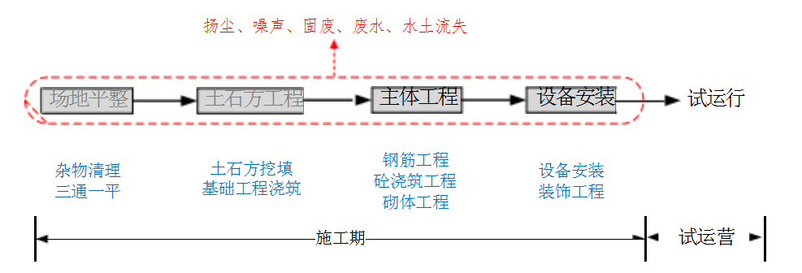  图2-1 项目污水处理厂施工工艺流程及产污节点示意图  ①场地平整、土石方工程：主要为施工场地场平工程、临时弃土场建设等，在此过程中将产生施工扬尘、施工废水、施工噪声、建筑垃圾等环境污染；  ②主体工程：主要为厂内构筑物建设阶段，本项目污水处理设备均为一体化设备，并采取地下设计，其地上构筑物较少，主要为监测房、值班房及绿化。在此过程中将产生施工扬尘、施工废水、施工噪声及建筑垃圾等环境污染；  ③设备安装：指厂内设备如泵、风机、仪表、自动控制以及电缆线等工程。在此过程中将产生施工扬尘、施工废水、施工噪声及建筑垃圾等环境污染。  综上，项目施工期污染物产生情况，见下表。  表2-6 施工期污染物产生情况表  2、运营期工程分析  （1）污水处理工艺产污环节分析  污水处理工艺简述如下：进水经粗、细格栅除渣后进入旋流沉砂池进一步去除较大的颗粒物后，进入调节池调节水量后进入A²/O+MBR生物池，进行生物降解，去除COD、BOD和脱氮除磷之后进入二沉池进一步去除SS、COD、TP等污染物，之后经臭氧接触池除去SS和脱氮处理，再经活性炭滤池处理再一次处理，确保出水达到《陕西省黄河流域污水综合排放标准》中的A标准，经接触消毒池消毒后，最终排入千河。  污泥处理工艺流程：A²/O生物池与二沉池产生污水混合物，部分回流，剩余污泥经一起经储泥池进行调质消化+浓缩泥水分离后，经污泥浓缩后由污泥脱水机处理后，泥饼外运，滤液回流至闸门井处重新处理。  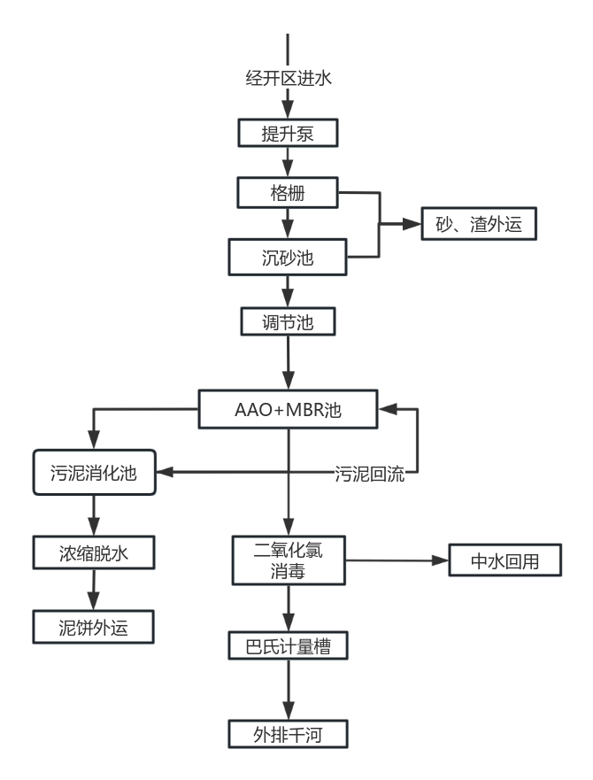  臭气、噪声  图2-2 污水处理生产工艺流程及产污环节图  （2）项目运营期污染物产生情况，见下表。  表2-7 项目运营过程“三废”产生统计表
  类别 | 产污位置 | 污染物 | 污染因子
  废水 | 施工场地 | 施工废水 | SS、石油类
  废水 | 施工场地 | 生活污水 | COD、氨氮
  废气 | 施工场地 | 扬尘 | TSP
  废气 | 施工场地 | 施工设备及来往机动车尾气 | THC、CO
  噪声 | 施工场地 | 施工设备及来往机动车噪声 | dB(A)
  固废 | 施工场地 | 弃方 | 土方、石方
  固废 | 施工场地 | 建筑垃圾 | /
  固废 | 施工场地 | 生活垃圾 | /
  类别 | 产污位置 | 污染物 | 污染因子
  废水 | 污水处理设施 | 污水处理厂尾水 | COD、BOD5、氨氮、SS、总磷、总氮等
  废气 | 污水处理设施 | 恶臭 | NH3、H2S等
  噪声 | 污水处理设施 | 设备噪声 | dB(A)
  固废 | 格栅 | 栅渣 | 漂浮物、悬浮物等大颗粒物质
  固废 | 污泥脱水 | 污泥 | 污泥（含水率60%）
  固废 | 在线监测仪 | 在线监测废液 | 废酸碱试剂等
  固废 | 员工生活 | 生活垃圾 | 塑料、果皮纸屑等
与项目有关的原有环境污染问题 | 本项目为新建项目，无与项目有关的原有环境污染问题。

三、区域环境质量现状、环境保护目标及评价标准
区域  环境  质量  现状 | 1、环境空气质量现状  根据《建设项目环境影响报告表编制技术指南》（污染影响类）（试行），为了查明建设项目所在地的环境空气质量现状，本项目厂址所在地环境大气中SO₂、NO₂、PM₁₀等监测数据引用宝鸡市生态环境局公布的《2024年1-12月各县区环境质量状况》中陇县空气质量统计表，引用数据合理。  表3-1 环境空气质量监测结果统计表 单位：μg/m³（CO为mg/m³）  由上表可知，本项目所在地大气常规因子均符合《环境空气质量标准》（GB3095-2012）中的二级标准，本项目所在地属于达标区域。  2、声环境质量现状  本项目污水处理厂周边50米范围内无声环境保护目标。  - 地表水环境  为了解建设项目所在地地表水环境质量现状，本次引用《陕西陇县经济技术开发区总体规划（2022-2035）环境影响报告书》对园区上下游的地表水体环境现状监测数据。  监测结果表明，项目上游3000m处及下游3000m处千河断面水质指标pH值、COD、BOD₅、氨氮、总磷、溶解氧、高锰酸盐指数、氟化物、粪大肠菌群等均能达到《地表水环境质量标准》（GB3838-2002）Ⅲ类标准要求。  - 地下水、土壤环境  建设项目不产生污染土壤的污染因子，不存在土壤、地下水环境污染途径，因此不开展现状调查。
  县区名称 | PM₁₀均值 | PM_{2.5}均值 | SO₂均值 | NO₂均值 | CO第95百分位浓度 | O₃第90百分位浓度
  陇县 | 60 | 32 | 7 | 17 | 0.9 | 129
  GB3095-2012二级标准 | 70 | 35 | 60 | 40 | 4 | 160
  占标率% | 85.71 | 91.43 | 11.67 | 42.50 | 22.50 | 80.63
环境  保护  目标 | 本项目周边500m范围内无自然保护区、风景名胜区、地下水集中式饮用水水源和热水、矿泉水、温泉等特殊地下水资源，经过现场踏勘，项目周边地表水评价范围内存在环境保护目标，主要保护目标见下表。  表3-2 环境保护目标及保护要求
  环境  要素 | 名称 | 经纬度（°） |  | 保护对象 | 保护  内容 | 相对规  划区方  位 | 相对规  划区距  离/m
  环境  要素 | 名称 | 经度 | 纬度
  地表水环境 | 千河国家级水种质资源保护区 | 106.910429633 | 34.852949029, | 保护物种：青虾、鲤、鲫、鲇和黄颡鱼等 | 栖息地 | W | 70
  地表水环境 | 千河湿地
污染  物排  放控  制标  准 | 1、废气：施工期扬尘排放执行《施工厂界扬尘排放限值》（DB61/1078-2017）中浓度限值；污水处理厂有组织废气氨、硫化氢排放浓度执行《恶臭污染物排放标准》（GB14554-93）表1中二级标准限值；项目厂界无组织废气氨、硫化氢排放浓度执行《城镇污水处理厂污染物排放标准》（GB18918-2002）表4厂界（防护带边缘）废气排放最高允许浓度二级标准限值的要求，具体标准限值见下表。  表3-3 施工厂界扬尘（总悬浮颗粒物）浓度限值  表3--4 运营期恶臭污染物排放标准一览表  表3-5 厂界（防护带边缘）废气排放最高允许浓度 单位 mg/m³  2、根据《陕西陇县经济技术开发区总体规划（2022-2035）环境影响报告书》，本项目位于3类声功能区，噪声：施工期噪声排放执行《建筑施工场界环境噪声排放标准》（GB12523-2011）排放限值；噪声排放厂界执行《工业企业厂界环境噪声排放标准》（GB12348-2008）3类标准。  表3-6 建筑施工场界环境噪声排放限值 单位：dB(A)  表3-7 工业企业厂界环境噪声排放限值 单位：dB(A)  3、废水：本项目污水处理厂总排口尾水执行《陕西省黄河流域污水综合排放标准》（DB61/224-2018）中A标准，回用水水质达到《城市污水再生利用城市杂用水水质》（GB/T18920-2020）、《再生水用作工业用水水源的水质标准》（GB/T19923-2005）有关要求。详见下表。  表3-8 污水处理厂排水水污染物浓度排放限值 单位：mg/L  表3-9 城市杂用水水质  表3-10 工业用水水质  4、固体废物排放标准  污泥执行《城镇污水处理厂污染物排放标准》（GB18918-2002）中的排放标准要求；一般固体废物执行防渗漏、防雨淋、防扬尘；危险废物贮存执行《危险废物贮存污染控制标准》（GB18597-2023）中的有关规定。
  序号 | 污染物 | 监控点 | 施工阶段 | 小时平均浓度限值（mg/m³）
  1 | 施工扬尘（即总悬浮颗粒物TSP） | 周界外浓度最高点* | 拆除、土方及地基处理工程 | ≤0.8
  2 | 施工扬尘（即总悬浮颗粒物TSP） | 周界外浓度最高点* | 基础、主体结构及装饰工程 | ≤0.7
  *周界外浓度最高点一般应设置于无组织排放源下风向的单位周界外10m范围内，若预计无组织排放的最大落地浓度点超出10m范围，可将监控点移至该预计浓度最高点附近。
  标准名称 | 污染物 | 排气筒高度 | 标准值kg/h
  《恶臭污染物排放标准》（GB14554-93）表1中二级标准限值 | NH₃ | 不低于15m | 4.9（嗅阈值为4.68×10-5）
  《恶臭污染物排放标准》（GB14554-93）表1中二级标准限值 | H₂S | 不低于15m | 0.33（嗅阈值为0.47×10-9）
  《恶臭污染物排放标准》（GB14554-93）表1中二级标准限值 | 臭气浓度 | 不低于15m | 2000（无量纲）
  序号 | 控制项目 | 二级标准
  1 | 氨 | 1.5
  2 | 硫化氢 | 0.06
  3 | 甲烷（厂区最高体积浓度%） | 1
  4 | 臭气浓度（无量纲） | 20
  昼间 | 夜间 | 备注
  70 | 55 | 厂界
  声环境功能区  时段 | 昼间 | 夜间 | 备注
  3类 | 65 | 55 | 厂界
  序号 | 项目 | 标准限值 | 执行标准
  1 | 化学需氧量（COD） | 30 | 《陕西省黄河流域污水综合排放标准》（DB61/224-2018）A标准
  2 | 总氮（以N计） | 15 | 《陕西省黄河流域污水综合排放标准》（DB61/224-2018）A标准
  3 | 氨氮（以N计） | 1.5(3) | 《陕西省黄河流域污水综合排放标准》（DB61/224-2018）A标准
  4 | 总磷（以P计） | 0.3 | 《陕西省黄河流域污水综合排放标准》（DB61/224-2018）A标准
  5 | 五日生化需氧量 | 6 | 《陕西省黄河流域污水综合排放标准》（DB61/224-2018）A标准
  6 | pH值（无量纲） | 6〜9 | 《陕西省黄河流域污水综合排放标准》（DB61/224-2018）A标准
  7 | 色度（稀释倍数） | 30 | 《陕西省黄河流域污水综合排放标准》（DB61/224-2018）A标准
  8 | 悬浮物 | 10 | 《陕西省黄河流域污水综合排放标准》（DB61/224-2018）A标准
  9 | 动植物油 | 1.0 | 《陕西省黄河流域污水综合排放标准》（DB61/224-2018）A标准
  10 | 石油类 | 1.0 | 《陕西省黄河流域污水综合排放标准》（DB61/224-2018）A标准
  11 | 阴离子表面活性剂 | 0.5 | 《陕西省黄河流域污水综合排放标准》（DB61/224-2018）A标准
  12 | 粪大肠菌群数（个/L） | 1000 | 《陕西省黄河流域污水综合排放标准》（DB61/224-2018）A标准
  13 | 总汞 | 0.001 | 《陕西省黄河流域污水综合排放标准》（DB61/224-2018）A标准
  14 | 烷基汞 | 不得检出 | 《陕西省黄河流域污水综合排放标准》（DB61/224-2018）A标准
  15 | 总镉 | 0.01 | 《陕西省黄河流域污水综合排放标准》（DB61/224-2018）A标准
  16 | 总铬 | 0.1 | 《陕西省黄河流域污水综合排放标准》（DB61/224-2018）A标准
  17 | 六价铬 | 0.05 | 《陕西省黄河流域污水综合排放标准》（DB61/224-2018）A标准
  18 | 总砷 | 0.1 | 《陕西省黄河流域污水综合排放标准》（DB61/224-2018）A标准
  19 | 总铅 | 0.1 | 《陕西省黄河流域污水综合排放标准》（DB61/224-2018）A标准
  注1：括号外数值为水温>12℃时的控制指标，括号内数值为水温≤12℃时的控制指标；
  注2：污染物排放监测位置：污水处理厂废水总排放口。
  序号 | 项目 | 冲厕 | 道路清扫及  消防 | 绿化 | 车辆冲洗 | 建筑施工
  1 | PH | 6.0-9.0
  2 | 色度 | ≤30
  3 | 浊度NTU | ≤5 | ≤10 | ≤10 | ≤5 | ≤20
  4 | 溶解性总固体mg/L | ≤1500 | ≤1500 | ≤1000 | ≤1000 | -
  5 | 五日生化需氧量mg/L | ≤10 | ≤15 | ≤20 | ≤10 | ≤15
  6 | 氨氮mg/L | ≤10 | ≤10 | ≤20 | ≤10 | ≤20
  7 | 阴离子表面活性剂  mg/L | ≤1.0 | ≤1.0 | ≤1.0 | ≤0.5 | ≤1.0
  8 | 铁 | ≤0.3 | - | - | ≤0.3 | -
  9 | 锰 | ≤0.1 | - | - | ≤0.1 | -
  10 | 溶解氧mg/L | 1.0
  11 | 总余氯 | 接触30min后≥1.0，管网末端≥0.2
  12 | 总大肠菌群个/L | ≤3
  序号 | 项目 | 冷却用水 |  | 洗涤用  水 | 锅炉补给  水 | 工艺与产品用水-原水
  序号 | 项目 | 直流冷却  水 | 敞开式循环冷却水系统补水 | 洗涤用  水 | 锅炉补给  水 | 工艺与产品用水-原水
  1 | PH | 6.0-9.0 | 6.5-8.5 | 6.0-9.0 | 6.5-8.5 | 6.5-8.5
  2 | SS（mg/L） | ≤30 | - | ≤30 | - | -
  3 | 浊度（NTU） |  | ≤3 |  | ≤3 | ≤3
  4 | BOD₅（mg/L） | ≤30 | ≤10 | ≤30 | ≤10 | ≤10
  5 | CODcr(mg/L) | - | ≤50 | - | ≤60 | ≤60
  6 | 铁（mg/L） | - | ≤0.3 | ≤0.3 | ≤0.3 | ≤0.3
  7 | 锰（mg/L） | - | ≤0.1 | ≤0.1 | ≤0.1 | ≤0.1
  8 | 氯离子（mg/L） | ≤250 | ≤250 | ≤250 | ≤250 | ≤250
  9 | 总硬度（以CaCO₃计  /mg/L） | ≤450 | ≤450 | ≤450 | ≤450 | ≤450
  10 | 总碱度（以CaCO₃计  mg/L） | ≤ | ≤350 | ≤350 | ≤350 | ≤350
  11 | 硫酸盐（mg/L） | ≤600 | ≤250 | ≤250 | ≤250 | ≤
  12 | 氨氮（以N计mg/L） | - | ≤10 | - | ≤10 | ≤10
  13 | 总磷（以P计mg/L） | - | ≤1 | - | ≤1 | ≤1
  14 | 溶解性总固体（mg/L） | ≤ | ≤1000 | ≤1000 | ≤1000 | ≤1000
  15 | 粪大肠菌群（个/L） | ≤2000 | ≤2000 | ≤2000 | ≤2000 | ≤2000
  16 | 石油类（mg/L） | - | ≤1 | - | ≤1 | ≤1
  17 | 阴离子表面活性剂（mg/L） | - | ≤0.5 | - | ≤0.5 | ≤0.5
总量  控制  指标 | 根据总量控制要求，本项目总量控制建议指标为：  表3-11 废水总量控制指标 单位：t/a  具体以对本项目环评报告表具有审批权限的环境保护主管部门下达的总量控制指标为准。
  污染物名称 | COD | NH₃-N
  本项目申请总量 | 17.52 |  | 1.164

四、主要环境影响和保护措施
施工  期环  境保  护措  施 | 1、施工期污染物的排放及治理  （1）废水  施工期废水主要为施工生产废水、管道试压废水、施工人员生活污水。  ①施工生产废水  治理措施：评价建议建设单位应在施工场地进出口位置设置一个隔油池（容积不小于2.0m³）、一个沉淀池（容积不小于30m³），施工区域设置围堰，其施工过程所产生的泥浆水、冲洗水、地基抽排水及进出机动车冲洗废水可通过围堰汇入隔油、沉淀池，经隔油沉淀后，部分废水可循环使用，剩余部分可用于施工场地洒水降尘，其施工废水不外排。施工过程中产生的泥浆水或含有砂石的工程废水，未经沉淀一律不准排放，沉淀下来的泥浆和固体废物，应与建筑渣土一起处理。同时应尽量减少物料流失、散落和溢流现象。  ②管道试压废水  治理措施：试验结束后，移除堵头，其管道内废水可通过废水桶临时收集，循环使用，废水不外排。所有管道密封性检验结束后，其检验废水可作为砼养护用水或用于施工场地洒水降尘，其废水不外排。  ③施工期生活污水  治理措施：本项目施工人员生活污水利用附近农户的卫生设施收集，不外排。  综上所述，项目施工期废水均不外排，不会对千河产生影响。  （2）废气  施工废气主要为施工扬尘、施工机械及施工车辆尾气。  ①施工扬尘  治理措施：  a.现场采取湿法作业，封闭施工现场，污水处理厂四周沿线设置1.8m以上的围挡，底座设置防溢座。  b.对挖方临时堆放点、原辅材料采用篷布覆盖，定期洒水降尘；  c.安排合理施工工序，挖方及时回填；  d.定期对地面洒水，并对撒落在路面的渣土及时清除，清理阶段做到先洒水后清扫，避免产生扬尘对周边住户正常生活造成影响。  e.加强工地和道路扬尘整治，严格控制建设施工扬尘，针对临时施工场地、堆料场等，还应进行绿化恢复；全面督查建设工地现场管理“六必须”“六不准”执行情况。  ②其他废气：运输车辆、施工机械尾气  施工机械设备和运输车辆排放的尾气产生量较小，属间断性、分散性排放，项目所在地空气流通性好，通过空气自然扩散，尾气对环境影响很小。  （3）噪声  施工过程会对周围声学环境产生一定的影响，因此本项目在施工过程中应根据外环境合理进行施工平面布置，采取相应的治理措施，具体措施如下：  ①合理安排施工时间，夜间（22:00～6:00）禁止进行高噪声施工。在施工进度组织方面，通过合理组织尽量远离人群施工。  ②施工设备选用低噪声设备，对噪声施工设备加强维护工作，高噪音设备作业时要进行围挡。  ③施工单位要加强与施工点周围农户的沟通和联系，讲清项目建设的必要性和重要意义，做好受影响群众的思想工作，提高广大群众的认识，争取群众的理解和支持。  在采取上述措施后，施工噪声将得到有效控制，满足《建筑施工场界环境噪声排放标准》（GB12523-2011）噪声限值的要求。在一定程度上减轻了噪声对周边环境的影响，施工噪声将随着施工活动的结束而停止，采取上述降噪措施后，噪声对环境的影响在可接受范围内。  （4）固废  本项目施工过程中产生的固体废物包括土石方开挖工程产生的弃土方、施工过程中产生的建筑垃圾以及施工人员的生活垃圾等。  土石方：本项目污水处理厂施工期污水处理厂挖方总量约为1963m³，填方量1685m³，余方量278m³，205m³厂区暂存用于厂区绿化覆土，厂区道路硬化，弃方约73m³，本工程总弃方约73m³，单独堆存，运至指定弃土场堆放。  表4-1 建设工程土石方平衡分析表单位：m³  建筑垃圾：建筑垃圾主要为施工中废弃的路面碎块、混凝土块、废钢筋、废砂石、碎砖瓦等杂物。经类比同类项目建筑垃圾产生量，本项目建筑垃圾产生量约为8.4t。能够回收利用的可回收利用，不能回收的应运往城乡规划部门指定的建筑垃圾堆放场，不得任意倾倒，污染环境。  生活垃圾：项目高峰期施工人数约30人，生活垃圾产生量按0.5kg/d•人计，则生活垃圾产生量约15kg/d，经集中收集后由环卫部门统一清运处理，不会造成二次污染。  表4-2 项目施工期固废产生及处置措施一览表  （5）生态治理  生态环境的影响主要表现在地表开挖过程中产生的土方临时占用土地、破坏土壤结构和土壤环境、破坏地表植被等方面。该影响均属于短期影响，在采取适当保护措施并在施工结束后对植被进行恢复后，施工期对环境的影响是可以接受的，因此对周围环境的影响不大。  本项目临时工程位于污水处理厂用地范围内，完工后，及时回填，防止雨水冲刷。  项目施工结束后，项目区域内进行绿化，绿化植被采取灌草结合的方式，对空地进行绿化，并在厂址周边种植行道树，运营期做好植被养护工作。通过以上措施，可使区域内生态环境得到改善。  （6）水土流失  项目施工期间，由于地表开挖，导致土壤裸露、结构松散，易被雨水冲刷而造成水土流失。为减少施工场地水土流失量，施工单位应采取以下防治措施：  ①应尽量避开雨季施工，在强降雨来临前做好预防工作；  ②制定合理的施工方案，施工材料堆放场应选择较为平整的场地且远离千河；  ③工程施工应分期分区进行，不要全面铺开以缩短单项工期，减少开挖的裸露面；  ④根据工程施工进度，开挖的裸露面要有防治措施，尽量缩短暴露时间，减少水土流失。  综上所述，项目施工期虽然对所在区域的生态环境造成一定的影响，但此影响是暂时的，将随着施工期的结束而结束；且项目施工期将采取必要的水土流失防治措施，项目建成后将对区域内地表进行绿化，种植花草树木，以恢复施工期造成的生态破坏，因此，项目施工期对生态环境的影响很小。
  挖方 | 填方 | 综合利用 | 弃方
  1963 | 1685 | 205 | 73
  项目 | 主要成分 | 数量 | 处置措施
  弃土 | 土、石 | 73m3 | 弃方运至指定弃土场堆放
  建筑垃圾 | 混凝土块、钢筋头等 | 8.4t | 运往乡镇规划部门指定地点堆放
  生活垃圾 | - | 15kg/d | 由环卫部门统一清运处理
运营  期环  境影  响和  保护  措施 | 1、废气  本项目污染物产排情况及污染防治措施见下表。  表4-3 项目污染物产排情况及污染防治措施一览表  表4-4 本项目排放口基本情况表  （1）氨气、硫化氢  由于对污水处理厂运行过程中产生和排放的臭气物质的量很难做到准确地估算，对周围环境空气质量的影响也难以采用定量化的模式来进行预测计算。我国许多污水处理厂运行期间对污水处理单元所产生的臭气进行监测，监测结果表明污水处理厂恶臭源主要来自格栅间、调节池、生化处理单元、污泥脱水处理区等。恶臭气体的成分主要是氨（NH₃）和硫化氢（H₂S），此外还有甲硫醇等物质。污水处理厂的恶臭排放量与污水成分、处理工艺、污水规模、污泥处理方式等有较大关系。  根据《城镇污水处理厂臭气处理技术规程》（CJJ／T243-2016）表3.2.2，本项目臭气污染物浓度具体见下表。  表4-5 污水处理设施各构筑物废气排放估算  根据以上排放估算表，本项目取最大值，即污水处理区域和污水处理区域NH₃5mg/m³和H₂S10mg/m³，污泥处理区域NH₃10mg/m³和H₂S30mg/m³。  表4-6 拟建项目臭气风量计算表  采用上述措施后，拟建项目恶臭污染物排放量见表4-7。  表4-7 恶臭产排情况统计  由此可估算污水处理设施NH₃产生量为0.43t/a，产生速率为0.05kg/h；H₂S产生量为1.02t/a，产生速率0.12kg/h。  本项目为拟建项目对沉砂池、调节池、A²/O池、污泥浓缩池等臭源密封加盖收集，再经除臭工艺（生物滤池）处理后（收集率为95%，除臭效率为95%），废气经1根15m高，内径0.6m的排气筒排放，处理风量为10000m³/h。  经计算，项目有组织污染物NH₃排放为0.02t/a，排放浓度0.233mg/m³，排放速率为0.002kg/h；H₂S排放量为0.048t/a，排放浓度0.553mg/m³，排放速率0.006kg/h。未被收集无组织排放NH₃排放为0.022t/a，排放速率为0.002kg/h；H₂S排放量为0.051t/a，排放速率0.006kg/h。  （2）废气处理可行性分析  根据《排污许可证申请与核发技术规范 水处理》（HJ978-2018）可知，污水处理恶臭气体污染防治可行技术如下：表5废气处理可行技术参照表，预处理段、污泥处理段等产生恶臭气体的工段，氨气硫化氢等恶臭气体应采取“生物过滤、化学洗涤、活性炭吸附”，本项目恶臭气体采用生物滤池除臭，因此，本项目采用的恶臭污染物去除技术可行。  （3）非正常情况  生产非正常情况主要是停电或设备开停车、检修时，造成废气超标排放，以及停电时备用发电机产生的废气排放。  （4）发电机废气  项目在停电情况下，污水处理厂配电房发电机运作将有少量燃油废气产生，为无组织间歇式排放。根据建设方提供的资料，项目采用备用柴油发电机在正常的工作条件下和使用寿命期内运行，CO、HC、NO_{X}以及烟尘的排放量较少，项目位于陇县两亭镇，供电系统较完善，每年停电的几率极小，故项目备用发电机燃油废气产生量较少。  主要见下表。  表4-8 项目污染物产排情况一览表  非正常情况下比正常工况下各污染物排放量明显偏大，各污染物排放浓度较正常状态下排放量较多。因此要求建设单位要严格控制生产，加强废气处理设施的运营维护，定期检查，当出现非正常排放时，建设单位应采取紧急处理措施，及时维修减少非正常排放。  （5）结论  经以上分析，在采取措施后，项目排放的氨、硫化氢满足《恶臭污染物排放标准》（GB14554-93）表2中二级标准限值，产生的废气均可达标排放，因此本项目废气排放对周围影响较小。  （6）自行监测要求  根据《排污单位自行监测技术指南 水处理》（HJ1083-2020）《排污许可证申请与核发技术规范-水处理（试行）》（HJ978-2018）的相关规定要求，具体内容列表如下：  表4-9 项目废气污染源监测计划表  2、废水  项目运行期污水源强核算结果见表4-10。  表4-10 废水污染源源强核算结果一览表  地表水环境影响预测结果见下表。  表4-11 地表水影响预测结果 单位：mg/L  从上表可以看出，项目排污口上游10m处排水相较河水流量极小，基本不受尾水排放回水影响。项目污水处理厂正常工况下项目排污口处COD和氨氮浓度均满足《陕西省黄河流域污水综合排放标准》（DB61/224-2018）表1中A标准；排污口上游10m处、下游完全混合断面10.45m处及1500m处的COD浓度和氨氮浓度均满足《地表水环境质量标准》（GB3838-2002）的Ⅲ类标准；非正常工况下排污口处COD浓度超过《陕西省黄河流域污水综合排放标准》（DB61/224-2018）表1中A标准，超标排放，但削减至下游10m处COD和氨氮浓度均满足《地表水环境质量标准》的Ⅲ类标准，因此评价范围内完全可以降解达标。  正常情况及非正常情况下，1500m处（评价断面）的COD浓度和氨氮浓度均满足《地表水环境质量标准》（GB3838-2002）的Ⅲ类标准，因此，项目尾水排放不会对千河水质产生影响。  由此可见，一旦发生非正常排放，将会加剧千河水质的污染程度，但于10m处即可降解达标，对地表水环境影响程度较小，因此应严格控制，避免非正常排放。  随着本工程的建成运行，工程收水范围内的污废水将经过处理后达标排放，使周边区域污水得到有效处理，防止污水直接流入千河，其中污染物COD和氨氮的消减量分别为292t/a和131.4t/a，减轻了千河的污染负荷。  3、噪声  （1）设备噪声源强  该项目运营期噪声设备有循环泵、污泥泵、回流泵等各种泵类、输送机、搅拌器以及风机等，单机噪声源源强在80〜105dB（A）之间。其中泵类大部分安置于地下或泵房内，降噪效果显著，其他设备在设计中均采取相应减振、消音、隔音措施。本次以厂区西南角为原点，根据资料分析，项目建成后，噪声污染源源强核算结果见下表。  表4-12 项目主要噪声源一览表 单位：dB(A)  （2）运输噪声  污泥运输采用大容量封闭式汽车，其噪声值在80dB（A）左右。  （3）噪声预测模式  根据HJ2.4-2021《环境影响评价技术导则 声环境》中推荐的预测方法进行计算。  ①点声源衰减公式  计算评价点噪声等效声级时，可根据项目具体情况，把声源视为点源，本项目按下列距离衰减公式计算其对不同距离的影响值。  L_{P}＝Lr–20log(r/ro)-α(r-ro)  式中：L_{P}------受声点（即被影响点）所接受的声压级，dB(A)；  Lr------距噪声源r处的声压级，dB(A)；  r--------噪声源至受声点的距离，m；  ro-------参考位置的距离，m；  α------大气对声波的吸收系数，dB(A)/m，平均值为0.008dB(A)/m；根据《中国环境影响评价培训教材》等有关资料，当r-ro<200m时，α×（r-ro）近似为零，声压级变化主要受声波扩张力的影响较明显。  ②噪声叠加公式  总声压级是表示在预测时间T内，建设项目的所有噪声源的声波到达预测点的声能量之和，也就是预测点的总等效连续声级为：  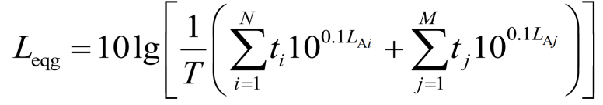  式中：L_{eqg}——建设项目声源在预测点的等效声级贡献值，dB(A)；  T——预测计算的时间段，s；  L_{Ai}——第i个室外声源在预测点产生的A声级，dB(A)；  t_{i}——在T时间内i声源工作的时间，s；  L_{Aj}——第j个等效室外声源在预测点产生的A声级，dB(A)；  t_{j}——在T时间内j声源工作的时间，s；  N——室外声源个数；  M——等效室外声源个数。  L_{eq}=10lg（100.L_{eqg}+100.1L_{eqb}）  式中：L_{eq}——预测点的噪声预测值，dB；  L_{eqg}——建设项目声源在预测点的等效声级贡献值，dB(A)；  L_{eqb}——预测点的背景噪声值，dB。  运用上述计算模式，先将项目的各噪声源按照点声源随距离衰减公式计算各噪声源传到某一定点的声级，然后将其进行叠加即为该定点的噪声贡献值。该贡献值再叠加该定点噪声背景值后即为噪声预测值。  （4）噪声预测结果  根据上述公式以及本项目的平面布置进行预测计算，计算时噪声源强采用所有设备同时运作时的噪声源强叠加值。本次噪声预测厂界的贡献值，噪声预测值见表4-13。  表4-13 噪声预测结果  由上表预测结果可知，本项目建成后，厂界噪声贡献值符合《工业企业厂界环境噪声排放标准》（GB12348-2008）中3类标准。  为确保项目运营过程噪声对项目区域声环境影响降至最低，评价要求企业必须做好降低噪声的措施，主要措施有：  ①水泵均设置在泵房内，泵房采用240mm的粘土砖墙，屋顶采用混凝土结构，厚度为200mm。一般而言，200mm以上厚度的现浇实心钢筋混凝土墙的隔声量与240mm粘土砖墙的隔声量接近，240mm粘土砖墙的隔声量约在50dB（A）。  ②根据设备振动特性采用钢筋混凝土台座或隔振垫、减振器等；  ③设备用房四周安装吸声材料并对设备设置减振装置；应重点对水泵设备基座采用橡胶隔振垫或阻尼弹簧隔振器等进行独立基础隔振、减振处理，此外对水泵与连接管道和套管之间应填充隔振材料，采用减振喉减振，管道采用减振吊挂和减振支架，穿墙管道安装隔振垫等。  ④设备用房附近建设绿化隔离带，隔声降噪；  ⑤水泵放置于吊层水池里；  ⑥针对空调外机采取在风机进出风口安装阻抗复合式消声器，机组底部安装刚性锥形弹簧橡胶垫等措施。  ⑦设备用房门窗采用隔声门窗；  ⑧选用低噪声设备；  ⑨保持车辆出入通畅，避免汽车阻塞，进出项目的车辆不得随意鸣笛。  综上所述，本项目周围50米范围内无敏感点，只要落实并严格执行相应噪声防治措施，则项目噪声对周边影响较小。  （5）自行监测要求  按照《排污单位自行监测技术指南 总则》（HJ 819-2017），具体内容列表如下：  表4-14 项目噪声监测计划表  4、固体废物  本项目产生的固体废物主要来自四个方面：一是格栅的拦截物，通过物理和机械手段，从污水中分离出来的固体废弃物，主要是塑料，木块等漂浮物质以及沉砂池产生沉砂；二是生物污泥，是污水处理的产物；三是员工生活垃圾；四是危险废物，主要在线设备产生的废试剂。  （1）生活垃圾  本项目劳动定员7人，生活垃圾主要为厂区职工办公生活产生的垃圾产生量按0.44kg/人·d，年工作日365天，则项目生活垃圾产生量为1.124t/a，收集后交由环卫部门处理。  （2）格栅渣及沉砂池沉砂  在污水预处理阶段，由粗格栅井和细格栅井分离出一定的栅渣，主要是较大块状物、枝状物、软性物质和软塑料等粗、细垃圾和悬浮或漂浮状态的杂物。本项目粗格栅间距10mm，再加上细格栅作用，栅渣产生量约为0.1m³/1000m³，含水量80%，容重960kg/m³。按此估算，栅渣产生量为0.18t/d（65.7t/a），在沉砂池分离出一定的沉砂，主要含无机砂粒，根据《室外排水设计规范》（GB50101-2005），每万吨污水约产生0.45t沉砂，含水率60%。按此估算，沉砂产生量约为0.09t/d（32.85t/a），格栅渣及沉砂总量为98.55t/a，为一般固体废物，统一收集后送生活垃圾填埋场处理。  （3）污泥  项目拟建污水处理工艺为A²/O+MBR工艺，污泥性质较为稳定，污泥消化时含水率高达95%以上（最高98%）。污泥经脱水后含水率降低到60%以下，外运垃圾填埋场处理。  根据《排污许可申请与核发技术规范-水处理（试行）》（HJ978-2018），污泥生产量按公式（15）核定：  E_{产生量}=1.7×Q×W_{深}×10⁻⁴  式中∶E生量一污水处理过程中产生的污泥量，以干泥计，t；  Q—核算时段内排污单位废水排放量，m²，具有有效出水口实测值按实测值计，无有效出水口实测值按进水口实测值计，无有效进水口实测值按协议进水水量计；  W_{深}——有深度处理工艺（添加化学药剂）时按2计，无深度处理工艺时按1计，量纲一。本项目取值以2计。  本项目污水处理规模为73万m³/a（含中水），根据计算，本项目干污泥产生量约为248.2t/a，含水率以60%计算，则本项目污泥产生量约为620.5t/a。  根据环境保护部《关于污（废）水处理设施产生污泥危险特性鉴别有关意见的函》（环函〔2010〕129号），“专门处理工业废水（或同时处理少量生活污水）的处理设施产生的污泥，可能具有危险特性，应按《国家危险废物名录》（2025年版）、国家环境保护标准《危险废物鉴别技术规范》（HJ/T298 2007）和危险废物鉴别标准的规定，对污泥进行危险特性鉴别”，由于本项目污水处理含有部分工业废水，因此建设单位在试生产时先以危险废物要求管理和贮存剩余污泥，在建设项目竣工环保验收前进行毒性鉴别，根据毒性浸出结果决定最终处置方式。  （4）在线设备产生的废试剂  根据企业提供资料，并类比《宝鸡市陈仓区虢镇污水处理厂准四提标改造及扩容工程项目》数据，其污水处理规模为5万m³/d，在线设备产生COD检测废液、氨氮检测废液、总氮检测废液、总磷检测废液产生量各0.4t；本项目污水处理规模为2000m³/d，则本项目COD检测废液、氨氮检测废液、总氮检测废液、总磷检测废液产生量各0.04t，属于《国家危险废物名录》（2025年版）中HW49类，废物代码为900-047-49。  本期工程具体的固废产生情况见下表。  表4-15 项目固体废物产生情况一览表  （3）环境管理要求  本项目固体废物包括格栅渣及沉砂、污水处理污泥、在线设备产生的废检测试剂及生活垃圾。  本项目生活垃圾、格栅渣及沉砂定点堆放，由当地环卫部门定期收集处置；污泥在竣工环保验收前进行毒性鉴别，根据毒性浸出结果决定最终处置方式，若为一般固废拉运至填埋场进行填埋，若为危废，危废间暂存后交由有资质单位处置；危险废物厂区危废间收集暂存后交由有资质单位处理。  针对危险废物，本次环评要求在依托项目专用的危险废物临时贮存设施，符合《危险废物收集贮存运输技术规范》（HJ2025-2012）、《危险废物贮存污染控制标准》（GB18597-2023）相关规定、技术规范要求。  综上所述，本项目固体废物处置能满足《危险废物贮存污染控制标准》（GB 18597-2001）标准的要求，符合国家对固体废物处置的“减量化、资源化和无害化”的基本原则，处置率达100%，对周围环境的影响较小。  （4）自行监测要求  根据本项目运营期的环境污染特点与《排污单位自行监测技术指南 水处理》（HJ1083-2020）《排污许可证申请与核发技术规范-水处理（试行）》（HJ978-2018），本项目制定了污染源监测计划表，见下表。  表4-16 污泥监测计划一览表  5、土壤及地下水  （1）污染源及污染途径识别  地下水及土壤可能的污染来源为各污水管线、污水池、处理设施等构筑物防渗层由于老化腐蚀等原因出现破裂后，会导致污水处理系统中的废水持续泄漏进入地下水系统中，并且下渗进入含水层，对环境造成影响。  本项目主要污染物类型为农村生活污水，不含难降解有机物及重金属等易累积污染物。  （2）污染防控措施  本项目地下水及土壤污染防治措施和对策，应坚持“源头控制、分区防治、污染监控、应急响应”的原则。本项目拟采取的防治措施如下所述。  ①源头控制措施  项目应根据国家现行相关规范加强环境管理，采取防止和降低污染物跑、冒、滴、漏的措施。正常生产过程中应加强巡检及时处理污染物跑、冒、滴、漏，同时应加强对防渗工程的检查，若发现防渗密封材料老化或损坏，应及时维修更换；检修、拆卸时必须采取措施，集中收集渗漏污水，杜绝任意排放；在厂区设置地下水检测点，监控地下水水质受污染情况；穿过构筑物壁的管道预先设置防水套管，套管环缝隙采用柔性材料填塞。  ②分区防治措施  为了避免项目营运对区域地下水及土壤环境的影响，项目制定了厂区污染防治方案，针对不同区域进行防渗设计、采取合理的防渗措施。评价将项目厂区分为重点防渗区、一般防渗区、简单防渗区等三个等级区域，如下表：  表4-17 本项目地下水污染分区防渗建议方案  1）重点防渗区：  ①所有废水、污泥处理构筑物池体混凝土抗压强度、抗渗、抗冻性能必须达到设计要求；底板混凝土高程和坡度要满足设计要求；池壁要垂直、表面平整，相邻湿接缝部位的混凝土应紧密，保护层厚度符合规定；浇注池壁混凝土前，混凝土施工缝应凿毛冲洗干净，混凝土要衔接紧密不得渗漏；预埋管件、止水带和填缝板要安装牢固，位置准确；每座水池必须做满水试验，确保质量合格。  ②废水管道  废水、污泥输送全部采用管道输送，本次评价对厂区废水、污泥输送管道提出如下要求：  A、排水管道必须具有足够的强度，以承受外部荷载和内部水压，外部荷载包括土压力形成的静荷载和由车辆运行所造成的动荷载。重力流排水管道在发生淤塞，也会形成内部水压，因此重力流排水管道也需适当考虑承受内压力。  B、排水管渠除具有抗废水中杂质的冲刷和磨损的作用外，还应该具有一定的抗腐蚀的性能，以免受废水或地下水的侵蚀作用而损坏。  C、排水管道应具有良好的防渗漏性能，以防止废水渗出或地下水渗入。废水从管道渗出，不仅会污染地下水或土壤，还可能导致破坏管道及附近建筑物的基础；而地下水渗入污水管道，将降低管道的排水能力，增大污水泵站及处理构筑物的水力负荷。  D、排水管道的内壁应光滑，以尽量减小管道输水的阻力损失。  E、加强施工质量管理，对管道和施工技术质量要求进行严格控制。  ③采用仪器设备定期检测管道漏点，及时处理，检查法兰、阀门、弯管和三通等部位，减少管道中的跑冒滴漏现象，将污染物控制在源头；加强固废（污泥、生活垃圾）的跟踪管理，防止污水或固体渗滤液渗漏污染地下水及土壤。  ④重点污染防治区，危险废物暂存间按照《危险废物贮存污染控制标准》（GB18597-2023）的要求进行防风、防雨、防晒“三防”措施，危废暂存间地面和裙脚设置1m厚黏土层+抗渗混凝土（P6）+2mmHDPE，确保渗透系数≤10⁻¹⁰cm/s，同时在放置危险废物区域内设置堵截泄漏的裙脚，地面与裙脚所围建的容积不低于堵截最大容器的最大储量，防止泄漏液体流出，并有利于泄漏液体的收集。  污水处理构筑物重点防渗区应按照要求进行“防渗、防腐”处理，水泥基渗透结晶抗渗混凝土（厚度不宜小于150mm）+水泥基渗透结晶型防渗涂层（厚度不小于0.8mm）+HDPE土工膜（厚度不小于1.5mm）结构形式，防渗结构层渗透系数不应大于1.0×10⁻¹⁰cm/s。  2）一般防渗区：  在线监测仪表间、变配电间做地面一般防渗，采取粘土铺底，再在上层铺20cm的钢筋混凝土进行硬化，渗透系数K≤1×10⁻⁷cm/s。  3）简单防渗区：  厂区综合楼、鼓风机房、厂区道路进行一般水泥硬化。  分析认为，项目在实施过程中对废水产、排点采取了严格的防渗措施，排水管网定期巡检，可杜绝地下水污染隐患，项目建设区域对地下水及土壤环境的影响不明显。  ③污染跟踪监控  根据《排污单位自行监测技术指南 水处理》（HJ1083-2020），本项目无需进行地下水监测。并根据《排污单位自行监测技术指南总则》（HJ819-2017）、《排污许可证申请与核发技术规范总则（HJ942-2018）》，“涉重金属、难降解类有机污染物等重点排污单位土壤、地下水每年至少监测一次”。本项目为城镇污水处理厂建设项目，不涉及重金属且不含难降解类有机污染物，因此无需进行地下水监测。  ④应急响应  环评要求企业制定专门的污染事故应急措施并与其他应急预案相协调。应急预案编制组应由应急指挥、环境评估、环境生态恢复、生产过程控制、安全、组织管理、医疗急救、监测等方面的专业人员及专家组成，制定明确的预案编制任务、职责分工和工作计划等。  当发生地下水及土壤环境异常情况时，按照制定的应急预案采取应急措施。组织专业队伍对事故现场进行调查、监测，查找环境事故发生地点，分析事故原因，将紧急事件局部化，采取包括切断生产装置或设施、设置围堤等拦堵设施、疏散等，防止事故扩散、蔓延及连锁反应，缩小污染事故对人、环境和财产的影响。  6、生态防护措施  本项目为新建项目，用地范围内无生态环境保护目标。为按照相关规范保护生态环境，环评提出如下措施：  （1）工程占地  本项目运营期占地14351.6m2，根据可研报告，项目位于陇县经济技术开发区新材料产业区，污水处理厂所在占地范围内无风景名胜区、旅游景区、军事管理区等，不涉及基本农田和耕地，外环境无重大环境制约因素。  （2）植物  运营期恶臭气体对植物影响不大，建设单位应严格执行环评提出的措施，确保恶臭气体稳定达标排放，运营期建设单位工作人员不得人为故意破坏项目周围自然植被。  （3）动物  运营期噪声，恶臭气体对周围动物存在惊吓、驱赶作用，主要为褐家鼠、青蛙、蛇类等常见动物，运营期建设单位应严格执行环评提出的措施，确保噪声，废气稳定达标排放，减少事故状态下噪声对周围动物的不良影响。运营期间建设单位工作人员不得人为故意捕杀野生动物。  （4）景观  本项目运营期会对周围景观造成一定的影响，建设单位应规范场容场貌，减少与周围景观的不协调性。  综上所述，项目建成后将对区域内地表进行绿化，种植花草树木，以恢复施工期造成的生态破坏，因此，项目运营期对生态环境的影响很小。  7、环境风险分析  风险识别范围包括生产过程所涉及的物质风险识别和生产设施风险识别。其中物质风险识别包括主要原料及辅助材料、燃料、中间产品、最终产品以及生产过程中排放的“三废”污染物等；生产设施风险识别的范围包括主要生产装置、贮运系统、公用工程系统、工程环保设施等。  对于本项目而言，生产所用原料有PAC、PAM、次氯酸钠等，在生产过程中涉及的危险化学品主要为次氯酸钠及污水处理系统可能出现的突发性和非突发性的事故对环境将产生严重影响。  （1）次氯酸钠泄漏：液氯为固态，有毒。易挥发，氯次氯酸钠放出的游离氯可引起中毒，亦可引起皮肤病。环境危害：对大气、水环境有危害。  根据原辅材料及工艺分析，本项目危险物质调查结果见下表：  表4-18 项目危险物质调查结果  由上表可知，本项目Q=0.4<1，故该项目环境风险潜势为I。  （2）污水处理系统故障：  A、设备故障污水或污泥处理系统的设备发生故障，使污水处理能力降低，出水水质下降或污泥不能及时浓缩、脱水，引起污泥发酵，污泥均质池爆满，散发恶臭，影响周围环境空气质量。  B、进水水质：在收水范围内，工厂排污不正常致使进水水质浓度大幅增加，或有毒有害物质误入管网，造成污泥的活性下降或被毒害，或者发生污泥膨胀等现象，影响污水处理效率，造成污水处理厂出水不能达标。  C、污水处理厂由于停电、污水处理构筑物运行不正常等造成大量污水未经处理直接排入受纳水体，造成事故污染；或由于管理原因造成的污水处理厂不能正常运行。  D、提升泵站由于机械故障和停电等原因可能引起污水得不到及时排放。  本项目艺系统事故排水，由排水管网引入本工程进水总管，经调节池暂存后经污水处理系统处理。  （3）环境风险分析  根据《建设项目环境风险评价技术导则》（HJ 169-2018）附录 A，本项目环境风险简单分析内容见下表：  表4-19 建设项目环境风险简单分析内容表  综上所述，项目可能发生的环境风险事故主要为次氯酸钠及事故排水等泄漏危害大气与水环境。此类事故一旦发生应尽快找出原因，启动应急预案，尽量减少对周围环境的影响，将影响降至最低。在加强监控、建立本评价提出的风险防范措施，并制定切实可行的应急预案的情况下，项目的环境风险较小，是可以接受的。  - 对千河水产种质资源保护区的影响  根据《陕西陇县经济技术开发区总体规划（2022-2035）环境影响报告书》，陇县经济技术开发区规划区河段处于千河水产种质资源保护区核心区段，依据农业农村部《水产种质资源保护区管理暂行办法》和《陕西省主体功能区规划》，该河段的管理要求是：①禁止在水产种质资源保护区内新建排污口。②按核心区和试验区分类管理。核心区内严禁从事任何生产建设活动；在实验区内从事水利疏浚航道，建闸筑坝、勘探和开采矿产资源、港口等工程建设的，或者在水产种质资源保护区外从事可能损害保护区功能的工程建设活动的，应当按照国家有关规定编制建设项目对水产种质资源保护区的影响评价报告，并将其纳入环境影响评价报告书。  本次建设项目依托陇县千河南岸新城污水处理厂排放口排放，不新增污水排放口，处理后尾水排入千河。  根据地表水环境影响预测，规划实施后排放口处及下游COD、氨氮、总磷浓度均可达到《地表水环境质量标准》（GB3838-2002）中Ⅲ类水域标准限值，且与现状值相比增加较小，且至下游1500米处，经河道消减，项目排水污染物几乎为零，因此，实施不会对千河水质产生大的影响，不会损害水质种质保护区。  因此，本次规划对千河水产种质资源保护区的影响较小。  - 千河湿地环境影响  本项目排污河段处于千河湿地，依据陕西省人民政府《陕西省湿地保护条例》，该湿地的管理要求是：禁止在湿地范围内从事下列活动：（一）开（围）垦、烧荒；（二）排干自然湿地，永久性截断自然湿地水源；（三）擅自填埋自然湿地，擅自采砂、采石、采矿、取土、挖塘；（四）排放不符合水污染物排放标准的工业废水、生活污水及其他污染湿地的废水、污水，排放有毒有害气体，倾倒、堆放、丢弃、遗撒固体废物，投放可能危害水体、水生生物的化学物品；（五）过度放牧或者滥采野生植物，过度捕捞或者灭绝式捕捞，过度施肥、投药、投放饵料等污染湿地的种植养殖行为；（六）放生外来物种；（七）其他破坏湿地及其生态功能的行为。  本次规划建设项目均不新增污水排放口，生产生活过程中产生的污水预处理达标后经污水管网输送至千河南岸新城污水处理厂进行处理，处理后尾水排入千河。  根据地表水环境影响预测，规划实施后排放口下游COD、氨氮、总磷浓度均可达到《地表水环境质量标准》（GB3838-2002）中Ⅲ类水域标准限值，且与现状值相比增加较小，规划实施不会对千河水质产生大的影响。规划用地不占用湿地范围，且不在湿地内采砂、采石、采矿、取土、挖塘等。  因此，本次规划对千河湿地的影响较小。  10、环保投资估算  污水处理厂总投资4430.84万元，环保投资163.7万元，占工程总投资的3.69%。环保治理措施及投资一览表见下表。  表4-20 项目环保措施及投资一览表
  产污环节 | 污染物种类 | 产生量（t/a） | 产生浓度（mg/m³） | 处理措施 | 是否可行技术 | 排放量（t/a） | 排放浓度（mg/m³） | 排放速率（kg/h） | 排放  形式
  污水及污泥处理 | H₂S | 0.969 | 11.06 | 除臭工艺（生物滤池）处理后（收集率为95%，除臭效率为95%） | 是 | 0.048 | 0.553 | 0.006 | 有组织（DA001臭气排气筒）
  污水及污泥处理 | NH₃ | 0.409 | 4.66 | 除臭工艺（生物滤池）处理后（收集率为95%，除臭效率为95%） | 是 | 0.02 | 0.233 | 0.002 | 有组织（DA001臭气排气筒）
  污水及污泥处理 | H₂S | 0.051 | / | 喷洒除臭剂 | / | 0.051 | / | 0.006 | 无组织排放
  污水及污泥处理 | NH₃ | 0.022 | / | 喷洒除臭剂 | / | 0.022 | / | 0.002 | 无组织排放
  合计 | H₂S | 1.02 |  | / | / | 0.099 | / | 0.011 | /
  合计 | NH₃ | 0.43 |  | / | / | 0.042 | / | 0.005 | /
  编号 | 名称 | 排气筒底部中心坐标（°） |  | 排气筒底部海拔高度/m | 排气筒高度/m | 排气筒出口内  径/m | 烟气  温度/℃ | 类型
  编号 | 名称 | X | Y
  DA001 | 排气筒 | 106.912536442 | 34.855394667 | 862 | 15.0 | 0.6 | 25 | 一般排放口
  处理区域 | 硫化氢（mg/m³） | 氨（mg/m³） | 臭气浓度（无量纲）
  污水处理区域和污水处理区域 | 1~10 | 0.5~5.0 | 1000~5000
  污泥处理区域 | 5~30 | 1~10 | 5000~10000
  区域 | 序号 | 名称 | 建筑面积m² | 液面离池盖高度/m | 数量/个 | 空间体积m³ | 空间换气次数 | 计算风量m³/h
  1#除臭系统 | 1 | 沉砂池 | 11.25 | 2 | 1 | 22.5 | 3 | 67.5
  1#除臭系统 | 2 | 调节池 | 150 | 2 | 1 | 300 | 3 | 900
  1#除臭系统 | 3 | 厌氧反应池 | 39 | 2 | 1 | 78 | 3 | 234
  1#除臭系统 | 4 | 缺氧反应池 | 100.75 | 2 | 1 | 201.5 | 3 | 604.5
  1#除臭系统 | 5 | 好氧反应池 | 195 | 2 | 1 | 390 | 3 | 1170
  1#除臭系统 | 6 | MBR膜池 | 110.25 | 2 | 1 | 220.5 | 3 | 661.5
  1#除臭系统 | 7 | 污泥消化池 | 56.25 | 2 | 1 | 112.5 | 3 | 337.5
  1#除臭系统 | 8 | 污泥浓缩池 | 113.04 | 2 | 1 | 226.08 | 3 | 678.24
  1#除臭系统 | 9 | 污泥脱水机房 | 144 | 2 | 1 | 288 | 3 | 864
  1#除臭系统 | 合计 |  |  |  |  |  |  | 5517.24
  1#除臭系统 | 预留气量合计 |  |  |  |  |  |  | 10000
  名称 | 风量（m³/h） | 污染物 | 产生情况
  名称 | 风量（m³/h） | 污染物 | 产生浓度（mg/m³） | 产生速率kg/h | 产生量（t/a）
  沉砂池 | 67.5 | H₂S | 10 | 0.0007 | 0.059
  沉砂池 | 67.5 | NH₃ | 5 | 0.0003 | 0.030
  调节池 | 900 | H₂S | 10 | 0.0090 | 0.788
  调节池 | 900 | NH₃ | 5 | 0.0045 | 0.394
  厌氧反应池 | 234 | H₂S | 10 | 0.0023 | 0.205
  厌氧反应池 | 234 | NH₃ | 5 | 0.0012 | 0.102
  缺氧反应池 | 604.5 | H₂S | 10 | 0.0060 | 0.530
  缺氧反应池 | 604.5 | NH₃ | 5 | 0.0030 | 0.265
  好氧反应池 | 1170 | H₂S | 10 | 0.0117 | 1.025
  好氧反应池 | 1170 | NH₃ | 5 | 0.0059 | 0.512
  MBR膜池 | 661.5 | H₂S | 10 | 0.0066 | 0.579
  MBR膜池 | 661.5 | NH₃ | 5 | 0.0033 | 0.290
  污泥消化池 | 337.5 | H₂S | 30 | 0.0101 | 0.887
  污泥消化池 | 337.5 | NH₃ | 10 | 0.0034 | 0.296
  污泥浓缩池 | 678.24 | H₂S | 30 | 0.0203 | 1.782
  污泥浓缩池 | 678.24 | NH₃ | 10 | 0.0068 | 0.594
  污泥脱水机房 | 864 | H₂S | 30 | 0.0259 | 2.271
  污泥脱水机房 | 864 | NH₃ | 10 | 0.0086 | 0.757
  合计 |  | H₂S | / | 0.12 | 1.02
   |  | NH₃ | / | 0.05 | 0.43
  产污环节 | 污染物种类 | 产生量（kg） | 产生速率（kg/h） | 排放量（kg） | 持续时间 | 排放速率（kg/h） | 措施
  污水处理 | NH₃ | 0.116 | 0.116 | 0.116 | 1h | 0.116 | 加强废气处理设施的运营维护，定期检查
  污水处理 | H₂S | 0.049 | 0.049 | 0.049 | 1h | 0.049 | 加强废气处理设施的运营维护，定期检查
  类别 | 监测项目 | 执行标准 | 监测频次 | 监测点位
  大气 | NH₃、H₂S、臭气浓度 | 《恶臭污染物排放标准》（GB14554-93）表2中二级标准限值 | 半年一次 | DA001臭气排气筒
  大气 | 甲烷 | 《城镇污水处理厂污染物排放标准》（GB18918-2002）表4厂界（防护带边缘）废气排放最高允许浓度二级标准限值 | 每年一次 | 厂区甲烷体积浓度最高处
  大气 | NH₃、H₂S、臭气浓度 | 《城镇污水处理厂污染物排放标准》（GB18918-2002）表4厂界（防护带边缘）废气排放最高允许浓度二级标准限值 | 半年一次 | 厂界上、下风向
  污水 | 污染物 | 产生情况 |  | 处理措施 | 排放情况
  污水 | 污染物 | 产生浓度mg/L | 产生量t/a | 处理措施 | 排放浓度mg/L | 排放量t/a
  尾水  1600m³/d（58.4万t/a） | COD | 350 | 204.4 | A²/O工艺 | 30 | 17.52
  尾水  1600m³/d（58.4万t/a） | BOD₅ | 150 | 87.6 | A²/O工艺 | 6 | 3.504
  尾水  1600m³/d（58.4万t/a） | NH₃-N | 25 | 14.6 | A²/O工艺 | 1.5(3) | 1.164
  尾水  1600m³/d（58.4万t/a） | SS | 250 | 146 | A²/O工艺 | 10 | 5.84
  尾水  1600m³/d（58.4万t/a） | TP | 5 | 2.92 | A²/O工艺 | 0.3 | 0.175
  尾水  1600m³/d（58.4万t/a） | TN | 45 | 26.28 | A²/O工艺 | 12 | 7.008
  注：根据企业提供资料，项目每年11月15日至3月15日（4个月，120天）总排口水温≤12℃，NH₃-N排放指标执行括号内排放浓度限值（3mg/L）。
  断面及预测因子 |  | 预测污染物浓度值 |  | 叠加背景值
  预测结果 |  | COD | 氨氮 | COD | 氨氮
  -10 | 正常工况 | 0 | 0 | 9 | 0.15
  -10 | 非正常情况 | 0 | 0 | 9 | 0.15
  0 | 正常工况 | 9.025 | 0.1745 | 18.025 | 0.3245
  0 | 非正常情况 | 18.494 | 0.8486 | 27.494 | 0.9986
  10 | 正常工况 | 0.0014553392 | 0.0000004953 | 9.001455339 | 0.150000495
  10 | 非正常情况 | 0.0029824456 | 0.0000122937 | 9.002982446 | 0.150012294
  10.45（完全混合断面） | 正常工况 | 0.0009827954 | 0.00000074517 | 9.000982795 | 0.150000745
  10.45（完全混合断面） | 非正常情况 | 0.0020140554 | 0.00000691944 | 9.002014055 | 0.150006919
  20 | 正常工况 | 0.0000003343 | 0.0000000000 | 9.000000334 | 0.15
  20 | 非正常情况 | 0.0000006851 | 0.0000000000 | 9.000000685 | 0.15
  30 | 正常工况 | 0.0000000001 | 0.0000000000 | 9 | 0.15
  30 | 非正常情况 | 0.0000000001 | 0.0000000000 | 9 | 0.15
  40 | 正常工况 | 0.0000000000 | 0.0000000000 | 9 | 0.15
  40 | 非正常情况 | 0.0000000000 | 0.0000000000 | 9 | 0.15
  100 | 正常工况 | 0.0000000000 | 0.0000000000 | 9 | 0.15
  100 | 非正常情况 | 0.0000000000 | 0.0000000000 | 9 | 0.15
  300 | 正常工况 | 0.0000000000 | 0.0000000000 | 9 | 0.15
  300 | 非正常情况 | 0.0000000000 | 0.0000000000 | 9 | 0.15
  500 | 正常工况 | 0.0000000000 | 0.0000000000 | 9 | 0.15
  500 | 非正常情况 | 0.0000000000 | 0.0000000000 | 9 | 0.15
  1000 | 正常工况 | 0.0000000000 | 0.0000000000 | 9 | 0.15
  1000 | 非正常情况 | 0.0000000000 | 0.0000000000 | 9 | 0.15
  1500（评价断面处） | 正常工况 | 0.0000000000 | 0.0000000000 | 9 | 0.15
  1500（评价断面处） | 非正常情况 | 0.0000000000 | 0.0000000000 | 9 | 0.15
  《陕西省黄河流域污水综合排放标准》（DB6/224--2018）表1中A标准 |  | / | / | 30 | 1.5
  《地表水环境质量标准》（GB3838-2002）的Ⅲ类标准 |  | / | / | 18 | 0.9
  序号 | 装置 | 设备名称 | 平均声级dB（A） | 声源控制措施 | 空间相对位置/m |  |  | 距室内边界距离/m | 处理后声级dB（A） | 运行时段 | 建筑物插入损失/dB（A） | 建筑物外噪声
   |  |  |  |  | X | Y | Z
   |  |  |  |  |  |  |  |  |  |  |  | 声压级/dB（A） | 建筑物外距离
  1 | 格栅井 | 栅渣输送机1 | 75 | 基础减振，隔声 | 46 | 210 | 1 | 5 | 65 | 间歇 | 20 | 45 | 27
  2 | 格栅井 | 栅渣输送机2 | 75 | 基础减振，隔声 | 55 | 210 | 1 | 4 | 65 | 间歇 | 20 | 45 | 27
  3 | 沉砂池 | 吸砂机 | 80 | 基础减振，隔声 | 46 | 226 | 1 | 3 | 70 | 间歇 | 20 | 50 | 7
  4 | 沉砂池 | 污水提升泵1 | 80 | 基础减振、放置于地下 | 30 | 205 | 1 | 6 | 70 | 间歇 | 20 | 50 | 7
  5 | 调节池 | 污水提升泵2 | 80 | 基础减振、放置于地下 | 48 | 203 | 1 | 2 | 70 | 间歇 | 20 | 50 | 10
  6 | 调节池 | 污水提升泵3 | 80 | 基础减振、放置于地下 | 46 | 209 | 1 | 4 | 70 | 间歇 | 20 | 50 | 13
  7 | 厌氧反应池 | 潜水搅拌机1 | 75 | 基础减振，隔声 | 74 | 164 | 1 | 3 | 65 | 间歇 | 20 | 45 | 3
  8 | 厌氧反应池 | 潜水搅拌机2 | 75 | 基础减振，隔声 | 75 | 180 | 1 | 5 | 65 | 间歇 | 20 | 45 | 3
  9 | 缺氧反应池 | 缺氧池潜水搅拌机1 | 80 | 基础减振，隔声 | 80 | 186 | 1 | 5 | 70 | 间歇 | 20 | 50 | 15
  10 | 缺氧反应池 | 缺氧池潜水搅拌机2 | 80 | 基础减振，隔声 | 80 | 177 | 1 | 3 | 70 | 间歇 | 20 | 50 | 15
  11 | 缺氧反应池 | 缺氧池潜水搅拌机3 | 80 | 基础减振，隔声 | 59 | 194 | 1 | 6 | 70 | 间歇 | 20 | 50 | 15
  12 | 缺氧反应池 | 缺氧池潜水搅拌机4 | 80 | 基础减振，隔声 | 64 | 172 | 1 | 6 | 70 | 间歇 | 20 | 50 | 16
  13 | 好氧反应池 | 混合液回流泵1 | 80 | 基础减振、放置于地下 | 59 | 199 | 1 | 6 | 70 | 间歇 | 20 | 50 | 7
  14 | 好氧反应池 | 混合液回流泵2 | 80 | 基础减振、放置于地下 | 66 | 190 | 1 | 6 | 70 | 间歇 | 20 | 50 | 7
  15 | 好氧反应池 | 混合液回流泵3 | 80 | 基础减振、放置于地下 | 67 | 175 | 1 | 6 | 70 | 间歇 | 20 | 50 | 8
  16 | 好氧反应池 | 罗茨鼓风机1 | 85 | 基础减振、放置于地下 | 63 | 183 | 1 | 5 | 75 | 间歇 | 20 | 55 | 8
  17 | 好氧反应池 | 罗茨鼓风机2 | 85 | 基础减振、放置于地下 | 77 | 197 | 1 | 2 | 75 | 间歇 | 20 | 55 | 8
  18 | MBR膜池 | 抽吸泵1 | 80 | 基础减振、放置于地下 | 30 | 162 | 1 | 3 | 70 | 间歇 | 20 | 50 | 9
  19 | MBR膜池 | 抽吸泵2 | 80 | 基础减振、放置于地下 | 59 | 168 | 1 | 5 | 70 | 间歇 | 20 | 50 | 9
  20 | MBR膜池 | 抽吸泵3 | 80 | 基础减振、放置于地下 | 44 | 167 | 1 | 6 | 70 | 间歇 | 20 | 50 | 9
  21 | MBR膜池 | 曝气风机1 | 85 | 基础减振、放置于地下 | 42 | 178 | 1 | 4 | 75 | 间歇 | 20 | 55 | 9
  22 | MBR膜池 | 曝气风机2 | 85 | 基础减振、放置于地下 | 43 | 185 | 1 | 5 | 75 | 间歇 | 20 | 55 | 9
  23 | 污泥脱水间 | 污泥螺杆泵1 | 80 | 基础减振、厂房隔声 | 42 | 120 | 1 | 4 | 70 | 间歇 | 20 | 50 | 17
  24 | 污泥脱水间 | 污泥螺杆泵2 | 80 | 基础减振、厂房隔声 | 43 | 120 | 1 | 4 | 70 | 间歇 | 20 | 50 | 17
  25 | 污泥脱水间 | 污泥螺杆泵3 | 80 | 基础减振、厂房隔声 | 41 | 120 | 1 | 6 | 70 | 间歇 | 20 | 50 | 17
  26 | 污泥脱水间 | 污泥浓缩机 | 80 | 基础减振、厂房隔声 | 35 | 115 | 1 | 3 | 70 | 间歇 | 20 | 50 | 12
  27 | 污泥脱水间 | 叠螺式污泥脱水机 | 80 | 基础减振、厂房隔声 | 26 | 118 | 1 | 5 | 70 | 间歇 | 20 | 50 | 16
  28 | 污泥脱水间 | 叠螺式污泥脱水机 | 75 | 基础减振、厂房隔声 | 21 | 116 | 1 | 6 | 65 | 间歇 | 20 | 45 | 9
  29 | 污泥脱水间 | 皮带输送机 | 80 | 基础减振、厂房隔声 | 38 | 116 | 1 | 2 | 70 | 间歇 | 20 | 50 | 15
  30 | 污泥脱水间 | 反冲洗离心泵1 | 80 | 基础减振、厂房隔声 | 46 | 112 | 1 | 4 | 70 | 间歇 | 20 | 50 | 18
  31 | 污泥脱水间 | 反冲洗离心泵1 | 80 | 基础减振、厂房隔声 | 23 | 115 | 1 | 6 | 70 | 间歇 | 20 | 50 | 18
  序号 | 预测点位置 | 贡献值 | 标准值 |  | 达标情况
  序号 | 预测点位置 | 贡献值 | 昼间dB（A） | 夜间dB（A） | 达标情况
  1# | 东厂界 | 39 | 65 | 55 | 达标
  2# | 南厂界 | 36 | 65 | 55 | 达标
  3# | 西厂界 | 42 | 65 | 55 | 达标
  4# | 北厂界 | 46 | 65 | 55 | 达标
  类型 | 污染源 | 监测因子 | 监测点位 | 监测频次 | 执行标准
  声环境 | 各泵类及风机等 | 等效连续A声级 | 厂界四周 | 1次/季度 | 厂界噪声满足GB12348-2008《工业企业厂界环境噪声排放标准》中的3类标准
  序号 | 产生环节 | 名称 | 产生量t/a | 固废属性 | 固废代码 | 主要有毒有害物质名称、物理性状 | 利用处置方式和去向 | 利用或处置量
  1 | 员工生活 | 生活垃圾 | 1.124 | 一般固废 | / | / | 环卫部门处理 | 1.124
  2 | 污水处理 | 格栅渣及沉砂 | 98.55 | 一般固废 | 900-999-99 | / | 环卫部门处理 | 98.55
  3 | 污水处理 | 污泥 | 620.5 | 待鉴定 | / | / | 竣工环保验收前进行毒性鉴别，根据毒性浸出结果决定最终处置方式 | 620.5
  4 | 在线设备 | COD检测废液 | 0.016 | 危险废物 | 900-047-49 | 废酸碱试剂等 | 有资质单位处理 | 0.016
  4 | 在线设备 | 氨氮检测废液 | 0.016 |  |  |  |  | 0.016
  4 | 在线设备 | 总氮检测废液 | 0.016 |  |  |  |  | 0.016
  4 | 在线设备 | 总磷检测废液 | 0.016 |  |  |  |  | 0.016
  类别 | 监测项目 |  | 执行标准 | 监测频次 | 监测点位
  固废 | 污泥 | 含水率 | 符合《城镇污水处理厂污染物排放标准》（GB 18918-2002）中污泥排放标准 | 一日一次 | 污泥脱水间
  固废 | 污泥 | 蠕虫卵死亡率、粪大肠群菌值、有机物降解率 | 符合《城镇污水处理厂污染物排放标准》（GB 18918-2002）中污泥排放标准 | 一月一次 | 污泥脱水间
  防渗分区 | 本项目构筑物 | 防渗技术要求 | 防渗措施
  重点防渗 | 各单元水池构筑物及污泥池、废水管道、危险废物暂 | 等效黏土防渗层  Mb≥6.0m, K≤1×10⁻¹⁰cm/s | 危废暂存间地面和裙脚设置1m厚黏土层+抗渗混凝土（P6）+2mmHDPE，确保渗透系数≤10⁻¹⁰cm/s；污水处理构筑物重点防渗区应按照要求进行“防渗、防腐”处理，水泥基渗透结晶抗渗混凝土（厚度不宜小于150mm）+水泥基渗透结晶型防渗涂层（厚度不小于0.8mm）+HDPE土工膜（厚度不小于1.5mm）结构形式，防渗结构层渗透系数不应大于1.0×10⁻¹⁰cm/s。
  一般防渗 | 在线监测仪表间、变配电间等 | 等效黏土防渗层Mb≥1.5m，K≤1×10⁻⁷cm/s | 采取粘土铺底，再在上层铺20cm的钢筋混凝土进行硬化，渗透系数K≤1×10⁻⁷cm/s。
  简单防渗 | 厂区综合楼、鼓风机房、厂区道路 | 一般地面硬化 | 一般地面硬化
  名称 | 年使用量（t） | 最大存在量（t） | 临界量（t） | 存储位置 | 工艺
  次氯酸钠 | 16.53 | 2 | 5 | 原料库及消毒池 | 消毒
  建设项目名称 | 陇县经济技术开发区水污染综合治理及再生水资源节约利用项目
  建设地点 | （陕西）省 |  | （宝鸡）市 | （陇县） |  | 经济技术开发区
  地理坐标 | 经度 | 106°54′45.77355″ |  |  | 纬度 |  | 34°51′18.41851″
  主要危险物质及分布 | 次氯酸钠主要分布在厂区原料库和二氧化氯发生器。
  环境影响途径及危害结果（大气、地表水、地下水等） | 危险性类别：第8.3类其他腐蚀品  侵入途径：吸入、吸食、经皮吸收  健康危害：次氯酸钠放出的游离氯可引起中毒，亦可引起皮肤病。已知本品有致敏作用。  用次氯酸钠漂白液洗手的工作，手掌大量出汗，指甲变薄，毛发脱落。  环境危害：对大气、水环境有危害。  燃爆危险：本品不燃。
  风险防范措施要求 | - 泄漏处理  迅速撤离泄漏污染区人员安全区，并进行隔离，严格限制出入。建议应急处理人员戴自给正压式呼吸器，穿防酸碱工作服。不要直接接触泄漏物。尽可能切断泄漏源。小量泄漏：用砂土、蛭石或其它惰性材料吸收。大量泄漏：构筑围堤或挖坑收容。用泡沫覆盖，降低灾害。用全转移全槽车或专用收集器内，回收或运全废物处理场所处置。  急救措施：  皮肤接触：脱去污染的衣着，用大量流动清水冲洗。  眼睛接触：提起眼睑，用流动清水或生理盐水冲洗。就医。  吸入：迅速脱离现场至空气新鲜处。保持呼吸道通畅。如呼吸困难，给输氧。如呼吸停止，立即进行人工呼吸。就医。  食入：饮足量温水，催吐。就医。  灭火方法：采用雾状水、二氧化碳、砂土灭火。  二、防护措施  工程防护：生产过程密闭，全面通风。提供安全淋浴和洗眼设备。呼吸系统防护高浓度环境中，应该佩戴直接式防毒面具（半面罩）  眼睛防护：戴化学安全防护眼镜。  身体防护：穿防腐工作服。  手防护：戴橡胶手套。  三、风险防范管理  为避免风险事故，尤其是避免风险事故发生后对环境造成严重的污染，建设单位应树立并强化环境风险意识，增加对环境风险的防范措施，并使这些措施在实际工作中得到落实。主要包括：  ①树立环境风险意识树立环境风险意识，强化环境风险责任，体现出环境保护的内容。  ②实行全面环境安全管理制度  针对项目开展全面、全员、全过程的系数安全管理，把环境安全工作的重点放在消除系统的潜在危险上，从整体和全局上促进该项目各个环节的环境安全运作，并建立监察、管理、检测、信息系统和科学决策体系，实行环境安全目标管理。  ③规范并强化在储存、处理过程中的环境风险预防措施  为预防安全事故的发生，建设单位必须制定比较完善的环境安全管理规章制度，应从制度上对环境风险予以防范，从储存、处理等各个环节予以全面考虑，并力图做到规范且可操作性强。  ④加强巡回检查，减少项目风险物质泄漏对环境的污染。  加强巡回检查，是发现“跑、冒、滴、漏”等事故的重要手段。每日的巡回检查应做详细记录，发现问题应及时上报，并做到及时防范。定期对项目环保设施进行检查、维护，对易发生泄漏的部位实行定期的巡检制度，及时发现问题，尽快解决。项目排风管道及净化装置定期进行检查，防风管道采取防腐、防漏措施。  ⑤加强资料的日常记录与管理  加强对次氯酸钠的使用等资料的日常记录，及时发现问题并采取减缓危害的措施。
  填表说明（列出项目相关信息及评价说明）：本项目涉及危险物质为次氯酸钠，根据《建设项目环境风险评价技术导则》（HJ 169-2018），本项目危险物质总量与其临界量的比值Q=0.4＜1，项目环境风险潜势为I，环境风险评价工作等级为简单分析。参照附录A，填写此表。
  项目 | 内容 |  | 投资（万元） | 备注
  废水  治理 | 施工期 | 设置临时沉淀池，施工废水隔油沉淀后回用 | 4.2 | /
  废水  治理 | 施工期 | 生活污水利用周围居民已有污水处理设施处理 | 1.4 | /
  废水  治理 | 营运期 | 生活污水、工艺废水、进厂污水进入厂区污水处理系统处理达标后排入千河 | / | 纳入工程投资
  废气  治理 | 施工期 | 施工场地设置围挡施工，道路进行地面硬化，洒水降尘 | 6.3 | /
  废气  治理 | 营运期 | 主要恶臭产生构筑物经加盖密闭方式对臭气收集后经1套生物除臭处理后由15m高排气筒（DA001）排放 | 50
  废气  治理 | 营运期 | 厂区喷洒除臭剂 | 2.2 | /
  噪声  治理 | 施工期 | 选用低噪声设备、场地隔声、合理布局，加强设备日常维护 | 3.6 | /
  噪声  治理 | 营运期 | 鼓风机置于风机房，选用低噪声设备、合理布局、墙体隔声、加强设备维护、局部安装消声器 | 15.6 | /
  固体  废弃  物处  置 | 施工期 | 建筑垃圾运送至政府指定场地堆放；生活垃圾由环卫部门统一清运 | 5.2 | /
  固体  废弃  物处  置 | 营运期 | 栅渣、生活垃圾由环卫部门统一清运 | 2.2 | /
  固体  废弃  物处  置 | 营运期 | 密闭汽车运输，污泥暂存设施 | 12.8 | /
  固体  废弃  物处  置 | 营运期 | 在线监测废液由桶装后暂存于25m²危废暂存间，桶下放置托盘，交由有资质单位处理。 | 8.6 | /
  地下水防渗 |  | 采取分区防渗措施  重点防渗区：所有废水、污泥处理构筑物采取水泥基渗透结晶抗渗混凝土（厚度不宜小于150mm）+水泥基渗透结晶型防渗涂层（厚度不小于0.8mm）+HDPE土工膜（厚度不小于1.5mm）结构形式，达到等效黏土防渗层Mb≥6.0m、K≤10⁻¹⁰cm/s的要求。  一般防渗区：在线监测仪表间、变配电间做地面一般防渗，采取粘土铺底，再在上层铺20cm的钢筋混凝土进行硬化，渗透系数K≤1×10⁻⁷cm/s。  简单防渗区：厂区综合楼、鼓风机房、厂区道路进行一般水泥硬化。 | 15.2 | /
  环境管理 |  | 推行施工环境监理制度，实施施工期环境监理。 | 5.6 | /
  环境监测 |  | 进出水水质在线监测；定期监测污水处理厂区域地表水、  大气环境。将有关环保措施纳入生产质量管理体系及各阶段验收指标体系中。 | 20.2 | /
  环境风险投资 |  | 设备故障、事故及检修；防火设施投资；修建进厂、出厂  污水截断装置；加强人员培训，加强风险管理；制定事故  应急救援预案 | 10.6 | /
  绿化 |  | 种植花草树木等，绿化面积4500m² | / | 纳入工程投资
  合计 |  | / | 163.7

五、环境保护措施监督检查清单
内容  要素 | 排放口（编号、  名称）/污染源 | 污染物项目 | 环境保护措施 | 执行标准
大气环境 | 排气筒DA001 | 恶臭气体 | 主要恶臭产生构筑物经加盖密闭方式对臭气收集后经生物除臭处理后由15m高排气筒排放 | 《恶臭污染物排放标准》（GB14554-93）表2排放限值。
地表水环境 | 污水处理厂排污口 | BOD₅、COD、SS、NH₃-N、T-N、T-P | 格栅+沉砂池+A²/O工艺+MBR池+接触消毒 | 《陕西省黄河流域污水综合排放标准》（DB61/224-2018）表1中A标准
声环境 | 运行设备 | 噪声 | 选用低噪声设备、布置于地下，采取防振、减振、隔振等措施 | 《工业企业厂界环境噪声排放标准》（GB12348-2008）中3类标准的限值
电磁辐射 | / | / | / | /
固体废物 | 一般固废暂存设施、生活垃圾收集设施，一般工业固废暂存设施应满足相应防渗漏、防雨淋、防扬尘等环境保护要求。  危险固废：在线监测废液由桶装后暂存于25m²危废暂存间，桶下放置托盘，交由有资质单位处理。
土壤及地下水污染防治措施 | 采取“源头控制+分区防控”措施，土壤采取“源头控制+过程防控”措施。运营期加强管理，杜绝油类物质跑、冒、滴、漏。  重点防渗区：所有废水、污泥处理构筑物采取水泥基渗透结晶抗渗混凝土（厚度不宜小于150mm）+水泥基渗透结晶型防渗涂层（厚度不小于0.8mm）+HDPE土工膜（厚度不小于1.5mm）结构形式，达到等效黏土防渗层Mb≥6.0m、K≤10⁻¹⁰cm/s的要求。  一般防渗区：在线监测仪表间、变配电间做地面一般防渗，采取粘土铺底，再在上层铺20cm的钢筋混凝土进行硬化，渗透系数K≤1×10⁻⁷cm/s。  简单防渗区：厂区综合楼、鼓风机房、厂区道路进行一般水泥硬化。
生态保护措施 | 工程占地：建设单位不得非法新增占地，减少对生态环境的影响。  植物：项目施工完成后，及时进行迹地恢复。按管线保护要求，要求在管线两侧5m的范围内不得种植深根系植物，可恢复浅根系植物。动物。确保噪声稳定达标，减少事故状态下噪声对周围动物的不良影响。  水土流失：①应尽量避开雨季施工，强降雨来临前做好预防；②制定合理的施工方案，施工材料堆放场应选择较为平整的场地且远离千河；③工程施工应分期分区进行，不要全面铺开以缩短单项工期，减少开挖的裸露面；④根据工程施工进度，开挖的裸露面要有防治措施，尽量缩短暴露时间，减少水土流失。
环境风险防范措施 | 1、各类化学品需分类分别存放，不可以一起存放；化学品库房化学品存放区应有截留围堰措施，地面做好防腐防渗，防止泄漏化学品流出，污染地表水体和地下水体；在厂区少量存放化学品，涉及的危险化学品不得露天存放。  2、装卸化学品做好个人防护，穿戴防护服、防护手套、防护面罩等，装卸、搬运化学品时应做到轻装、轻卸。严禁摔、碰、撞击、拖拉、倾倒和滚动等。  3、将次氯酸钠等原料放置到原料库房中，禁止露天堆放。
其他环境管理要求 | 1环境管理  1.1环境管理机构  建设单位应把环境管理纳入日常管理中去，并逐步与各项管理制度有机结合起来，做到有专门机构和人员负责公司环境管理工作，安排专职（或兼职）环境管理人员1～2人。管理机构职责包括：  ①建立环境保护工作规章制度，明确环保责任制及奖惩办法；  ②确定公司环境目标管理，对车间及操作岗位进行监督与考核；  ③建立环保档案，包括环评报告、竣工验收报告、污染源监测报告、环保设备及运行记录资料；  ④收集与管理有关污染物排放标准、环保法规、环保技术资料；  ⑤协调环保设施与车间主体设施的协调管理，使污染防治设施的配备与车间主体设施相适应，并与主体设施同时运行；污染防治设施出现故障时，环境管理机构应立即采取措施，严防污染扩大；  ⑥做好固体废物的收集、暂存和转运工作；  ⑦负责污染事故的处理；  ⑧组织职工的环保教育，做好环境宣传。  1.2环境管理制度  为了落实各项污染防治措施，加强环境保护工作管理，应当根据实际情况，制定各种类型的环保制度。  （1）污染处理设施的管理制度  对污染治理设施的管理必须与生产经营活动一起纳入企业的日常管理中，建立健全岗位责任制、操作规程，建立环保管理台账。  （2）奖惩制度  企业应设置环境保护奖惩制度，对爱护环保设施、节能降耗者实行奖励；对不按环保要求管理，造成环保设施损坏、环境污染和资源、能源浪费者予以重罚。  （3）制定各类环保规章制度  制定环境管理制度，促进公司的环境保护工作，做到环境保护工作规范化和程序化。  1.3环境管理台账  编制主要污染防治设施的环境管理台账，包括基本信息、污染治理措施运行管理信息、监测记录信息、其他环境管理信息等。  （1）基本信息：污染防治设施名称、工艺等排污许可证规定的排污单位基本信息，与污染物排放相关的主要参数等；  （2）监测记录信息：手工监测记录信息，生产和污染治理设施运行状况记录信息。  1.4排污口规范化管理  （1）排污口规范管理原则  ①排污口设置合理，按照环监[96]470号文件进行规范化管理；  ②废气排气装置应设置便于采样、监测的平台，设置应符合《污染源监测技术规范》；  ③固废堆放场应设有防扬散、防流失、防渗漏措施。  （2）排污口立标管理  根据国家环境保护部《关于开展排放口规范化整治工作的通知》（环发〔1999〕24号）、《环境保护图形标志》（GB15562.1-1995）（GB15562.2-1995）的规定，设置环境保护图形标志牌。环境保护图形标志牌设置位置应距污染物排放口（源）、固体废物贮存（堆放）场或采样点较近且醒目处，并能长久保留。  环境保护图形标志具体设置图形见表5-1。  表5-1 环境保护图形标志    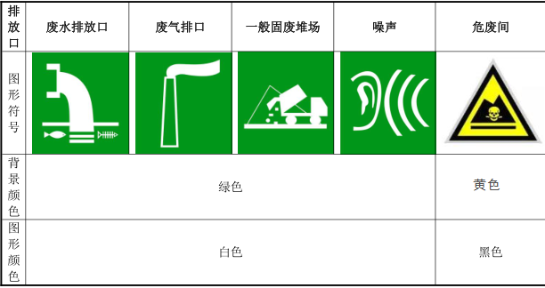  2、环境信息公开  建设单位信息公开参照《国家重点监控企业自行监测及信息公开办法（试行）》（环发〔2013〕81号），对本项目环保设施运行情况和污染源及环境质量现状监测情况公开，见表5-2。  表5-2 信息公开表
  方式 | 时间节点 | 公开内容
  宣传栏 | 两周一次 | 环保设施运行情况
  宣传栏 | 1企业基础信息应随监测数据一并公布，基础信息、自行监测方案如有调整变化时，应于变更后的五日内公布最新内容；2每年一月底前公布上年度自行监测年度报告。 | 1基础信息：企业名称、法人代表、所属行业、地理位置、生产周期、联系方式、监测机构名称等；2自行监测方案；3自行监测结果：全部监测点位、监测时间、污染物种类及浓度、标准限值、达标情况、超标倍数、污染物排放方式及排放去向；4未开展自行监测的原因；5污染源监测年度报告。
  备注：信息公开主体为建设单位

六、结论
综上，陇县经济技术开发区水污染综合治理及再生水资源节约利用项目符合国家及地方环保政策，项目生产运行过程中污染物产生量相对较小，能够做到污染物达标排放；因此，在各项环保措施真正落实的基础上，从环保的角度，本项目的建设是可行的。

附表

建设项目污染物排放量汇总表
项目  分类 | 污染物名称 | 现有工程  排放量（固体废物产生量）① | 现有工程  许可排放量  ② | 在建工程  排放量（固体废物产生量）③ | 本项目  排放量（固体废物产生量）④ | 以新带老削减量  （新建项目不填）⑤ | 本项目建成后  全厂排放量（固体废物产生量）⑥ | 变化量  ⑦
废气 | H₂S | / | / | / | 0.123 | / | 0.123 | +0.123
废气 | NH₃ | / | / | / | 0.054 | / | 0.054 | +0.054
废水 | COD | / | / | / | 17.52 | / | 17.52 | +17.52
废水 | BOD₅ | / | / | / | 5.475 | / | 5.475 | +5.475
废水 | NH₃-N | / | / | / | 1.164 | / | 1.164 | +1.164
废水 | SS | / | / | / | 9.125 | / | 9.125 | +9.125
废水 | TP | / | / | / | 0.274 | / | 0.274 | +0.274
废水 | TN | / | / | / | 10.95 | / | 10.95 | +10.95
一般工业  固体废物 | 格栅渣及沉砂 | / | / | / | 98.55 | / | 98.55 | +98.55
一般工业  固体废物 | 污泥 | / | / | / | 620.5 | / | 620.5 | +620.5
危险废物 | COD检测废液 | / | / | / | 0.016 | / | 0.016 | +0.016
危险废物 | 氨氮检测废液 | / | / | / | 0.016 | / | 0.016 | +0.016
危险废物 | 总氮检测废液 | / | / | / | 0.016 | / | 0.016 | +0.016
危险废物 | 总磷检测废液 | / | / | / | 0.016 | / | 0.016 | +0.016
注：⑥=①+③+④-⑤；⑦=⑥-①，单位t

地表水专项评价

第 1章 总 论

1.1项目由来
陕西陇县经济技术开发区是2024年6月经陕西省人民政府批复认定的省级经济技术开发区，前身为陇县工业园区。开发区总批准面积300.07公顷，由三个地块组成，主导产业为绿色食品、新材料和新能源。目前，经开区工业企业有80家，规上企业23家。
由于目前经开区尚未建设有工业污水处理厂及中水处理系统以及管道，现状企业污水预处理后直接排放，且企业用水多为自来水。不仅造成环境污染，而且企业的用水成本也比较高，因此项目单位提出建设陇县经济技术开发区水污染综合治理及再生水资源节约利用项目。项目污水处理规模2000m³/d，回用水规模400m³/d，出水水质可满足《陕西省黄河流域污水综合排放标准》（DB61/224-2018）中A标准。目前处于筹建规划期，暂未施工，现对该项目办理环境影响评价手续。
本项目地表水环境影响评价等级最终核定为二级，为了深入详细地说明本项目实施后对千河的水环境影响，特进行地表水环境要素专项评价。

1.2编制依据
1、国家法律法规与政策
（1）《中华人民共和国环境保护法》，2015.1.1施行；
（2）《中华人民共和国水法》，2016年7月2日修订并实施；
（3）《中华人民共和国环境影响评价法》，2018年12月29日起施行。
（4）《国务院关于印发水污染防治行动计划的通知》国发〔2015〕17号；
（5）《城镇排水与污水处理条例》国务院令第641号2014年1月；
（6）《关于加强城镇污水处理厂污泥污染防治工作的通知》（环办[2010]157）2010年11月；
（7）《关于印发〈建设项目主要污染物排放总量指标审核及管理暂行办法>的通知》，环发[2014]197。
2、地方性法规与政策
- 《陕西省实施〈中华人民共和国环境影响评价法>办法》，陕西省人大常委会公告第63号，2007年4月1日；
（2）《陕西省主体功能区规划》，陕政发[2013] 15号，2013年4月；
（3）《陕西省水功能区划》，陕政办发[2004] 100号，2004年9月22日；
（4）《陕西省行业用水定额》，DB61/T943-2020；
3、环评技术导则及标准
（1）《建设项目环境影响评价技术导则 总纲》（HJ2.1-2016），环境保护部，2016年12月8日发布，2017年1月1日施行；
（2）《环境影响评价技术导则 地表水环境》（HJ2.3-2018），生态环境部，2018年9月30日发布，2019年3月1日施行；
（3）《排污许可证申请与核发技术规范 水处理（试行）》（HJ978-2018）2018年11月12日发布，并发布之日起同步实施；
（4）《排污单位自行监测技术指南 水处理》（HJ1083-2020）2020年4月1日施行；
（5）《城镇污水处理厂污泥处理处置技术规范》（DB61/T1571-2022），陕西省生态环境厅，2022年6月27日发布，2022年7月27日起实施。

1.3评价标准
1、环境质量标准
项目处理后的尾水排入千河，项目所在地区域主要地表水体水环境质量评价执行《地表水环境质量标准》（GB3838-2002）中的Ⅲ类标准，见下表。
表1-1 地表水环境质量标准
项目 | 标准限值（mg/L） | 执行标准
pH值 | 6～9（无量纲） | 《地表水环境质量标准》GB3838-2002中的Ⅲ类标准
化学需氧量 | ≤20 | 《地表水环境质量标准》GB3838-2002中的Ⅲ类标准
五日生化需氧量 | ≤4 | 《地表水环境质量标准》GB3838-2002中的Ⅲ类标准
总磷（以P计） | ≤0.2（湖、库取0.05） | 《地表水环境质量标准》GB3838-2002中的Ⅲ类标准
氨氮 | ≤1.0 | 《地表水环境质量标准》GB3838-2002中的Ⅲ类标准
高锰酸盐指数 | ≤6 | 《地表水环境质量标准》GB3838-2002中的Ⅲ类标准
氟化物 | ≤1.0 | 《地表水环境质量标准》GB3838-2002中的Ⅲ类标准
溶解氧 | ≥5 | 《地表水环境质量标准》GB3838-2002中的Ⅲ类标准
粪大肠菌群（MPN/L） | 1.0×10⁴ | 《地表水环境质量标准》GB3838-2002中的Ⅲ类标准
2、污染物排放标准
项目尾水执行《陕西省黄河流域污水综合排放标准》（DB61/224-2018）表1中A标准。本项目污水处理厂总排口尾水执行《陕西省黄河流域污水综合排放标准》（DB61/224-2018）中A标准，见下表。
表1-2 污水处理厂水污染物浓度排放限值 单位：mg/L
序号 | 项目 | 标准限值 | 执行标准
1 | 化学需氧量（COD） | 30 | 《陕西省黄河流域污水综合排放标准》（DB61/224-2018）A标准
2 | 总氮（以N计） | 15 | 《陕西省黄河流域污水综合排放标准》（DB61/224-2018）A标准
3 | 氨氮（以N计） | 1.5(3) | 《陕西省黄河流域污水综合排放标准》（DB61/224-2018）A标准
4 | 总磷（以P计） | 0.3 | 《陕西省黄河流域污水综合排放标准》（DB61/224-2018）A标准
5 | 五日生化需氧量 | 6 | 《陕西省黄河流域污水综合排放标准》（DB61/224-2018）A标准
6 | pH值（无量纲） | 6〜9 | 《陕西省黄河流域污水综合排放标准》（DB61/224-2018）A标准
7 | 色度（稀释倍数） | 30 | 《陕西省黄河流域污水综合排放标准》（DB61/224-2018）A标准
8 | 悬浮物 | 10 | 《陕西省黄河流域污水综合排放标准》（DB61/224-2018）A标准
9 | 动植物油 | 1.0 | 《陕西省黄河流域污水综合排放标准》（DB61/224-2018）A标准
10 | 石油类 | 1. 0 | 《陕西省黄河流域污水综合排放标准》（DB61/224-2018）A标准
11 | 阴离子表面活性剂 | 0.5 | 《陕西省黄河流域污水综合排放标准》（DB61/224-2018）A标准
12 | 粪大肠菌群数（个/L） | 1000 | 《陕西省黄河流域污水综合排放标准》（DB61/224-2018）A标准
13 | 总汞 | 0.001 | 《陕西省黄河流域污水综合排放标准》（DB61/224-2018）A标准
14 | 烷基汞 | 不得检出 | 《陕西省黄河流域污水综合排放标准》（DB61/224-2018）A标准
15 | 总镉 | 0.01 | 《陕西省黄河流域污水综合排放标准》（DB61/224-2018）A标准
16 | 总铬 | 0.1 | 《陕西省黄河流域污水综合排放标准》（DB61/224-2018）A标准
17 | 六价铬 | 0.05 | 《陕西省黄河流域污水综合排放标准》（DB61/224-2018）A标准
18 | 总砷 | 0.1 | 《陕西省黄河流域污水综合排放标准》（DB61/224-2018）A标准
19 | 总铅 | 0.1 | 《陕西省黄河流域污水综合排放标准》（DB61/224-2018）A标准
注1：括号外数值为水温>12℃时的控制指标，括号内数值为水温≤12℃时的控制指标；
注2：污染物排放监测位置：污水处理厂废水总排放口。

1.3评价等级
根据《环境影响评价技术导则 地表水环境》（HJ2.3-2018）中 5.2.2“水污染影响型建设项目根据排放方式和废水排放量划分评价等级”，水污染影响型建设项目评价等级判定表见下表1-3。
表1-3 水污染影响型建设项目评价等级判定
评价等级 | 判定依据
评价等级 | 排放方式 | 废水排放量Q（m³/d）；水污染物当量数W/（无量纲）
一级 | 直接排放 | Q≥20000或W≥600000
二级 | 直接排放 | 其他
三级A | 直接排放 | Q﹤200且W﹤6000
三级B | 间接排放 | —
注1：水污染物当量数等于该污染物的年排放量除以该污染物的污染当量值见《环境影响评价技术导则 地面水环境》（HJ2.3-2018）附录A，计算排放污染物的污染物当量数，应区分第一类水污染物和其他类水污染物，统计第一类污染物当量数总和，然后与其他类污染物按照污染物当量数从大到小排序，取最大当量数作为建设项目评价等级确定的依据。
注2：废水排放量按行业排放标准中规定的废水种类统计，没有相关行业排放标准要求的通过工程分析合理确定，应统计含热量大的冷却水的排放量，可不统计间接冷却水、循环水以及其他含污染物极少的清净下水的排放量。
注3：厂区存在堆积物（露天堆放的原料、燃料、废渣等以及垃圾堆放场）、降尘污染的，应将初期雨污水纳入废水排放量，相应的主要污染物纳入水污染当量计算。
注4：建设项目直接排放第一类污染物的，其评价等级为一级；建设项目直接排放的污染物为受纳水体超标因子的，评价等级不低于二级。
注5：直接排放受纳水体影响范围涉及饮用水水源保护区、饮用水取水口、重点保护与珍稀水生生物的栖息地、重要水生生物的自然产卵场等保护目标时，评价等级不低于二级。
注6：建设项目向河流、湖库排放温排水引起受纳水体水温变化超过水环境质量标准要求，且评价范围有水温敏感目标时，评价等级为一级。
注7：建设项目利用海水作为调节温度介质，排水量≥500万m³/d，评价等级为一级；排水量＜500万m³/d，评价等级为二级。
注8：仅涉及清净下水排放的，如其排放水质满足受纳水体水环境质量标准要求的，评价等级为三级A。
注9：依托现有排放口，且对外环境未新增排放污染物的直接排放建设项目，评价等级参照间接排放，定为三级B。
注10：建设项目生产工艺中有废水产生，但作为回水利用，不排放到外环境的，按三级B评价。
本项目污水经处理达标后直接排放进入千河，污水排放量为1600m³/d＜20000m³/d，因此，确定本次地表水环境评价工作等级为二级。

1.4评价范围
根据上述评价等级判定，本项目地表水评价等级为二级；按照导则要求，a）应根据主要污染物迁移转化情况，至少需要覆盖建设项目污染影响所及水域；b）受纳水体为河流时，应满足覆盖对照断面、控制断面与消减断面等关心断面的要求。
因此本项目评价范围为项目入河排污口上游500m至下游1500m。

第 2章 项目概况

2.1工程进、出水水质
1、设计进水水质
根据《污水综合排放标准》（GB8978-1996）并结合《污水排入城镇下水道水质标准》（GB31962-2015）及预测水质指标综合考虑，得到水质指标如下表2-1。
出水水质现状工程处理后尾水排入千河，根据《陕西省黄河流域污水综合排放标准》（DB61/224-2018）中有关要求，集中式污水处理厂的排水应执行A标准，即准Ⅳ类，得到出水水质指标如下表2-1。
表2-1 本工程进出水水质指标
水质项目 | CODcr | BOD₅ | SS | TN | NH3-N | TP
进水（mg/L） | 350 | 150 | 250 | 45 | 25 | 2.5
出水（mg/L） | ≤30 | ≤6 | ≤10 | ≤12 | ≤1.5（3） | ≤0.3
去除率 | 91.43% | 96.00% | 96.00% | 73.33% | 94.00%(88%) | 88.00%
注：括号外数值为水温＞12℃控制指标，括号内数据为温度≤12℃时的控制指标。
污染物排放监测位置：污水处理厂污水总排放口

2.2工程污染源分析
- 运营期工艺流程及产污环节
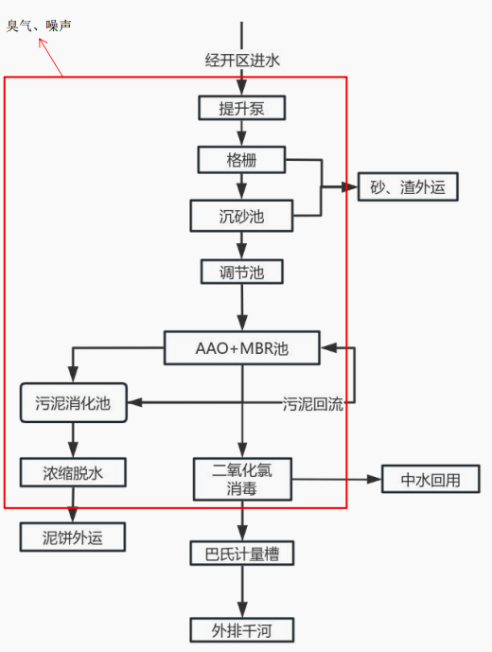
图2-1 污水处理生产工艺流程及产污环节图
污水处理工艺简述如下：进水分别为食品产业园进水及新材料产业园进水，分别经一套格栅除渣后进入沉砂池进一步去除较大的颗粒物后，进入调节池调节水量后进入A²/O+MBR池，进行生物降解，去除COD、BOD和脱氮除磷之后进入二沉池进一步去除SS、COD、TP等污染物，然后进入活性炭滤池进一步去除SS、TN，确保出水达到《陕西省黄河流域污水综合排放标准》中的A标准，经接触消毒池消毒后部分回用，剩余水量最终排入千河。
污泥处理工艺流程：A²/O+MBR池产生污水混合物，部分回流，剩余污泥经一起经储泥池进行消化+浓缩、泥水分离后，经污泥浓缩后由污泥脱水机处理后，泥饼外运，滤液回流至闸门井处重新处理。
2、污水处理规模
现状园区入驻企业80家，根据《陕西陇县经济技术开发区总体规划（2022-2035）》，到2035年，经济总量和质量全面提升，经开区总产值达到200亿元，入驻企业达300户以上，安置就业人数1.3万人。
按照规划，规划2035年经开区工业用地189.09hm²，《城市给水工程规划规范》，规划年伴随工业节水技术的发展，工业用水指标取值10m³/（hm³·d），日变化系数取值1.1。污水排放量按用水量的70%估算，日污水排放量为1947.61m³/d。因此，本项目污水处理厂日设计污水处理规模按2000m³/d考虑。
3、尾水污染物排放量
项目建成后，尾水依托陇县千河南岸新城污水处理厂排放口排放，排放水达到《陕西省黄河流域污水综合排放标准》（DB61/224-2018）中A标准排入千河。
项目运行期污水源强核算结果见表2-2。
表2-2 废水污染源源强核算结果一览表（以全厂计）
污水 | 污染物 | 产生情况 |  | 处理措施 | 排放情况
污水 | 污染物 | 产生浓度mg/L | 产生量t/a | 处理措施 | 排放浓度mg/L | 排放量t/a
尾水  1600m³/d（58.4万t/a） | COD | 350 | 204.4 | A²/O工艺 | 30 | 17.52
尾水  1600m³/d（58.4万t/a） | BOD₅ | 150 | 87.6 | A²/O工艺 | 6 | 3.504
尾水  1600m³/d（58.4万t/a） | NH₃-N | 25 | 14.6 | A²/O工艺 | 1.5(3) | 1.164
尾水  1600m³/d（58.4万t/a） | SS | 250 | 146 | A²/O工艺 | 10 | 5.84
尾水  1600m³/d（58.4万t/a） | TP | 5 | 2.92 | A²/O工艺 | 0.3 | 0.175
尾水  1600m³/d（58.4万t/a） | TN | 45 | 26.28 | A²/O工艺 | 12 | 7.008
注：根据企业提供资料，项目每年11月15日至3月15日（4个月，120天）总排口水温≤12℃，NH₃-N排放指标执行括号内排放浓度限值（3mg/L）。

第 3章 环境质量现状

3.1 污染源调查
根据查询排污许可登记数据及现场调查资料，本项目排污口上游500m，无污染源，下游1500m范围内存在污染源为陇县千河南岸新城污水处理厂，陇县千河南岸新城污水处理厂位于陇县千河北岸、城关镇堡子身村，2015年开始建设，2015年8月一期工程竣工验收并投入试运行。收水范围主要包括县城东区、南岸新城片区和工业园。污水处理规模为1万m³/d，出水水质均达到国家污水处理排放一级A标准，采用工艺为“粗格栅+细格栅及漩流沉沙+初沉池+BioDopp生化反应+过滤+消毒”。2020年陇县千河南岸新城污水处理厂进行提标改造，改造后处理规模为1万m³/d不变，改造后污水处理工艺采用“A²/O+纤维转盘滤池+紫外线消毒”。污泥全部运送至宝鸡大地农业科技有限公司有机肥肥料厂再利用。出水水质执行《陕西省黄河流域污水综合排放标准》（DB61/224-2018）中的A标准。目前提标改造工程已完成。
入河排污口编号为WS14010，坐标为东经106°54'45″，北纬34°54’4″，排污许可证编号916103273386063095001R，化学需氧量排放量109.5t，氨氮排放量为5.475t，总氮排放量为54.75，总磷排放量为1.095。

3.2项目所在区域达标区判定
根据宝鸡市生态环境局发布的《宝鸡市环境质量状况年报》2022年、2023年、2024年，共三年数据，千河水沟桥境断面数据汇总选取水环境质量中化学需氧量、五日生化需氧量、氨氮、总磷、溶解氧、高锰酸盐指数为评价因子，进行年水质状况评价。
千河主要污染物评价结果见表3-1，河流水质比较见图3-1、3-2。
表3-1 千陇交界（水沟桥）断面污染物统计汇总表
断面名称 | 监测项目 | 2022年 | 2023年 | 标准值（mg/L） | 污染物指数
 |  |  |  |  | 2022年 | 2023年
千陇交界（水沟桥） | 化学需氧量 | 8.9 | 10.6 | 20 | 0.445 | 0.53
千陇交界（水沟桥） | 五日生化需氧量 | 1.1 | 1.1 | 4 | 0.275 | 0.275
千陇交界（水沟桥） | 氨氮 | 0.15 | 0.15 | 1 | 0.15 | 0.15
千陇交界（水沟桥） | 总磷 | 0.041 | 0.042 | 0.2 | 0.205 | 0.21
千陇交界（水沟桥） | 溶解氧 | 9.9 | 9.2 | 5 | 1.98 | 1.84
图3-2 千陇交界（水沟桥）两年河流水质比较
由表3-1、图3-1可知，2023年千河综合污染指数较2022变化不大，河流整体水质较好，连续两年来千陇交界（水沟桥）均能够满足《地表水环境质量标准》中Ⅲ类标准，2024年满足《地表水环境质量标准》中Ⅱ类标准，因此判定地表水环境为达标区。

3.3环境质量现状评价
1、监测方案
为了解建设项目所在地地表水环境质量现状，本次环评引用《陕西陇县经济技术开发区总体规划（2022-2035）环境影响报告书》中监测数据，（枯水期：2023年3月7日—9日）。
引用项目在千河共布设2个监测断面，分别位于陇县千河南岸新城污水处理厂上下游，通过对比分析明确园区产生污水排入千河的影响，监测点位置见表3-2。
表3-2 地表水监测单位及监测项目一览表
监测点名称 | 监测因子 | 监测时间及频次
1#园区上游 | 水温、pH、SS、COD、BOD₅、DO、氨氮、氟化物、硫化物、石油类、挥发酚、总砷、总镉、总汞、六价铬、总磷、阴离子表面活性剂共17项指标，同时记录各断面流量、流速、河宽和河深 | 2023年3月7日～9  日，共监测3天，  每天取样1次
2#园区下游 |  | 2023年3月7日～9  日，共监测3天，  每天取样1次
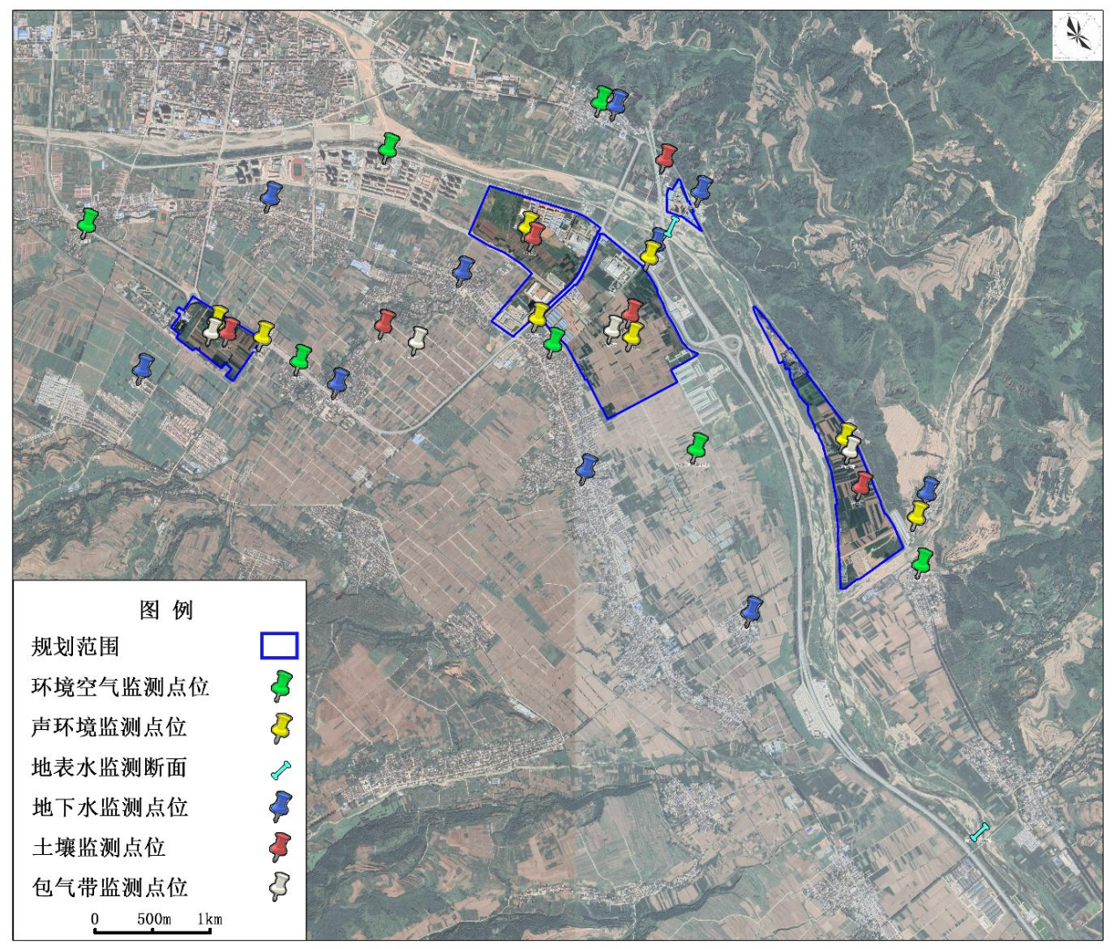
本项目所在地
图3-3 引用项目监测点位图
2、监测结果
监测结果见表3-3：
表3-3 地表水水质监测结果统计表 （单位：mg/L，除pH）
监测时间 | 2023.3.7 |  | 2023.3.8 |  | 2023.3.9 |  | 标准限值  （Ⅲ类水体）
监测点位 | 1#园区上游 | 2#园区下游 | 1#园区上游 | 2#园区下游 | 1#园区上游 | 2#园区下游 | 标准限值  （Ⅲ类水体）
pH值 | 7.1 | 7.1 | 7.2 | 7.3 | 7.2 | 7.3 | 6~9
悬浮物（mg/L） | 10 | 11 | 9 | 12 | 7 | 8 | /
化学需氧量（mg/L） | 6 | 7 | 9 | 10 | 8 | 11 | 20
五日生化需氧量（mg/L） | 2.1 | 2.2 | 1.5 | 1.4 | 1.7 | 1.8 | 4
氨氮（mg/L） | 0.150 | 0.222 | 0.141 | 0.168 | 0.139 | 0.174 | 1.0
氟化物（mg/L） | 0.63 | 0.69 | 0.48 | 0.58 | 0.53 | 0.75 | 1.0
硫化物（mg/L） | 0.01ND | 0.01ND | 0.01ND | 0.01ND | 0.01ND | 0.01ND | 0.2
石油类（mg/L） | 0.01ND | 0.01ND | 0.01ND | 0.01ND | 0.01ND | 0.01ND | 0.05
挥发酚（mg/L） | 0.0004 | 0.0005 | 0.0006 | 0.0006 | 0.0004 | 0.0004 | 0.005
砷（μg/L） | 0.3ND | 0.3ND | 0.3ND | 0.3ND | 0.3ND | 0.3ND | 50
镉（μg/L） | 1ND | 1ND | 1ND | 1ND | 1ND | 1ND | 5
汞（μg/L） | 0.04ND | 0.04ND | 0.04ND | 0.04ND | 0.04ND | 0.04ND | 1
六价铬（mg/L） | 0.004ND | 0.004ND | 0.004ND | 0.004ND | 0.004ND | 0.004ND | 0.05
总磷（mg/L） | 0.15 | 0.19 | 0.16 | 0.18 | 0.18 | 0.19 | 0.2
阴离子表面活性剂（mg/L） | 0.05ND | 0.05ND | 0.05ND | 0.05ND | 0.05ND | 0.05ND | 0.2
溶解氧（mg/L） | 10.10 | 9.85 | 10.01 | 9.73 | 10.05 | 9.83 | 5
备注 | 园区上游河宽：6m、流速：0.8m/秒、河深：0.4m、流量：1.92m³/秒、水温：8.9℃  园区下游河宽：8m、流速：0.4m/秒、河深：0.8m、流量：2.56m³/秒、水温：8.8℃
监测结果表明，项目园区上游及下游处千河断面水质指标各因子均能达到《地表水环境质量标准》（GB3838-2002）Ⅲ类标准要求。

3.4、环境敏感目标调查
地表水环境影响评价范围为排污口上游500m至下游1500m，经调查本项目评价范围内无地表水敏感目标。
表3-4 地表水敏感目标
环境  要素 | 名称 | 经纬度（°） |  | 保护对象 | 保护  内容 | 相对规  划区方  位 | 相对规  划区距  离/m
环境  要素 | 名称 | 经度 | 纬度
地表水环境 | 千河国家级水种质资源保护区 | 106.910429633 | 34.852949029 | 保护物种：青虾、鲤、鲫、鲇和黄颡鱼等 | 栖息地 | W | 70
地表水环境 | 千河湿地
3.5、水文参数调查
1、河名
千河，古称汧河，因流经千山脚下故称千河，为渭河左岸较大支流之一，发源于甘肃六盘山南坡石嘴梁南侧（一说张家川县，一说华亭县境内），于陕西省陈仓区底店汇入渭河；流经甘肃张家川、陕西陇县、千阳县、凤翔县、陈仓区，流域面积3493平方公里，干流总长152.6公里，河道平均比降为0.58%。
2、河流状况
2.1源头。发源于甘肃省华亭县麻庵乡庙岭梁，从县境西部固关乡唐家河入境，至东风镇交界村出境入千阳县。
2.2干流：千河横贯全县东西，境内流长68.8公里。河床平均比降1:135，河道宽阔，漫滩较多。流域面积1957.9平方公里，占县境内渭河水系流域总面积的90%，占全县土地面积的85.60%。年径流量3.3亿立方米，多年平均流量5.6立方米／秒。千河上游比降大，水流湍急，属花岗岩、灰岩、砂岩、片麻岩山区，植被良好；下游河谷阶地较宽，土地肥沃，灌溉条件较好，为宜农区。
2.3汇入河流：县内流入千河的支流北侧有24条，南侧有25条。流域面积在100平方公里以上的有石关沟河、咸宜河、蒲峪河、大杜阳沟河、梨林河、峡口河、杨家河、苏家河等10条，其中主要的7条
3、河流水系
千河属于渭河水系。
4、流域状况
4.1流域范围：千河横贯全县东西，境内流长68.8公里。河床平均比降1:135，河道宽阔，漫滩较多。流域面积1957.9平方公里，占县境内渭河水系流域总面积的90%，占全县土地面积的85.60%。
4.2流域地形地貌：流域处于河谷狭道区。
4.3流域地质：该流域包括白垩系砂砾岩、第三系红土、白垩系砂岩。
5、水文监测
为了解建设项目所在地地表水环境质量现状，本次环评引用《陕西陇县经济技术开发区总体规划（2022-2035）环境影响报告书》中监测数据，（枯水期：2023年3月7日—9日）对项目区上下游的地表水体水文资料进行了环境现状监测。
（1）监测布点：地表水监测断面见图3-1：
（2）监测项目：流速、河宽。
（3）监测时间和频率
枯水期：2023年3月7日—9日，共计三天，每天1次。
园区上游河宽：6m、流速：0.8m/秒、河深：0.4m、流量：1.92m³/秒、水温：8.9℃
园区下游河宽：8m、流速：0.4m/秒、河深：0.8m、流量：2.56m³/秒、水温：8.8℃。

第 4章、环境影响分析评价

4.1 设计处理污水量
陇县经济技术开发区污水处理厂实现远期污水处理规模达到2000m³/d，排水量1600m³/d，出水水质满足《陕西省黄河流域污水综合排放标准》（DB61/224-2018）A标准。

4.2地表水环境影响评价
本项目属于市政基础设施，亦属于环保工程，对于区域污染有明显的减排作用，评价主要从区域污染消减和尾水排放这两个方面分析其环境影响。

4.2.1区域污染消减影响评价
本项目处理的污水对象主要为服务范围内园区工业废水及职工生活污水，污水处理厂水质中主要污染物为COD、SS、BOD₅、氨氮、总氮、总磷等。项目运行后，对污水处理厂出水水质中的污染物（如COD、BOD₅、SS、NH₃-N、TN、TP等）有较为明显的消减，大幅度地降低了对地表水环境的污染程度，对千河水质有环境正效益。

4.2.2尾水排放影响评价
- 预测因子
根据项目的特征污染物、评价河段各项水质参数背景浓度及采用的水质标准，河流流量以及区域污染源排放情况，结合污染物排放总量控制要求等，确定本次地表水环境影响预测因子为COD、NH₃-N。
2、预测情景及污染源强
考虑两种地表水预测评价方案。
①正常工况下，污水经过处理达到采用“格栅+沉砂+AAO+MBR+消毒”处理工艺处理后，出水水质达到《陕西省黄河流域污水综合排放标准》（DB61/224-2018）表1中A标准后，尾水排入千河。
②非正常工况下，污水处理设施不能正常运行时，污水未经处理全部直接排入千河，对地表水水质环境的影响。
本次预测设计情景及污染源强见下表4-1。
表4-1 项目水环境影响源强
情景模式 | 污染源 | 陇县千河南岸新城污水处理厂废水排放量（m³/s） | 本项目废水排放量（m³/s） | 预测因子及其浓度（mg/L）
 |  |  |  | COD | NH₃-N
污水处理厂尾水 | 正常工况 | 0.116 | 0.019 | 30 | 1.5
污水处理厂尾水 | 非正常工况 | 0.116 | 0.019 | 350 | 25
合计 | 正常工况 | 0.135 |  | 30 | 1.5
合计 | 非正常工况 | 0.135 |  | 350 | 25
注：本项目尾水依托陇县千河南岸新城污水处理厂排放口排放
3、预测断面
混合过程段长度根据导则推荐的公式估算：
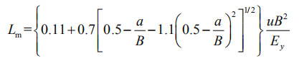
式中：L_{m}——混合段长度，m；
B——水面宽度，m，取6m；
a——排放口到岸边的距离，0m；
u——断面流速，取监测时流速0.22m/s；
Ey——污染物横向扩散系数，m²/s。由泰勒法（0.058H+0.0065B）（gHI）^{1/2}求得，其中g为重力加速度，取9.8m/s²；I为水力坡度，‰，取7.4‰；
根据计算，本项目污水排入千河混合过程段长度约为10.45m，说明污水排入千河下游10.45m后可完全混合。本次评价选取污水排入口处，入河排污口下游1.5km处为本次预测评价断面。
4、预测模式
根据本项目的污染源特性、千河水质类型、水环境特点，可知收纳水体千河水域基本均匀混合，水流稳定，弯曲系数小于1.3，同时本项目排污稳定，因此，本次评价采用解析法进行预测：
本项目废水连续稳定排放，O＇Connor数计算公式如下：
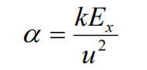
式中：α——O＇Connor数，量纲为1，表征物质离散降解通量与移流通量比值；
Ex——污染物纵向扩散系数，m²/s；
k——污染物综合衰减系数，1/s。
贝克来数Pe的临界值计算公式如下：
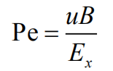
式中：Pe——贝克来数，量纲为1，表征物质移流通量与离散通量比值。
本项目河流参数见4-2。
表 4-2 地表水水文水质参数
项目 | 流量（m³/s） | 流速u(m/s) | 河宽B(m) | 河深H(m) | 比降I(‰)
水文数据 | 4.43 | 0.22 | 6 | 0.4 | 7.4
设计流量及流速：根据《水域纳污能力计算规程》（GB/T25173-2010），有水利工程控制的河段，可采用最小下泄流量或河段内生态基流作为设计流量。千河固关镇下游建有段家峡水库，段家峡水库是陇县境内千河干流上游一座中型水库，坝址在曹家湾镇段家峡村，距陇县县城15km。根据千河水量调度方案，段家峡水库下泄流量最小为7.23m³/s（南干渠引水流量5.0m³/s，北干渠引水2.0m³/s，最小生态流量0.23m³/s）。考虑段家峡水库坝址下游千河支流汇流流入，咸宜河流量按0.26m³/s（最小生态流量为0.026m³/s），蒲峪河流量0.29m³/s（最小生态流量为0.029m³/s），北河流量0.44mm³/s（最小生态流量为0.044mm³/s），即总流量共8.22m³/s，减去所有损耗及南干渠、北干渠灌溉水，上述各支流流量按最小生态流量计算，则千河干流设计流量采用4.43m³/s，断面设计流速为0.22m/s。
综上所述，本项目评价段设计流速采用最小流量4.43m³/s。
污水中污染因子进入千河后得到稀释衰减，本次评价采用《陕西省国家重要江河水功能区纳污能力核定和分阶段限排总量控制方案报告》和其他文献资料对陕西省黄河流域各水功能区的污染物降解系数分析研究数据，本次预测COD的k值取0.20d⁻¹、NH₃-N的k值取0.30d⁻¹。具体降解系数见表4-3。

表4-3 各污染因子降解系数
项目 | COD | 氨氮
降解系数 | 0.20 | 0.30
Ex、Ey别参照《环境影响评价技术方法教材》中泰勒法、费希尔公式计算，计算，其中：
Ex=0.011u²B²/(H$\sqrt{gHI}$)
H——平均水深，m；
I——河流地坡系数，无量纲；
g——重力加速度，9.8m/s2；
得Ex=0.009m²/s，Ey=0.335m²/s。
经计算各测因子α、Pe判别结果见下表。
表4-4 各预测因子α、Pe判别结果
预测因子 | α | Pe
COD | 0.037 | 148.372
NH₃-N | 0.055 | 148.372
根据《环境影响评价技术导则 地表水环境》（HJ 2.3-2018）附录E，根据河流纵向一维水质模型，当0.027＜α≤380时，适用对流扩散降解模型：
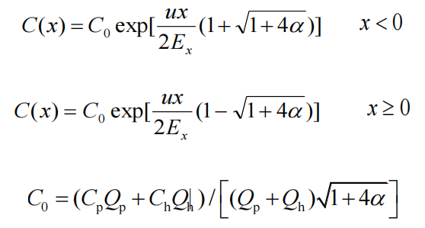
式中： C₀——河流排放口初始断面混合浓度，mqg/L；
x——河流沿程坐标，x=0指排放口处，x>0指排放口下游段；
C—污染物浓度，mg/L；
C_{p}—污染物排放浓度，mg/L；
C_{h}—河流上游污染物浓度，mg/L；
Qp—污水排放量，m³/s；
Qh—河流流量，m³/s；
A—断面面积，m²；
5、废水预测源强
水质背景浓度见表4-3，废水预测源强见下表。
表4-3 废水污染源强
项目 | 废水污染物浓度（mg/L） |  | 排放量（m³/s）
项目 | COD | 氨氮 | 排放量（m³/s）
正常工况出水水质 | 30 | 1.5 | 0.135
非正常工况出水水质 | 350 | 25 | 0.135
注，本项目尾水依托陇县千河南岸新城污水处理厂排放口排放，考虑合并后排放计算
6、预测结果与评价
根据《环境影响评价技术导则》（HJ/T 2.3-93）要求，受纳水体为Ⅲ类水域，安全余量按照不低于建设项目污染物排放量核算断面（点位）处环境质量标准的10%确定（安全余量≥环境质量标准的10%），并结合根据《地表水环境质量标准》（GB3838-2002）的Ⅲ类标准，因此确定本项目核算断面下游1500m处COD为18mg/L（留有10%安全余量），氨氮为0.9mg/L（留有10%安全余量）。
地表水环境影响预测结果见下表。
表4-5 地表水影响预测结果 单位：mg/L
断面及预测因子 |  | 预测污染物浓度值 |  | 叠加背景值
预测结果 |  | COD | 氨氮 | COD | 氨氮
-10 | 正常工况 | 0 | 0 | 9 | 0.15
-10 | 非正常情况 | 0 | 0 | 9 | 0.15
0 | 正常工况 | 8.983 | 0.172 | 17.983 | 0.322
0 | 非正常情况 | 17.82 | 0.801 | 26.82 | 0.951
10 | 正常工况 | 0.0014553392 | 0.0000004953 | 9.001455339 | 0.150000495
10 | 非正常情况 | 0.0029824456 | 0.0000122937 | 9.002982446 | 0.150012294
10.45（完全混合断面） | 正常工况 | 0.0009827954 | 0.00000074517 | 9.000982795 | 0.150000745
10.45（完全混合断面） | 非正常情况 | 0.0020140554 | 0.00000691944 | 9.002014055 | 0.150006919
20 | 正常工况 | 0.0000003343 | 0.00000000000 | 9.000000334 | 0.15
20 | 非正常情况 | 0.0000006851 | 0.00000000000 | 9.000000685 | 0.15
30 | 正常工况 | 0.0000000001 | 0.00000000000 | 9 | 0.15
30 | 非正常情况 | 0.0000000001 | 0.00000000000 | 9 | 0.15
40 | 正常工况 | 0.0000000000 | 0.00000000000 | 9 | 0.15
40 | 非正常情况 | 0.0000000000 | 0.00000000000 | 9 | 0.15
100 | 正常工况 | 0.0000000000 | 0.00000000000 | 9 | 0.15
100 | 非正常情况 | 0.0000000000 | 0.00000000000 | 9 | 0.15
300 | 正常工况 | 0.0000000000 | 0.00000000000 | 9 | 0.15
300 | 非正常情况 | 0.0000000000 | 0.00000000000 | 9 | 0.15
500 | 正常工况 | 0.0000000000 | 0.00000000000 | 9 | 0.15
500 | 非正常情况 | 0.0000000000 | 0.00000000000 | 9 | 0.15
1000 | 正常工况 | 0.0000000000 | 0.00000000000 | 9 | 0.15
1000 | 非正常情况 | 0.0000000000 | 0.00000000000 | 9 | 0.15
1500（评价断面处） | 正常工况 | 0.0000000000 | 0.00000000000 | 9 | 0.15
1500（评价断面处） | 非正常情况 | 0.0000000000 | 0.00000000000 | 9 | 0.15
《陕西省黄河流域污水综合排放标准》（DB6/224--2018）表1中A标准 |  | / | / | 30 | 1.5
《地表水环境质量标准》（GB3838-2002）的Ⅲ类标准 |  | / | / | 18 | 0.9
从上表可以看出，项目排污口上游10m处排水相较河水流量极小，基本不受尾水排放回水影响。项目污水处理厂正常工况下项目排污口处COD和氨氮浓度均满足《陕西省黄河流域污水综合排放标准》（DB61/224-2018）表1中A标准；排污口上游10m处、下游完全混合断面10.45m处及1500m处的COD浓度和氨氮浓度均满足《地表水环境质量标准》（GB3838-2002）的Ⅲ类标准；非正常工况下排污口处COD浓度超过《陕西省黄河流域污水综合排放标准》（DB61/224-2018）表1中A标准，超标排放，但削减至下游10m处COD和氨氮浓度均满足《地表水环境质量标准》的Ⅲ类标准，因此评价范围内完全可以降解达标。
正常情况及非正常情况下，1500m处（评价断面）的COD浓度和氨氮浓度均满足《地表水环境质量标准》（GB3838-2002）的Ⅲ类标准，因此，项目尾水排放不会对千河水质产生影响。
由此可见，一旦发生非正常排放，将会加剧千河水质的污染程度，但于10m处即可降解达标，对地表水环境影响程度较小，因此应严格控制，避免非正常排放。
随着本工程的建成运行，工程收水范围内的污废水将经过处理后达标排放，使周边区域污水得到有效处理，防止污水直接流入千河，其中污染物COD和氨氮的消减量分别为186.88t/a和13.436t/a，减轻了渭河的污染负荷。

4.2.3对千河国家级水产种质资源保护区的影响
（1）千河国家级水产种质资源保护区概况
根据第六批国家级水产种质资源保护区面积和功能分区，千河国家级水产种质资源保护区总面积为3272hm²，其中核心区面积为1965hm²，实验区面积为1307hm²。核心区特别保护期为每年的3月1日—7月31日。保护区位于千河流域的中下游段，全河道长约129.6km。地理范围在东经106°52′15″—107°18′38″，北纬34°21′09″—34°53′07″之间。核心区从陇县县城千河大桥段下游3公里处，到千河入渭河河口处，河道长86.1公里，地理范围在东经107°07′25″—107°18′38″，北纬34°38′20″—34°53′07″之间。保护区主要保护对象为青虾、鲤、鲫、鲇和黄颡鱼，其他保护物种包括泥鳅和中华鳖。
保护区水域年平均水温14.8℃，河流水体由于受地理位置及汛期的影响，透明度的变化范围较大。水体pH值在7.4～8.8之间，呈弱碱性。保护区主要保护对象为青虾、鲤鱼、鲫鱼、鲇鱼、黄颡鱼，其他保护物种为泥鳅，中华鳖等。保护区水生生物资源丰富，高等水生植物主要包括荷花、菖蒲、黄菖蒲、芦苇等挺水植物；满江红、浮萍等漂浮植物；芡实、荇菜等浮叶植物；轮叶黑藻、金鱼藻等沉水植物。浮游植物主要包括蓝藻、硅藻、绿藻。浮游动物主要包括沙壳虫、刺胞虫、瓜形虫、滚动焰毛虫、斜管虫等原生动物；鼠异尾轮虫、龟甲轮虫、旋轮虫等轮虫；象鼻溞、秀体溞、粗毛鱼、盘肠溞等枝角类；汤匙华哲水蚤、垂饰异足水蚤、中华窄腹水蚤等桡足类。底栖动物主要包括寡毛纲等环节动物；腹足纲、瓣鳃纲等软体动物；昆虫等节肢动物。
根据《农业部办公厅关于公布第六批国家水产种质资源保护区面积范围和功能分区的通知》（2013年6月）。本项目排污河段处于千河水产种质资源保护区核心区段，依据农业农村部《水产种质资源保护区管理暂行办法》和《陕西省主体功能区规划》，该河段的管理要求是：
①禁止在水产种质资源保护区内新建排污口。
②按核心区和试验区分类管理。核心区内严禁从事任何生产建设活动；在实验区内从事水利疏浚航道，建闸筑坝、勘探和开采矿产资源、港口等工程建设的，或者在水产种质资源保护区外从事可能损害保护区功能的工程建设活动的，应当按照国家有关规定编制建设项目对水产种质资源保护区的影响评价报告，并将其纳入环境影响评价报告书。
本项目排水段位于千河国家级水产种质资源保护区核心区，项目与相对千河国家级水产种质资源保护区位置见附图5。
（2）千河国家级水产种质资源保护区的影响
根据地表水环境影响预测，正常工况下，项目实施后排放口处及下游10.45米处（完全混合断面）COD、氨氮、总磷浓度均可达到《地表水环境质量标准》（GB3838-2002）中Ⅲ类水域标准限值，满足水产种质资源水质要求，且与现状值相比增加较小，且至下游30米处，经河道消减，项目排水污染物几乎为零。
项目废水不含重金属、难降解有机污染物等，对保护区水体的污染风险就会大大降低。经河流的降解稀释作用后，水质能较快恢复至纳污前状态，不会对保护区水质产生长期不利影响。
因此，实施不会对千河水质产生大的影响，基本不会损害水质种质保护区功能，对千河国家级水产种质资源保护区的影响较小。

4.2.3对千河湿地的影响
（1）千河湿地
千河湿地是在2008年8月6日由陕西省人民政府列入《陕西省重要湿地名录》。千河湿地东至陈仓区桥镇冯家庄村口，西至陕西、甘肃交界处的马鹿河，包括千河河道、河滩、泛洪区及河道两岸500m范围内的人工湿地。含陕西千湖湿地自然保护区和陕西陇县秦岭细鳞鲑省级自然保护区。行政区划上包括陈仓区、千阳县、陇县。
（2）对千河湿地的影响
本项目排污段处于千河湿地，依据陕西省人民政府《陕西省湿地保护条例》，该湿地的管理要求是：禁止在湿地范围内从事下列活动：（一）开（围）垦、烧荒；（二）排干自然湿地，永久性截断自然湿地水源；（三）擅自填埋自然湿地，擅自采砂、采石、采矿、取土、挖塘；（四）排放不符合水污染物排放标准的工业废水、生活污水及其他污染湿地的废水、污水，排放有毒有害气体，倾倒、堆放、丢弃、遗撒固体废物，投放可能危害水体、水生生物的化学物品；（五）过度放牧或者滥采野生植物，过度捕捞或者灭绝式捕捞，过度施肥、投药、投放饵料等污染湿地的种植养殖行为；（六）放生外来物种；（七）其他破坏湿地及其生态功能的行为。
本次规划建设项目均不新增污水排放口，生产生活过程中产生的污水预处理达标后经污水管网输送至千河南岸新城污水处理厂进行处理，处理后尾水排入千河。
根据地表水环境影响预测，规划实施后排放口下游COD、氨氮、总磷浓度均可达到《地表水环境质量标准》（GB3838-2002）中Ⅲ类水域标准限值，且与现状值相比增加较小，规划实施不会对千河水质产生大的影响。规划用地不占用湿地范围，且不在湿地内采砂、采石、采矿、取土、挖塘等。

4.2.4为防止故事时造成的废水外漏，设置事故水池（调节池兼做事故池）
本项目工艺系统事故排水：由排水管网引入本工程进水总管，经调节池暂存后经污水处理系统处理。
本项目为城镇污水处理厂项目，事故时造成的污水未经处理直接排放，因此项目污水事故废水按4h计算，处理水量为2000m³/d，故事故时事故池容量为333.3m³。
经计算，应急事故废水最大量为333.3m³，本项目拟建调节池容积为575m³，根据计算结果，确定项目调节池可满足项目事故应急需求，不会造成非正常排放的产生。

4.2.5防范措施
1、日常防范措施
本次环评建议企业采取以下防范措施：
（1）拟建项目应严格设计，采用单系列运行原则，以保证日后正常运营，即如果一个处理系列出现问题，则将其负责处理的水量均匀分配到其他几个处理系列进行处理。
（2）选用性能可靠的设备，关键设备应有备机，加强设备、设施的维护和管理。
（3）电源双回路供电；加强电站管理，保证供电设施及线路正常运行。
（4）如一旦出现不可抗拒的外部原因，如双回路停电，突发性自然灾害等情况将导致污水未处理外排时，应要求接管工厂部分或全部停止向管道排污，以确保水体功能安全。
（5）力争保证格栅和沉砂池正常运行，使进水中SS和COD得到一定的削减。
（6）加强对提升泵站设备的维护及管理，保证泵站供电设施的稳定，对于备用发电机要定期保养。
（7）建立污水处理厂运行管理和操作责任制度，搞好员工培训，建立技术考核档案，不合格者不得上岗。
（8）加强对污水处理厂日常管理，加强生产中的监测，避免或减少污泥膨胀发生。
（9）加强与重点污染源的联系，及时获知其可能的超标排放和事故排放的信息，并针对实际情况调整污水处理厂运行参数，确保尾水达标排放。
2、事故应急防范措施
（1）建立应急事故处理小组，负责事故的处理和日常预防措施的执行监督；
（2）如果是由于进水水质不正常或由于有毒有害物质误入管网，在污水处理厂采取应急措施的同时，从汇水系统的主要污染源查找原因，采取应急措施，控制对微生物有毒有害物质的排放量；
（3）如一旦出现不可抗拒的外部原因，如双回路停电，突发性自然灾害等情况将导致污水未处理外排时，应要求接管范围内部分或全部停止向管道排污，以确保水体功能安全；
（4）污水处理厂一旦发生污水非正常排放的事故，应及时进行应急处理并通知生态环境局陇县分局；
（5）在事故发生及处理期间，应在排放口附近水域悬挂标志示警，提醒各有关方面采取防范措施。
综上所述，随着本工程的建成运行，项目服务范围内的生活污水经过处理达标后排放，使周边区域污水得到有效处理，防止污水直接流入千河，从而减轻千河污染负荷，与现状相比，千河水质将会有明显改善。因此在设计中应充分考虑可能的事故并采取必要的事故防范措施和应急措施，在日常工作中加强管理，保证污水处理厂的正常运行并预防和及时处理风险事故，减少可能造成的环境影响。
3、排污口设置规范化要求
（1）按照《污染源监测技术规范》设置采样点。
（2）应设置规范的、便于测量流量、流速的测流段。
（3）污水排放口应安装流量计。
（4）排污口可安装三角堰、矩形堰、测流槽等测流装置或其他计量装置。
本项目污水排放口位于厂区南侧，尾水依托陇县千河南岸新城污水处理厂排放口排放，项目废水直接排放口基本情况见下表4-5，地表水环境影响自查表见表4-6。
表4-5 废水直接排放口基本情况表
排放口编号 | 排放口地理坐标 | 废水排  放量 | 排放  去向 | 排放  规律 | 受纳自然水体信息 |  | 收纳水体  地理信息
排放口编号 | 经度/纬度 | 废水排  放量 | 排放  去向 | 排放  规律 | 名称 | 受纳水体功能目标 | 经度/纬度
WS14010 | 东经106°54'45″，北纬34°54’4″ | 1600m³/d（本项目） | 千河 | 连续排放流量稳定 | 千河 | Ⅲ类 | 106°54′37.71122″,34°50′54.61142″
表4-6 地表水环境影响评价自查表
自查表工作内容 |  | 自查项目
影响识别 | 影响类型 | 水污染影响型☑；水文要素影响型□
影响识别 | 水环境保护目标 | 饮用水水源保护区口；饮用水取水口；涉水的自然保护区口；重要湿地口；重点保护与珍稀水生生物的栖息地☑；重要水生生物的自然产卵场及索饵场、越冬场和洄游通道、天然渔场等渔业水体□；涉水的风景名胜区口；其他□
影响识别 | 影响途径 | 水污染影响型☑ |  |  | 水文要素影响型
影响识别 | 影响途径 | 直接排放☑；间接排放□；其他□ |  |  | 水温□；径流□；水域面积□
影响识别 | 影响因子 | 持久性污染物□；有毒有害污染物□；非持久性污染物☑；pH值□；热污染□；富营养化□；其他□ |  |  | 水温□；水位（水深）□；流速□；流量□；其他□
评价等级 |  | 水污染影响型 |  |  | 水文要素影响型
 |  | 一级□；二级☑；三级A□；三级B□ |  |  | 一级□；二级□；三级□
现状调查 | 区域污染源 | 调查项目 |  |  | 数据来源
现状调查 | 区域污染源 | 已建☑；在建☑；拟建☑；其他□ |  |  | 拟替代的污染源□ |  | 排污许可证☑；环评□；环保验收□；既有实测□；现场监测□；入河排放口数据□；其他☑
现状调查 | 受影响水体水环境质量 | 调查时期 |  |  | 数据来源
现状调查 | 受影响水体水环境质量 | 丰水期□；平水期□；枯水期☑；冰封□  春季□；夏季□；秋季□；冬季□ |  |  | 生态环境保护主管部门☑；补充监测☑；其他□
现状调查 | 区域水资源开发利用状况 | 未开发□；开发量40%以下□；开发量40%以上□
现状调查 | 水文情势调查 | 调查时期 |  |  | 数据来源
现状调查 | 水文情势调查 | 丰水期□；平水期□；枯水期□；冰封期□  春季□；夏季□；秋季□；冬季□ |  |  | 水行政主管部门□；补充监测□；其他□
现状调查 | 补充监测 | 监测时期 |  |  | 监测因子 |  |  | 监测断面或点位
现状调查 | 补充监测 | 丰水期□；平水期□；枯水期☑；冰封期□  春季□；夏季□；秋季□；冬季□ |  |  | （水温、pH、SS、COD、BOD5、DO、氨氮、氟化物、硫化物、石油类、挥发酚、总砷、总镉、总汞、六价铬、总磷、阴离子表面活性剂） |  |  | 监测断面或点位个数（2）个
现状评价 | 评价范围 | 河流：长度（-）；湖库、河口及近岸海域：面积（-）km²
现状评价 | 评价因子 | （水温、pH、SS、COD、BOD5、DO、氨氮、氟化物、硫化物、石油类、挥发酚、总砷、总镉、总汞、六价铬、总磷、阴离子表面活性剂）
现状评价 | 评价标准 | 河流、湖库、河口：Ⅰ类□；Ⅱ类□；Ⅲ类☑；Ⅳ类□；Ⅴ类□  近岸海域：第一类□；第二类□；第三类□；第四类□  规划年评价标准（ ）
现状评价 | 评价时期 | 丰水期□；平水期□；枯水期☑；冰封期□  春季□；夏季□；秋季□；冬季□
现状评价 | 评价结论 | 水环境功能区或水功能区、近岸海域环境功能区水质达标状况□：达标□；不达标□  水环境控制单元或断面水质达标状况☑：达标☑；不达标□  水环境保护目标质量状况☑：达标□；不达标□  对照断面、控制断面等代表性断面的水质状况□：达标□；不达标□  底泥污染评价□  水资源与开发利用程度及其水文情势评价□  水环境质量回顾评价□  流域（区域）水资源（包括水能资源）与开发利用总体状况、生态流量管理要求与现状满足程度、建设项目占用水域空间的水流状况与河湖演变状况□ |  |  |  |  |  |  |  | 达标区☑  不达标区□
影响预测 | 预测范围 | 河流：长度（1.5）km；湖库、河口及近岸海域：面积（ ）km²
影响预测 | 预测因子 | （COD、氨氮）
影响预测 | 预测时期 | 丰水期□；平水期□；枯水期☑；冰封期□  春季□；夏季□；秋季□；冬季□  设计水文条件□
影响预测 | 预测情景 | 建设期□；生产运行期☑；服务期满后□  正常工况☑；非正常工况☑  污染控制和减缓措施方案□  区（流）域环境质量改善目标要求情景□
影响预测 | 预测方法 | 数值解□：解析解□；其他□导则推荐模式☑：其他□
影响评价 | 水污染控制和水环境影响减缓措施有效性评价 | 区（流）域水环境质量改善目标□；替代削减源□
影响评价 | 水环境影响评价 | 排放口混合区外满足水环境管理要求□  水环境功能区或水功能区、近岸海域环境功能区水质达标□  满足水环境保护目标水域水环境质量要求☑  水环境控制单元或断面水质达标☑  满足重点水污染物排放总量控制指标要求，重点行业建设项目，主要污染物排放满足等量或减量替代要求□  满足区（流）域水环境质量改善目标要求□  水文要素影响型建设项目同时应包括水文情势变化评价、主要水文特征值影响评价、生态流量符合性评价□  对于新设或调整入河（湖库、近岸海域）排放口的建设项目，应包括排放口设置的环境合理性评价□  满足生态保护红线、水环境质量底线、资源利用上线和环境准入清单管理要求☑
影响评价 | 污染源排放量核算 | 污染物名称 |  | 排放量/（t/a） |  |  |  | 排放浓度/（mg/L）
影响评价 | 污染源排放量核算 | COD |  | 17.52 |  |  |  | 30
影响评价 | 污染源排放量核算 | NH₃-N |  | 1.164 |  |  |  | 1.5(3)
影响评价 | 替代源排放情况 | 污染源名称 |  | 排污许可证编号 |  | 污染物名称 |  | 排放量/（t/a） | 排放浓度/（mg/L）
影响评价 | 替代源排放情况 | （ ） |  | （ ） |  | （ ） |  | （ ） | （ ）
影响评价 | 生态流量确定 | 生态流量：一般水期（ ）m³/s；鱼类繁殖期（ ）m³/s；其他（ ）m³/s  生态水位：一般水期（ ）m；鱼类繁殖期（ ）m；其他（ ）m
防治措施 | 环保措施 | 污水处理设施☑；水文减缓设施□；生态流量保障设施□；区域削减□；依托其他□；工程措施□；其他□
防治措施 | 监测计划 |  | 环境质量 |  |  |  | 污染源
防治措施 | 监测计划 | 监测方式 | 手动□；自动□；无监测□ |  |  |  | 手动☑；自动☑；无监测□
防治措施 | 监测计划 | 监测点位 | （ ） |  |  |  | ( 1 )
防治措施 | 监测计划 | 监测因子 | （ ） |  |  |  | （pH、COD、NH₃-N、TP、TN、色度、动植物油、石油类、阴离子表面活性剂、粪大肠菌群、BOD₅、SS、总镉、总铬、总汞、总铅、总砷、六价铬）
防治措施 | 污染物排放清单 | ☑
评价结论 |  | 可以接受☑；不可以接受□
注：“□”为勾选项，可√；“（ ）”为内容填写项；“备注”为其他补充内容。

第 5章、污染防治措施分析

5.1 废水污染防治措施
1、处理工艺

污水处理工艺：工业废水及生活污水→格栅→提升泵→沉砂池→调节池→A²/O生化池→MBR膜处理池→消毒池→巴氏计量槽→外排水达标排放。

污泥处理工艺：污泥消化池+污泥浓缩池+叠螺脱水机（含水率≤60%）外运处理。
2、废水污染防治措施可行性分析
（1）A²/O工艺
A²/O工艺是将预缺氧、厌氧、好氧、消氧等功能单元组合在一起的生化处理技术，旨在强化生物除磷和脱氮和充分利用原水中的碳源相结合而成，加强了生物除磷及脱氮效果，从而确保处理后出水中氮化合物稳定达标。
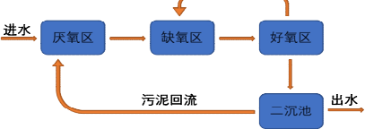
图5-1 A²/O工艺流程简图
预缺氧区主要功能是去除回流污泥中的硝态氮及溶解氧，原水先进入预缺氧区，旨在消除硝态氮对厌氧释磷的不利影响，预缺氧区水力停留时间为0.5～1.5h，原水进水比例为10%～30%，DO小于0.2mg/L。
厌氧区主要功能是厌氧释磷，保障生物除磷效果。预缺氧区出水进入厌氧区，厌氧区的进水采用淹没出流方式，避免跌水复氧，降低碳源损耗，厌氧区设计水力停留时间为1～1.5h。
缺氧区主要功能为反硝化脱氮，出水进入前缺氧区，水力停留时间4.5h，内回流比为300%～500%。前缺氧区出水进入前好氧区，其功能为生物合成、有机物去除、硝化反应和好氧释磷，在缺氧池中，反硝化菌利用污水的有机物做C源，将回流混合液中带入大量NO₃-N和NO₂-N还原为N₂释放到空气，因BOD₅浓度继续下降，NO₃-N浓度大幅度下降，而磷的变化很小。前好氧区设计水力停留时间为生物段的50%以上，DO控制在2mg/L以上，在好氧池中，有机物被微生物生化氧化而继续下降，有机N被氨化继而被硝化，使NH₃-N浓度显著下降，但随着硝化过程使NO₃-N浓度增加，而P随着聚磷菌的过量摄取。也以较快的速度下降。出水进入消氧区，主要功能是降低内回流混合液中DO浓度，减少回流混合液中DO对缺氧反硝化效果影响，消氧区设计水力停留时间1.0h，末端（内回流点前）DO控制在1mg/L以下。
消氧区出水进入后缺氧区，根据原水水质可投加外加碳源，强化反硝化脱氮，停留时间1.5h。后缺氧区出水进入后好氧区，主要功能是恢复好氧微生物活性，进一步去除残余氨氮和有机物，避免二沉池浮泥，后好氧区设计水力停留时间0.5h，DO控制在2mg/L左右。
（2）MBR工艺
MBR工艺把含高浓度MLSS的活性污泥处理和超滤膜系统相结合。总体上，该工艺利用中空纤维膜（微/超滤膜）替代了传统活性污泥法的二沉池和三级深度处理中的砂滤，在传统的废水生物处理技术中，泥水分离通常是在二沉池中靠重力作用完成的，其分离效率依赖于活性污泥的沉降性能，而污泥的沉降性能取决于曝气池的运行情况，改善污泥沉降性能必须严格控制曝气池的操作条件。由于二沉池固液分离的要求，曝气池的污泥浓度一般在2.5～4.5g/L左右，从而限制了生化反应速率。MBR将分离过程中的膜分离技术与传统废水生物处理技术有机结合，大大提高了固液分离效率，并且由于曝气池中活性污泥浓度的增大（约6～15g/L）和污泥中特效菌（特别是优势菌群）的出现，提高了生化反应速率，同时，还可以通过降低F/M比以减少剩余污泥量。
相对于传统的深度处理工艺来讲，它用膜分离取代了沉淀池的固液分离，可去除悬浮颗粒获得高质量的处理水质，与脱氮除磷工艺相结合，达到深度处理的目的，出水效果优于一级A，既节省了占地，又达到了高质量回用的目标。
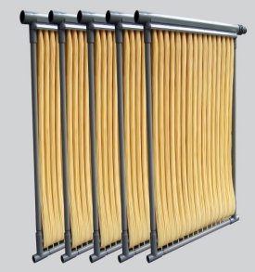 | 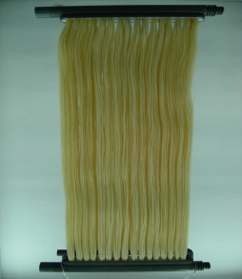
图5-1 MBR膜组件
根据上文的工程分析，废水经过A²/O处理后再经MBR处理，污水处理厂设计的出水水质能达到《陕西省黄河流域污水综合排放标准》（DB6/224--2018）表1中A标准，因此，采用A²/O+MBR处理工艺可行。
综上所述，可知本项目废水处理工艺合理可行。

5.2 排污口规范化措施及排放方式环保论证
（1）排放水质可行性
根据本工程污水处理工艺，污水处理出水水质将达到《陕西省黄河流域污水综合排放标准》（DB61/224-2018）表1中A标准，即地表水准Ⅳ类标准，根据预测结果，正常工况下出水对千河水质影响较小，该排污口的设立可改善当地千河段的水质，符合千河水域及下游水质目标管理的要求。

（2）入河排污口设置可行性

根据设计资料，尾水依托陇县千河南岸新城污水处理厂排放口排放，不新增排放口，本项目最大入河流量0.135m³/s，远小于千河河流流量，不会影响河流的行洪排涝。

（3）排污口规范化要求

根据国家环保总局《关于开展排放口规范化整治工作的通知》（环发〔1999〕24号）对排污口规范化提出如下要求：

①新建项目排放口污水管应做到可视化，不得填埋。排放口必须具备采样和流量测定条件，按照《污染源监测技术规范》设置采样点，如本项目污水总排口、污水处理设施的进出水口，污水面在地下或距离地面超过1米的，应配套建设取样台阶或梯架，进行编号并设置标志。

②排放口可以为矩形、圆管形或梯形，使其水深不低于0.1米，流速不小于0.05米/秒，间歇式排放的除外。

③设置规范的、便于测量流量、流速的测流段。测流段直线长度应是其水面宽度6倍以上，最小1.5倍以上。

④列入重点整治的排污口必须安装流量计或在线检测装置。一般污水排污口可安装三角堰、矩形堰、测流槽等测流装置或其他装置。项目应在尾水排放计量渠安装pH、水温、COD、氨氮、总磷在线监测仪器。

④排放口必须设置符合国家标准《环境保护图形标志》（GB15562.1-1995）（GB15562.2-1995）规定的排放口标志牌。标志牌设置应距污染物排放口（源）附近且醒目处，并能长久保留。可根据情况分别选择设置立式或平面固定式标志牌，在地面设置标志牌上缘距离地面2米。标志牌辅助标志上需要填写的栏目，应由环境保护部门统一组织填写，要求字迹工整，字的颜色与标志牌颜色总体协调。
本次依托尾水依托陇县千河南岸新城污水处理厂排放口排放，在采取规范化排污口设置的条件下，陇县经济技术开发区水污染综合治理及再生水资源节约利用项目入河排污口设置是合理的，可行的。

5.3 监测计划
根据本项目运营期的环境污染特点与《排污单位自行监测技术指南 水处理》（HJ1083-2020）《排污许可证申请与核发技术规范-水处理（试行）》（HJ978-2018），本项目制定了污染源监测计划表，见下表。
表7-18 水环境监测计划一览表
类别 | 监测项目 | 执行标准 | 监测频次 | 监测点位
废水 | 流量、COD、NH₃-N | / | 自动监测 | 进水总管
废水 | TP、TN | / | 日 | 进水总管
废水 | 流量、pH、水温、COD、NH₃-N、TP、TN | 《陕西省黄河流域污水综合排放标准》（DB61/224-2018）表1中A标准 | 自动监测 | 废水  总排放口
废水 | SS、色度、BOD₅、动植物油、石油类、阴离子表面活性剂、粪大肠菌群数 | 《陕西省黄河流域污水综合排放标准》（DB61/224-2018）表1中A标准 | 季度 | 废水  总排放口
废水 | 总镉、总铬、总汞、总铅、总砷、六价铬 | 《陕西省黄河流域污水综合排放标准》（DB61/224-2018）表1中A标准 | 半年 | 废水  总排放口
废水 | 烷基汞 | 《陕西省黄河流域污水综合排放标准》（DB61/224-2018）表1中A标准 | 半年
雨水 | pH、COD、NH₃-N、SS | / | 日^{d} | 雨水排放口
^{d}雨水排放口有流动水排放时按日监测。若监测一年无异常情况，可放宽至每季度开展一次监测。

第 6章、结论与建议

6.1评价结论

1、项目概况
拟建设陇县经济技术开发区水污染综合治理及再生水资源节约利用项目，项目污水处理规模2000m³/d，回用水400m³/d，排水规模1600m³/d，出水水质可满足《陕西省黄河流域污水综合排放标准》（DB61/224-2018）中A标准。
本项目地表水环境影响评价等级最终核定为二级，为了深入详细地说明本项目实施后对千河的水环境影响，特进行地表水环境要素专项评价。

2、地表水环境质量现状
项目总排口上游3000m及下游3000m处千河断面水质指标pH、SS、COD、BOD5、DO、氨氮、氟化物、硫化物、石油类、挥发酚、总砷、总镉、总汞、六价铬、总磷、阴离子表面活性剂均能达到所在区域《地表水环境质量标准》（GB3838-2002）Ⅲ类标准要求。
3、地表水环境影响分析结论
项目污水处理厂正常工况下排污口处COD和氨氮浓度均满足《陕西省黄河流域污水综合排放标准》（DB61/224-2018）表1中A标准；排污口下游1500m处的COD浓度和氨氮浓度满足《地表水环境质量标准》（GB3838-2002）的Ⅲ类标准，不会对千河国家级水产种质资源保护区产生影响。非正常工况下排污口处COD浓度均稍超过《地表水环境质量标准》的Ⅲ类标准，但在下游10m处即可降解达标，由此可见，一旦发生非正常排放，将会对千河水质产生影响，但影响较小。因此，项目污水处理厂应采取有效的防范措施，防止污水处理厂非正常排放发生。
综上所述，随着本工程的建成运行，项目服务范围内的生活污水经过处理达标后排放，使周边区域污水得到有效处理，防止污水直接流入千河，从而减轻千河污染负荷，与现状相比，千河水质将会有明显改善。因此在设计中应充分考虑可能的事故并采取必要的事故防范措施和应急措施，在日常工作中加强管理，保证污水处理厂的正常运行并预防和及时处理风险事故，减少可能的造成环境影响。

4、项目概况
项目的建设将有效地控制城市水污染，有利于改善受纳水体千河的环境质量状况，提高城市环境质量，促进城市社会经济的可持续发展。项目符合国家和地方产业政策，选址符合相关规划要求，布局合理；采取的污染防治措施可行，可实现污染物达标排放，对周围环境的影响较小，环境风险在可接受范围内。环境经济损益具有一定的正面效益，从满足环境保护角度分析，项目建设可行。

6.1要求与建议

1、建设项目应落实厂区绿化，并设置绿化隔离带。

2、建立完善的运行机制、规范内部管理，提高人员素质、规章制度；建立水质分析中心，定期对进、出口水质进行分析，同时加强管理，防止污泥膨胀的发生。

3、项目建设完成后及时进行环保“三同时”验收。

4、根据环境保护和资源综合利用的原则，建议对出水尽可能加以回收利用。

附件1：项目可研批复
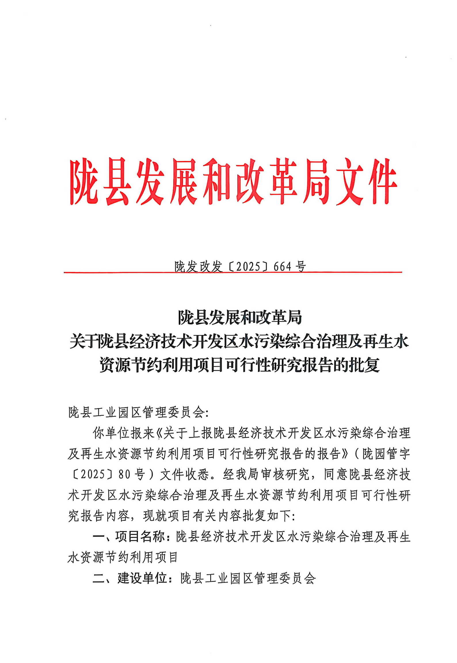
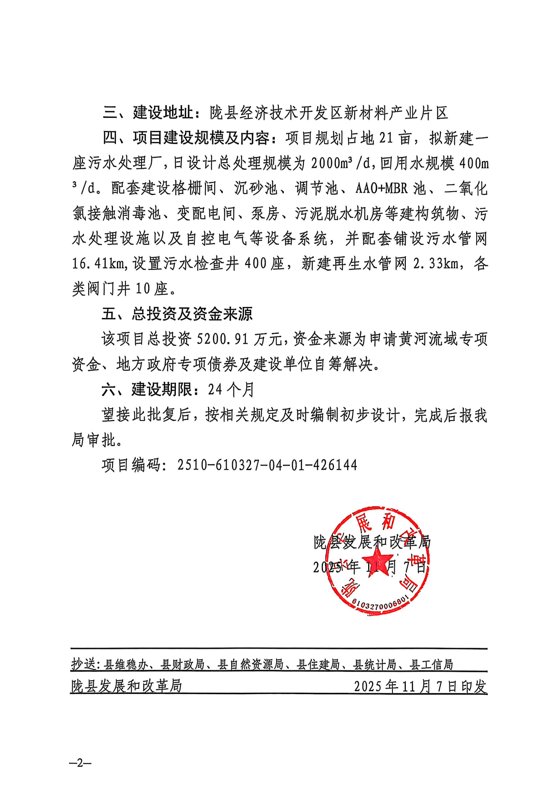
附件2：项目委托书
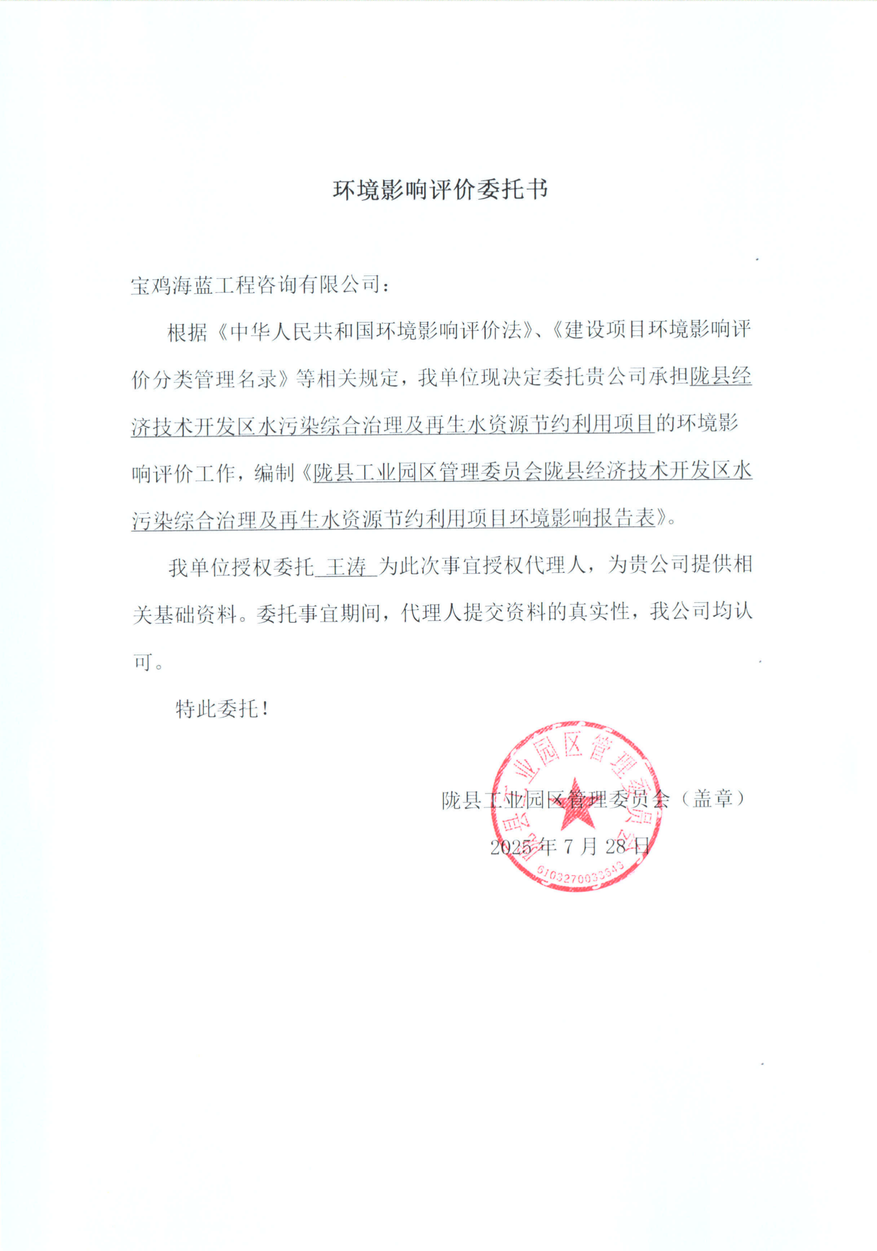

附件3：项目“三线一单”分析报告
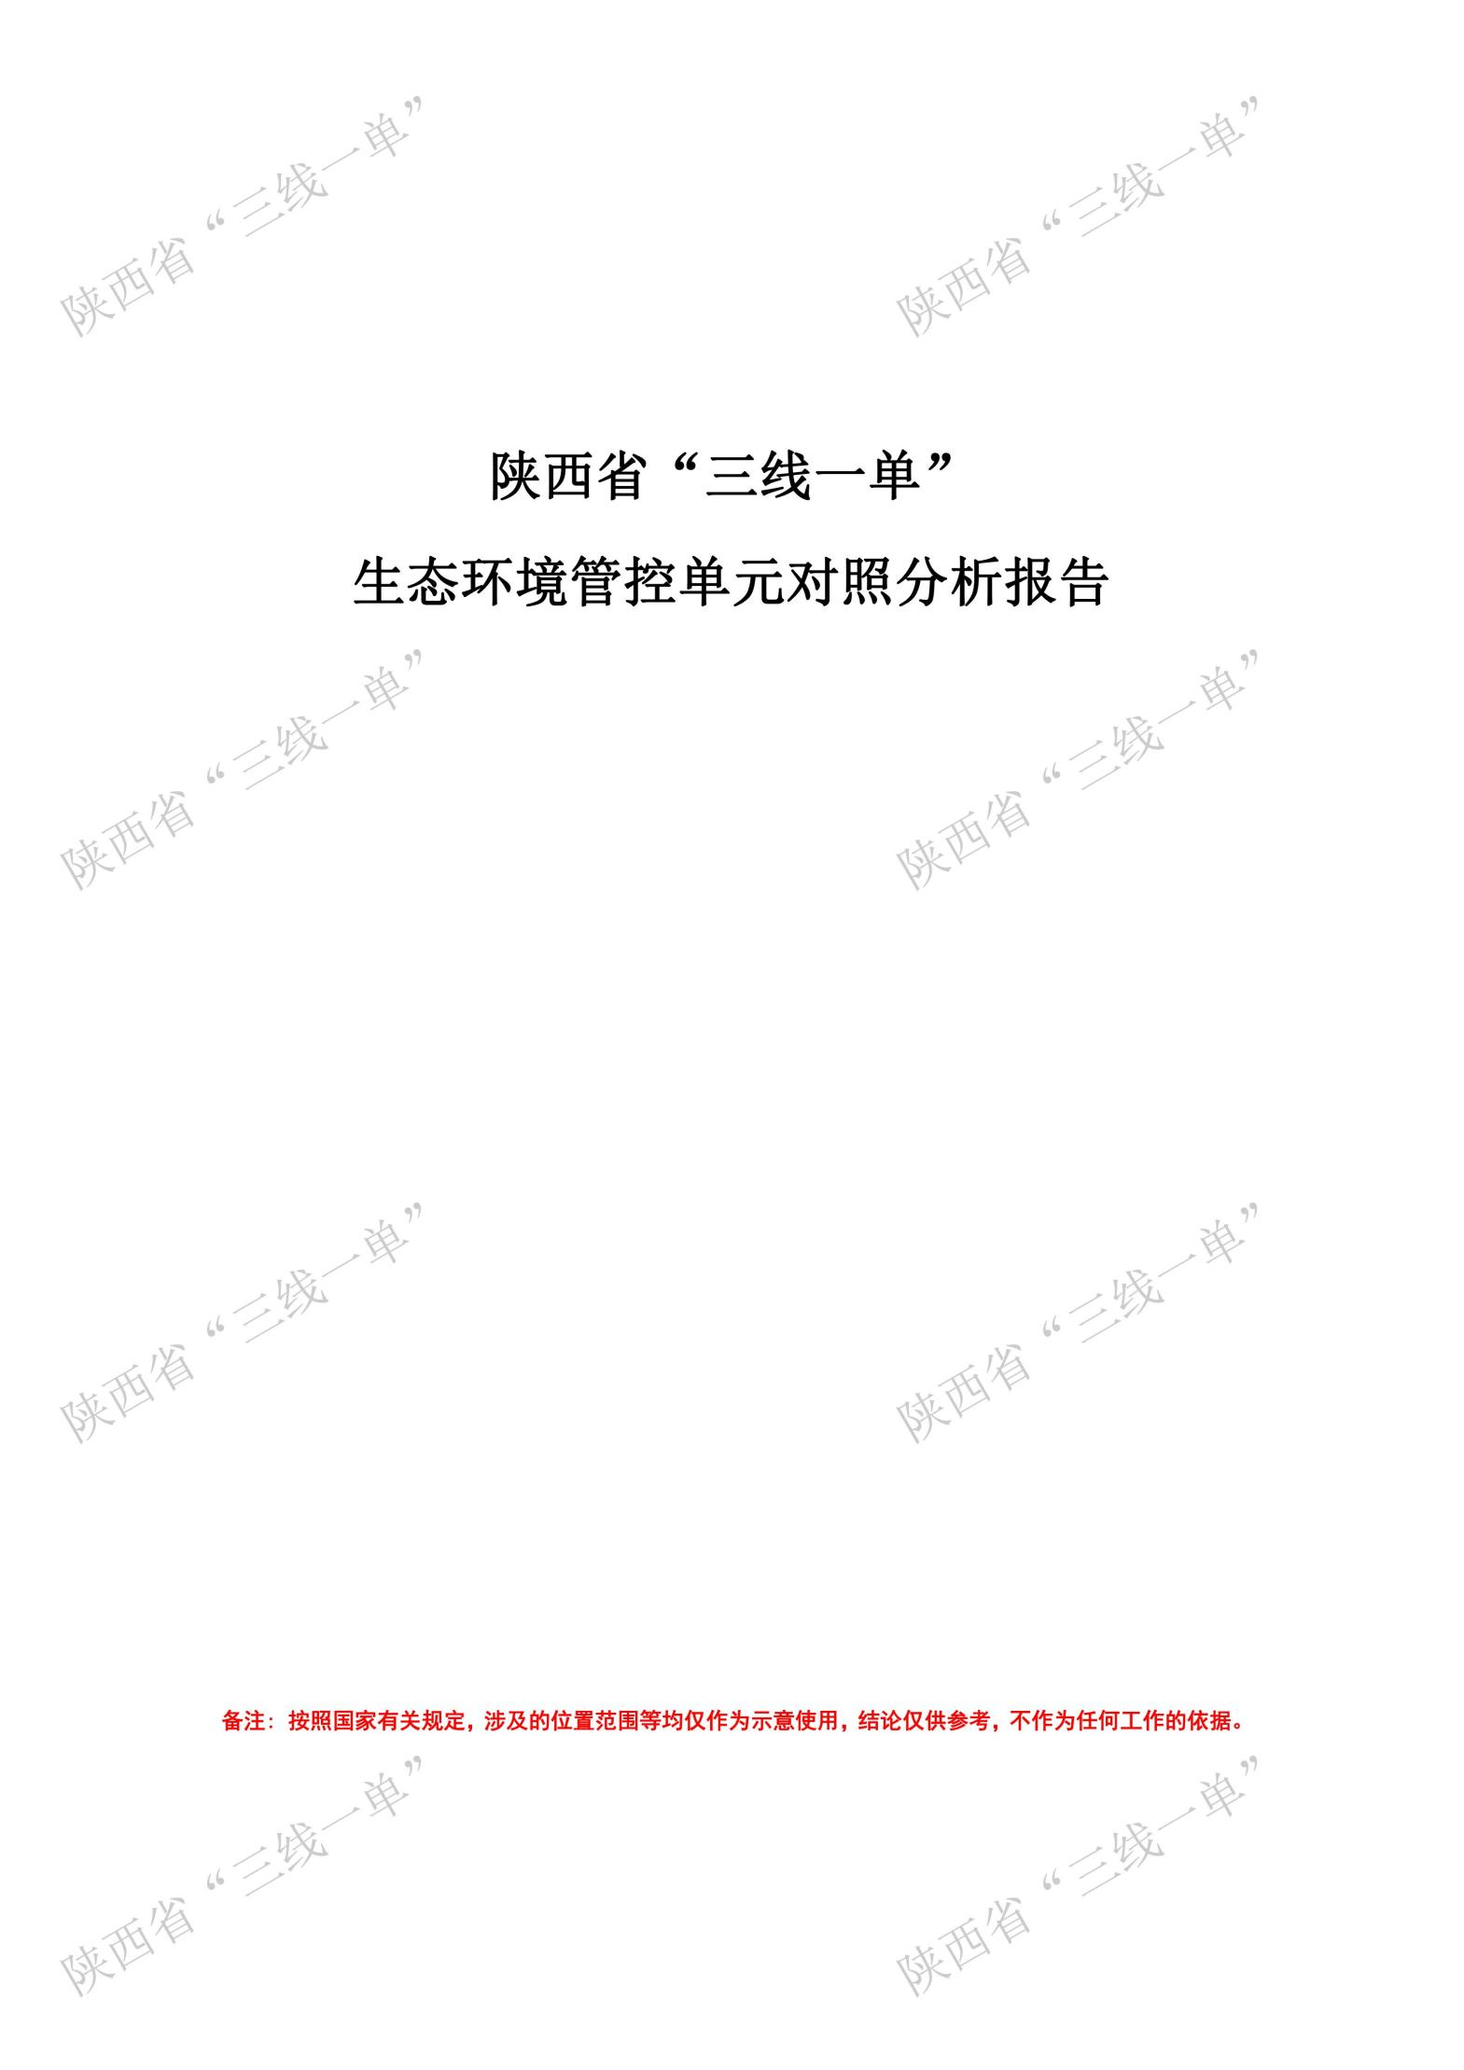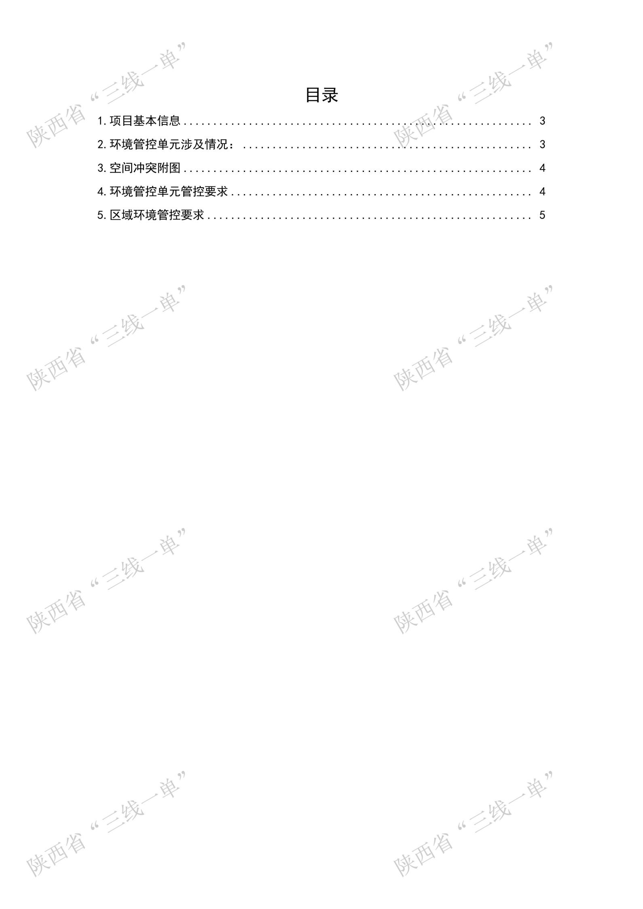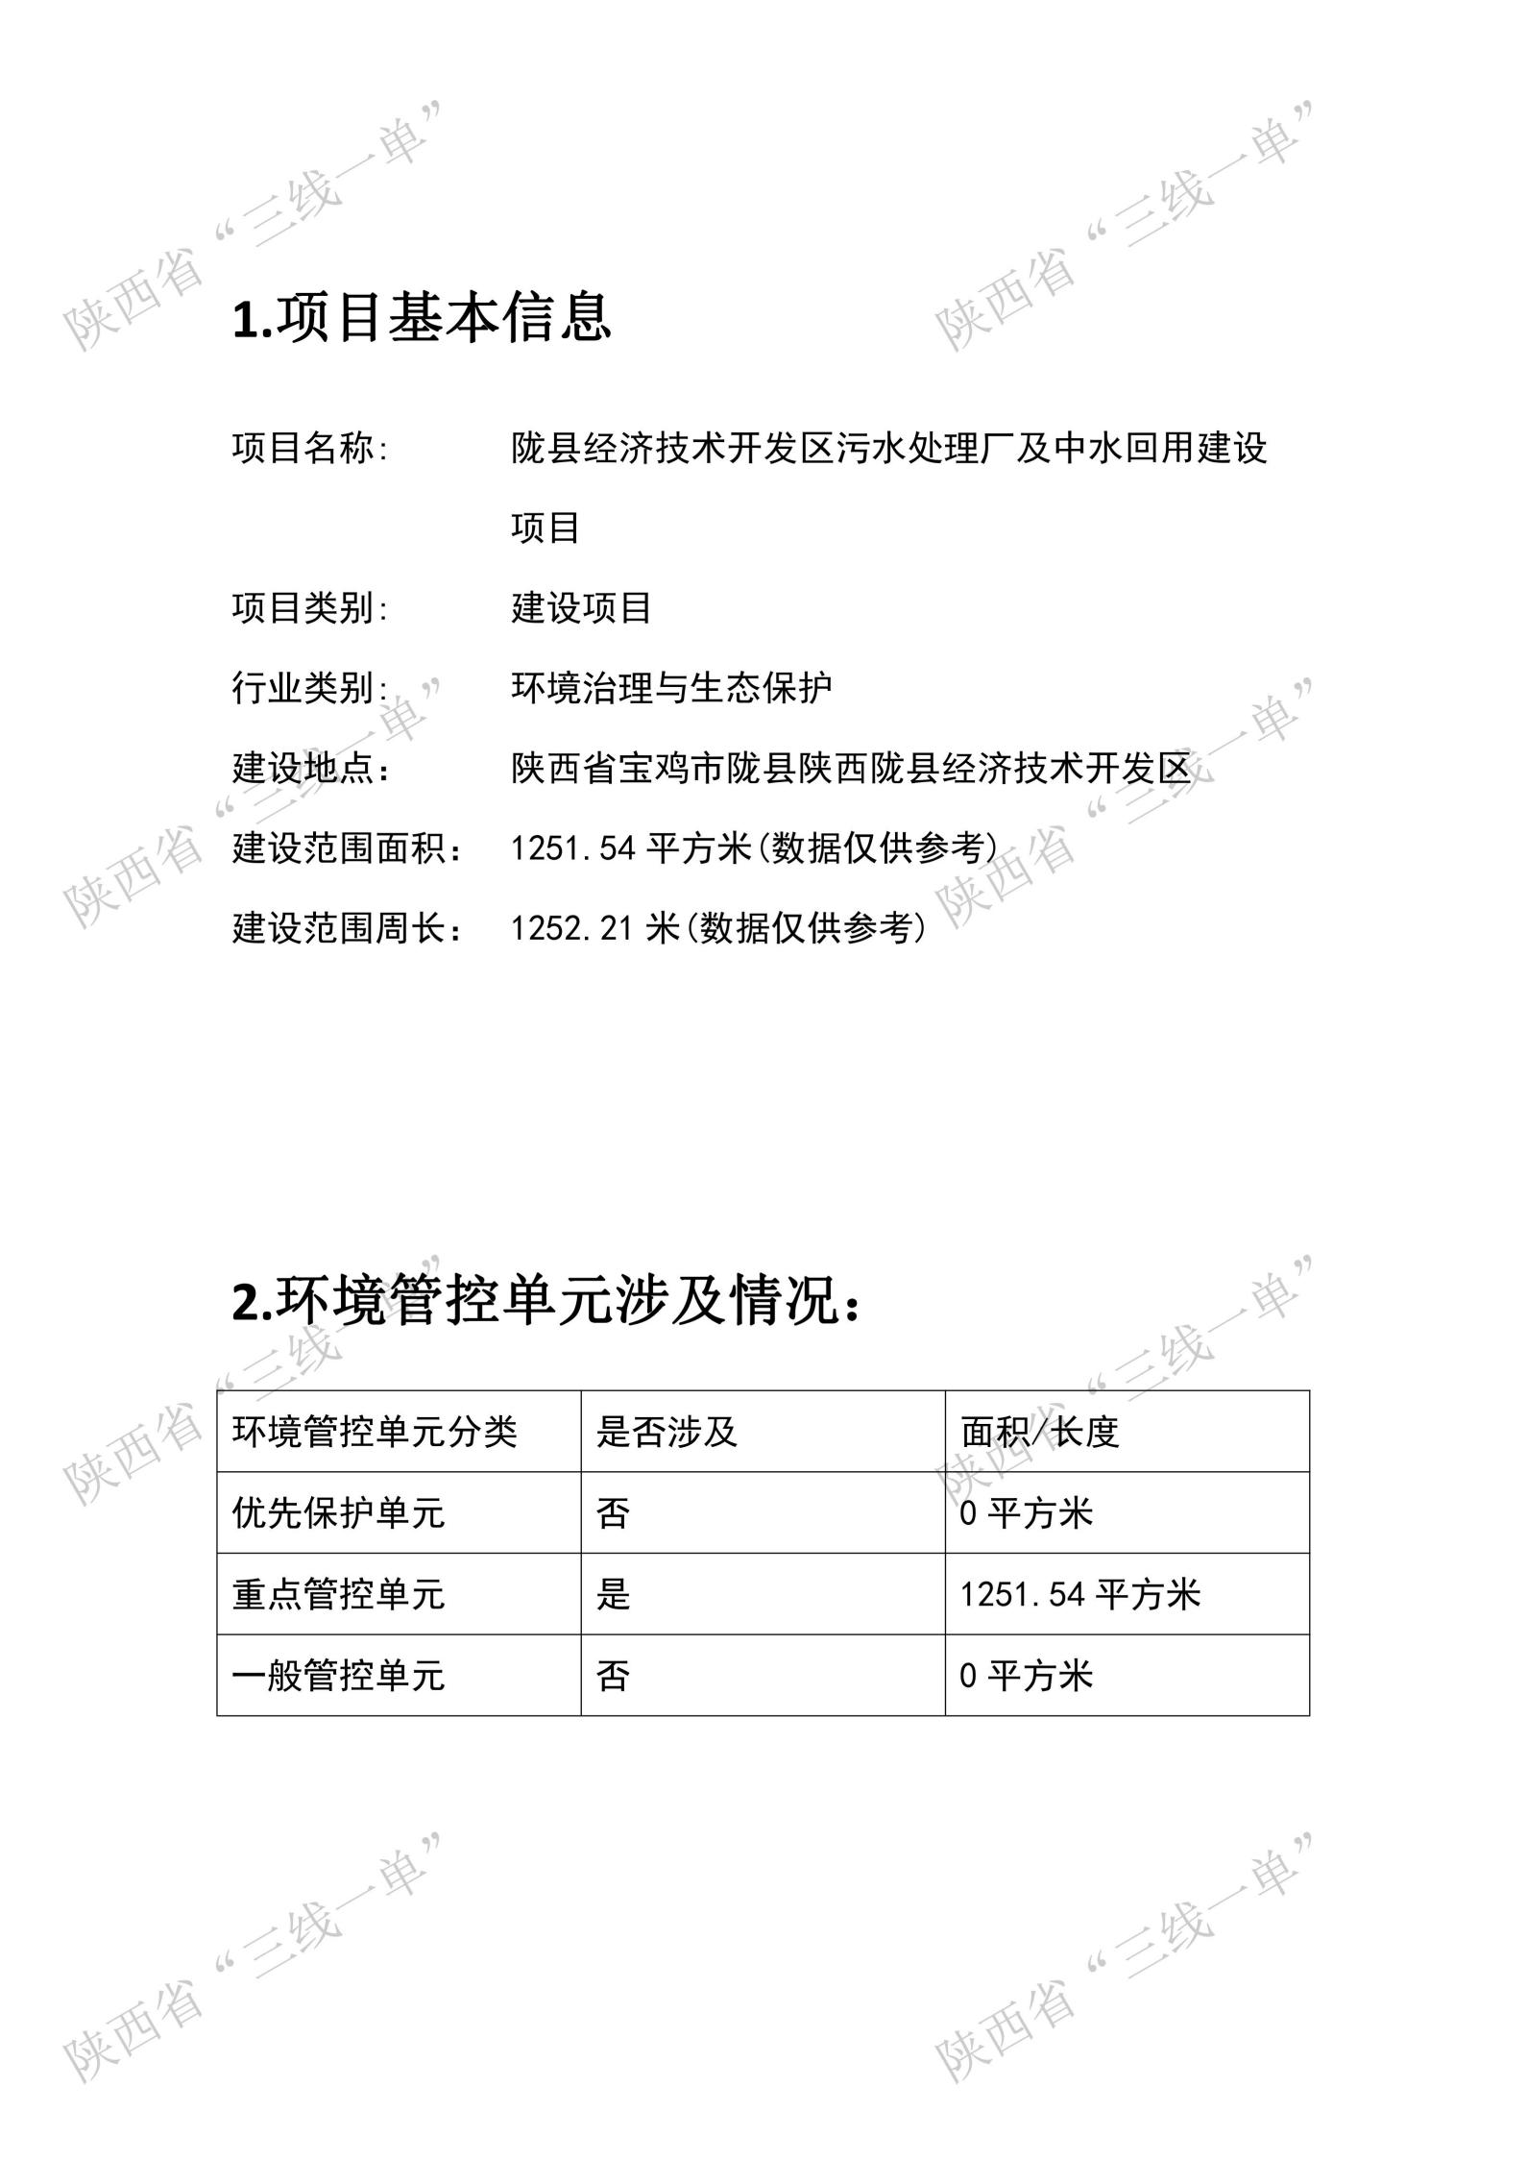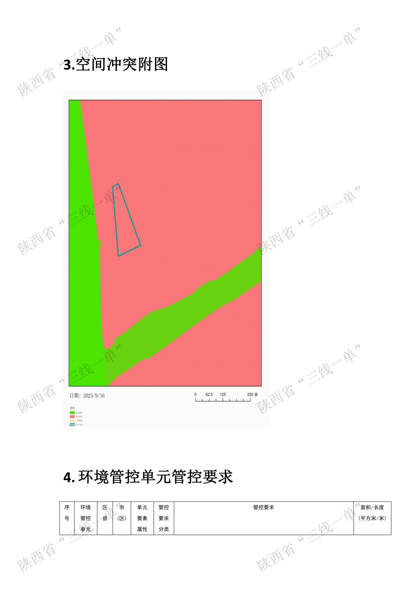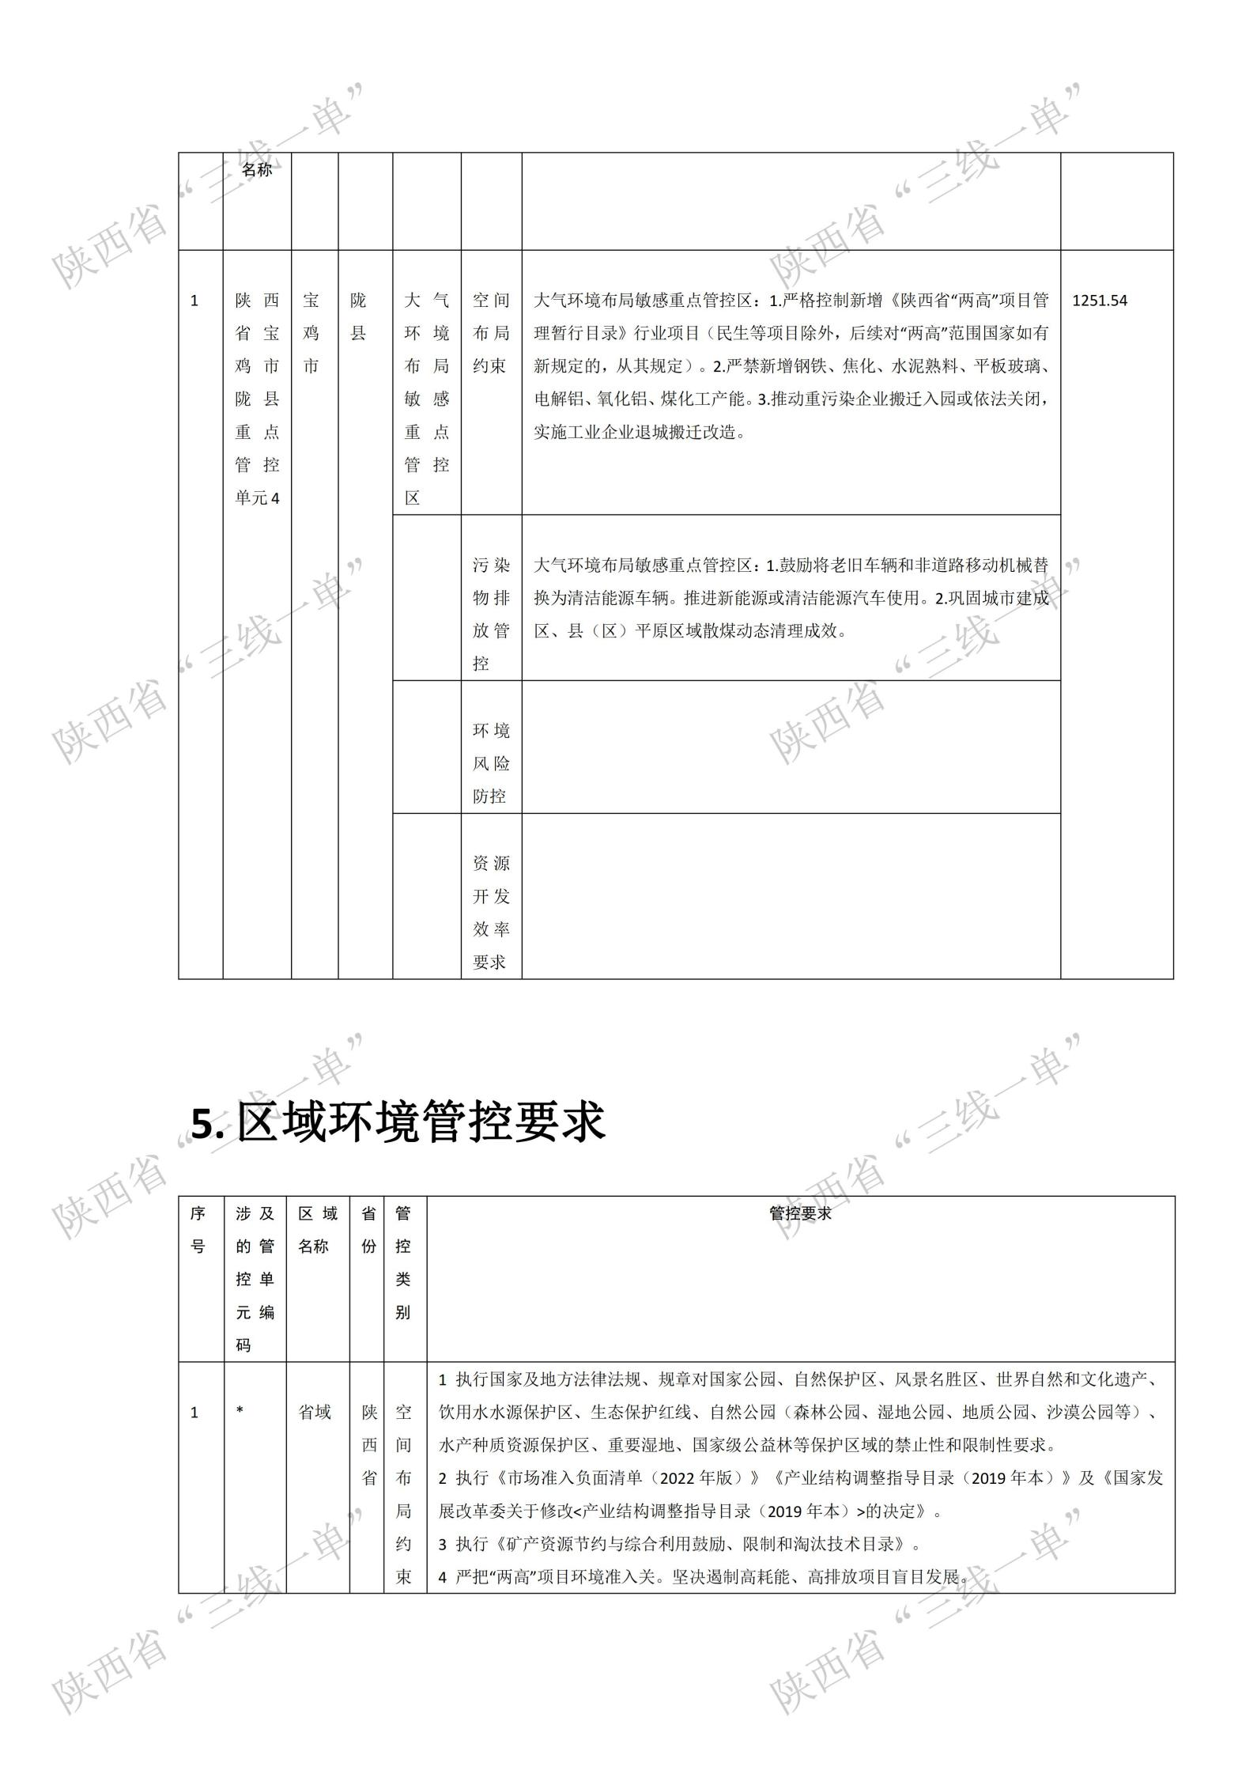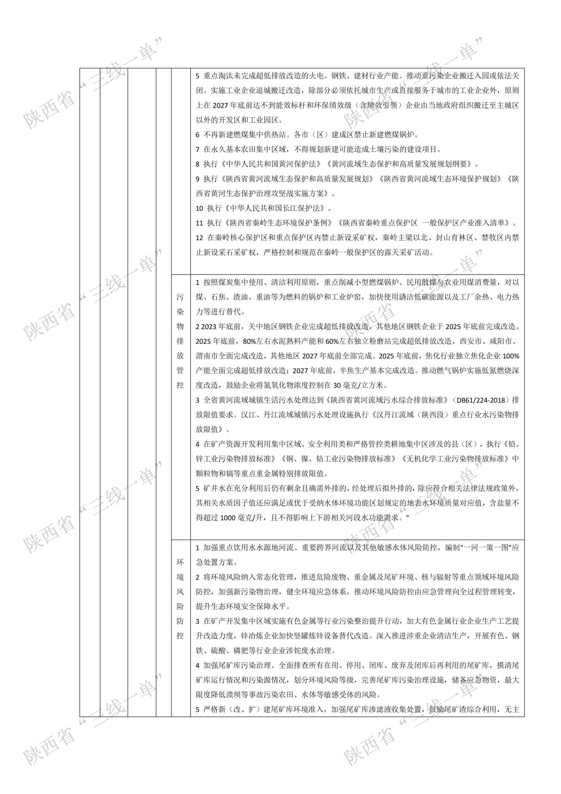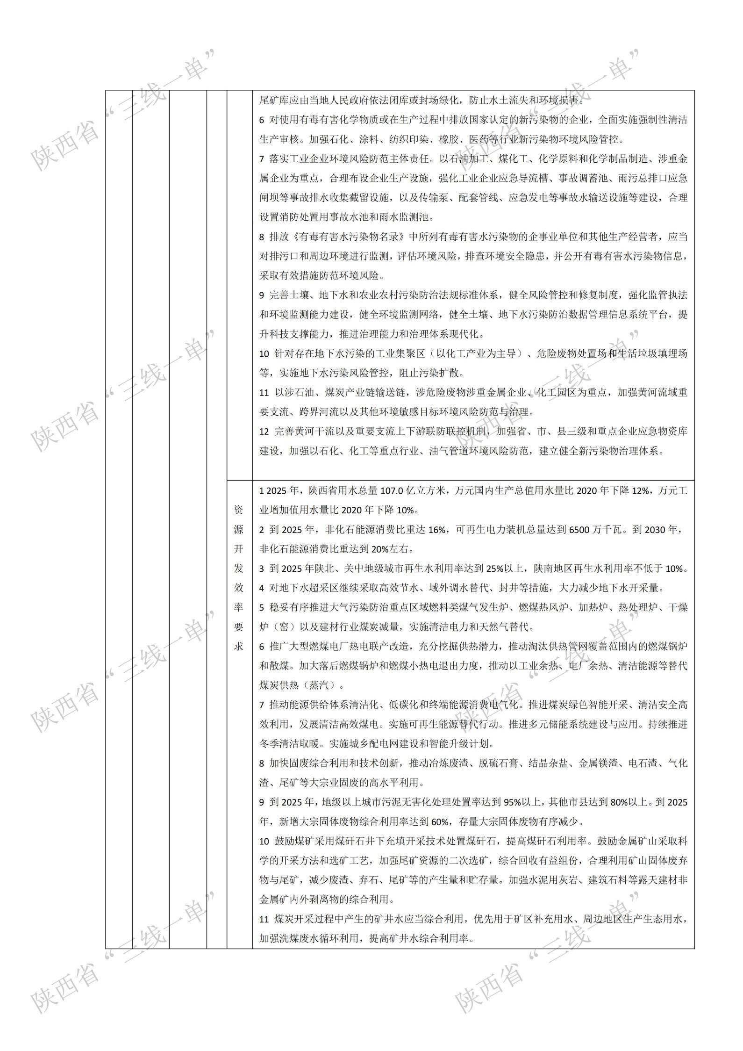
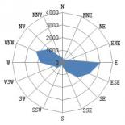
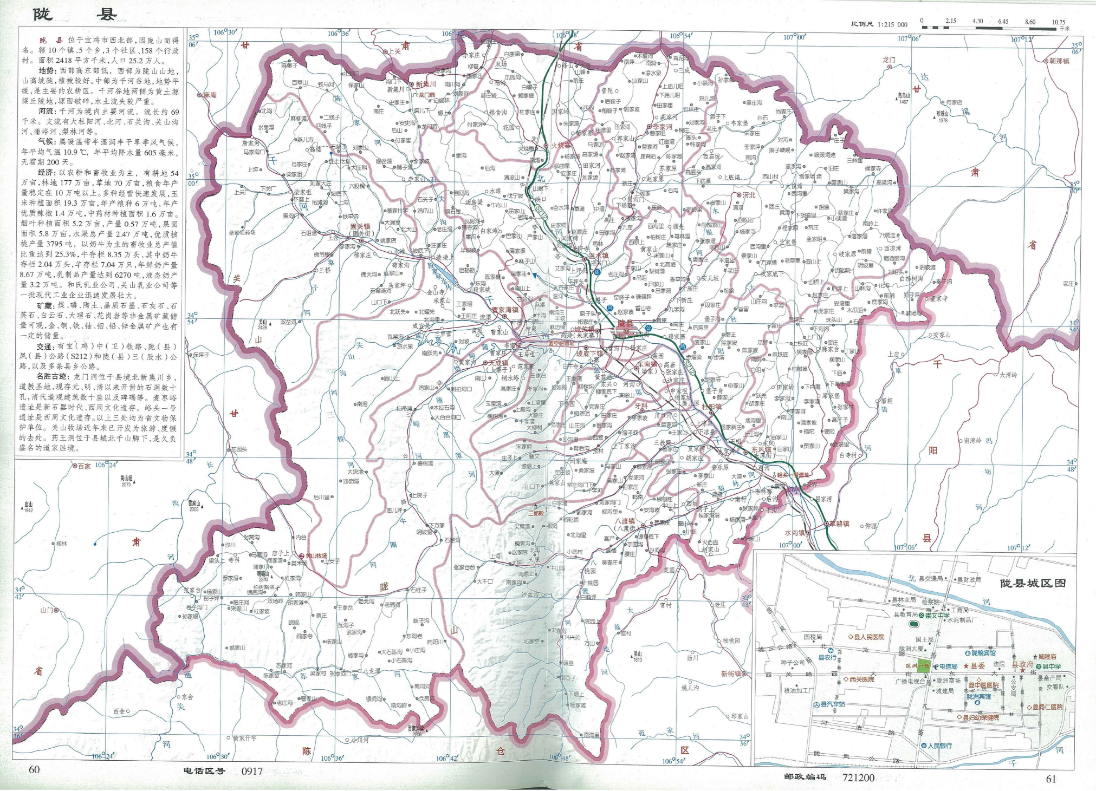
本项目所在地

附图1 建设项目地理位置图
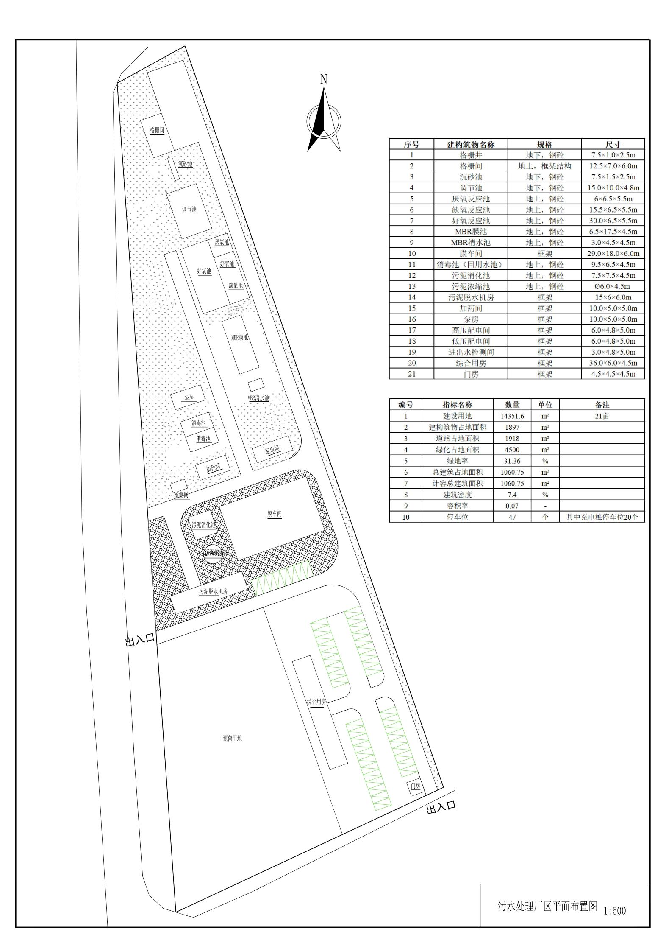
附图2 项目污水处理厂平面布置图

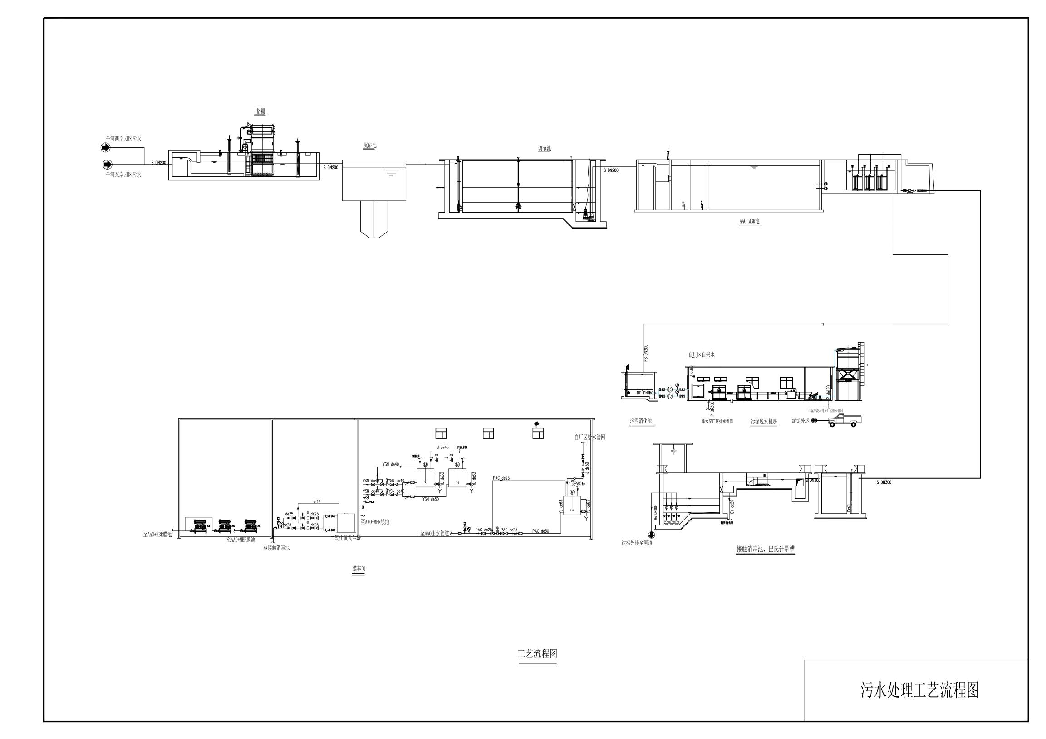
附图3 项目污水处理工艺流程图

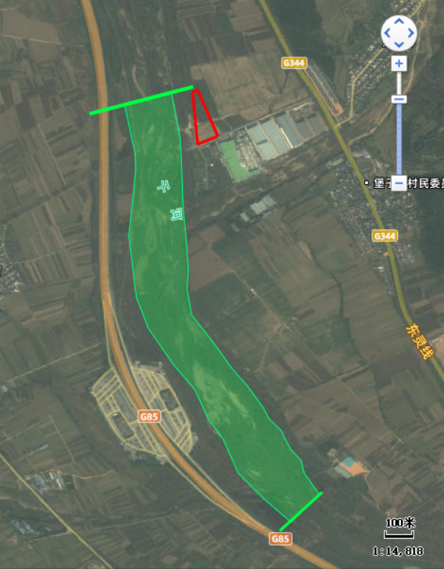
本项目厂区

评价断面
比例尺：1:10000
评价河段

图4 项目地表水评价范围图

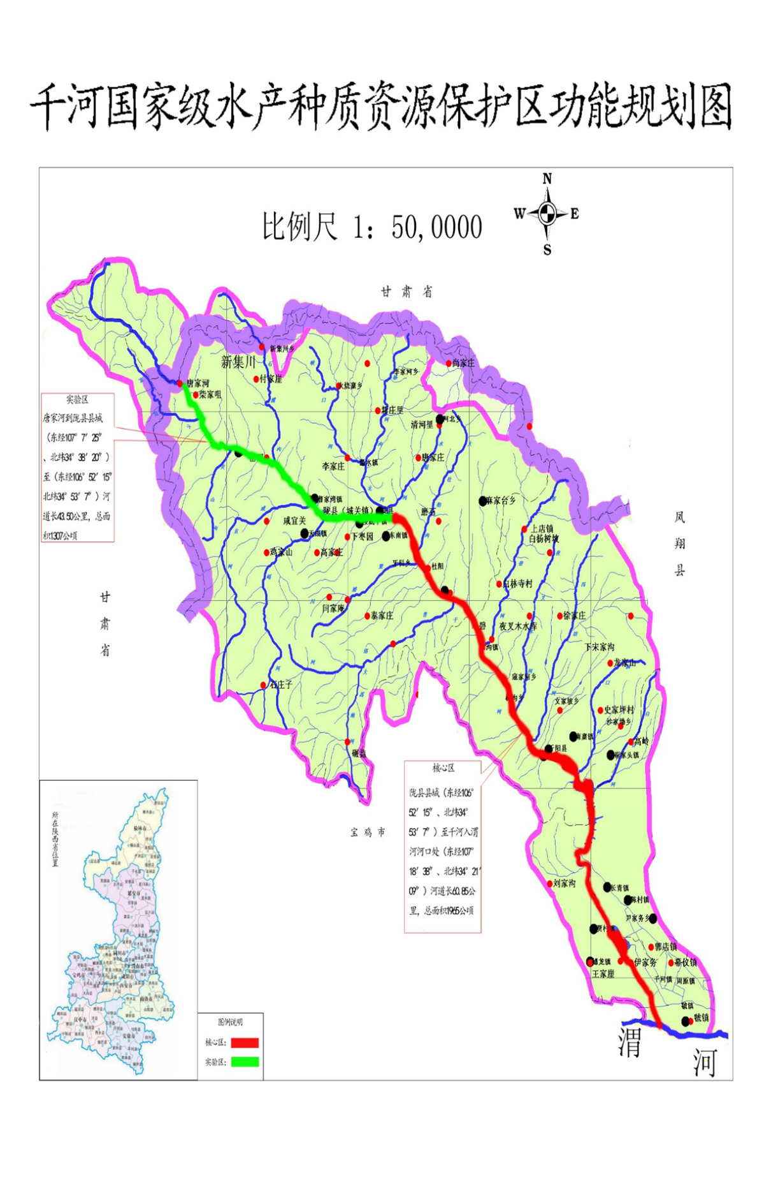
本项目所在地
本项目所在地
图5 本项目与千河国家级水产种质资源保护区位置关系图
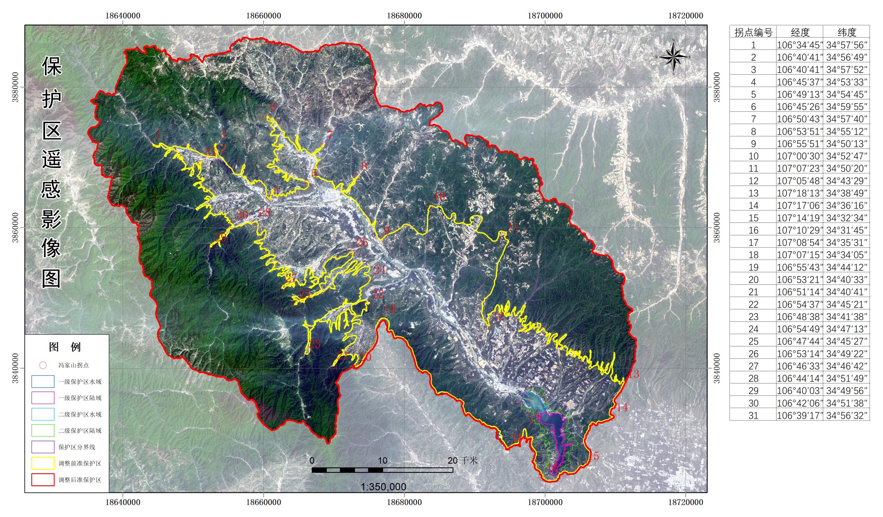
本项目所在地
图6 本项目与冯家山水库保护区位置关系图

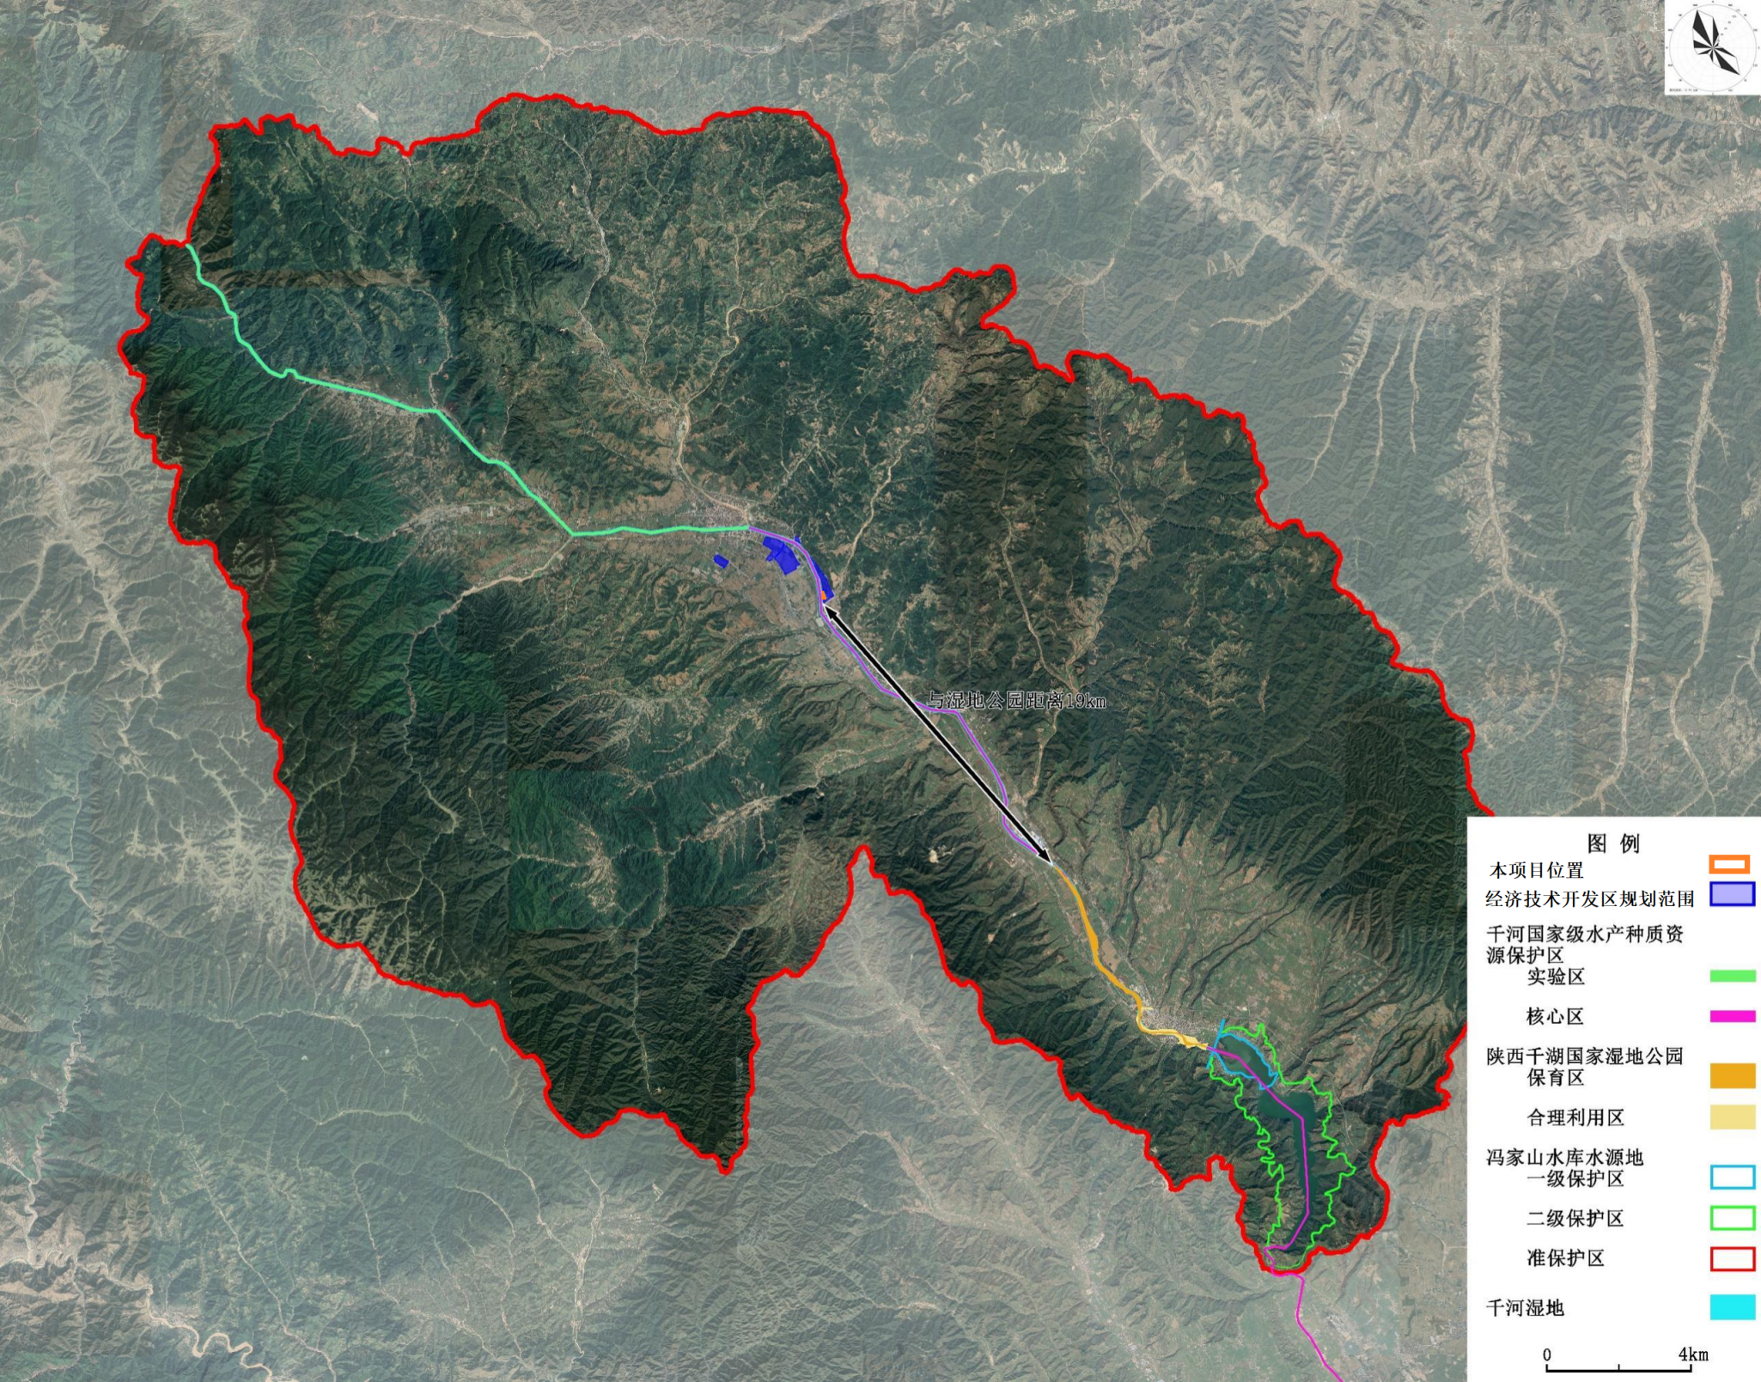
本项目所在地
图7 本项目与种质资源保护区、水源地、湿地公园、千湖湿地位置关系一览图

